|  |  |
| --- | --- |
|  |  |
| TRẦN VĂN HOÀNG | **BỘ CÔNG THƯƠNG**  **TRƯỜNG ĐẠI HỌC CÔNG NGHIỆP HÀ NỘI**  **---------------------------------------** |
|  |
| **ĐỒ ÁN TỐT NGHIỆP** |
| NGÀNH KHOA HỌC MÁY TÍNH |
| **XÂY DỰNG WEBSITE BÁN MÔ HÌNH ĐỒ CHƠI CHO CỬA HÀNG GUNDAMZONE** |
|  |
|  |
| **CBHD : TS.Phạm Văn Hiệp** |
| KHOA HỌC MÁY TÍNH | **Sinh viên : Trần Văn Hoàng** |
| **Mã số sinh viên : 2021607887**  **Lớp : KHMT02 - K16** |
|  |
|  |
|  |
| Hà Nội – Năm 2025 |
|  |

|  |  |
| --- | --- |
|  |  |
| TRẦN VĂN HOÀNG | **BỘ CÔNG THƯƠNG**  **TRƯỜNG ĐẠI HỌC CÔNG NGHIỆP HÀ NỘI**  **---------------------------------------** |
|  |
| **ĐỒ ÁN TỐT NGHIỆP** |
| NGÀNH CÔNG NGHỆ THÔNG TIN |
| **XÂY DỰNG WEBSITE BÁN MÔ HÌNH ĐỒ CHƠI CHO CỬA HÀNG GUNDAMZONE** |
|  |
|  |
| **CBHD : TS.Phạm Văn Hiệp** |
| KHOA HỌC MÁY TÍNH | **Sinh viên : Trần Văn Hoàng** |
| **Mã số sinh viên : 2021607887**  **Lớp : KHMT02 - K16** |
|  |
|  |
|  |
| Hà Nội – Năm 2025 |
|  |

# MỤC LỤC

DANH MỤC CÁC CHỮ VIẾT TẮT iv

DANH MỤC CÁC BẢNG v

DANH MỤC CÁC HÌNH VẼ vi

MỞ ĐẦU 1

CHƯƠNG 1. GIỚI THIỆU TỔNG QUAN 4

1.1. Giới thiệu chung 4

1.2. Nghiên cứu hiện trạng và giải quyết vấn đề 4

1.2.1. Hiện trạng của cửa hàng 4

1.2.2. Cơ cấu tổ chức 5

1.2.3. Mô tả hoạt động của các bộ phận 6

1.2.4. Xác định yêu cầu 6

1.3. Giới thiệu công nghệ và ngôn ngữ xây dựng website 7

1.3.1. Ngôn ngữ lập trình Java 7

1.3.2. Java Servlet 8

1.3.3. Ngôn ngữ đánh dấu HTML và ngôn ngữ định dạng CSS 8

1.3.4. Bootstrap 9

1.3.5. Hệ quản trị cơ sở dữ liệu MySQL 10

CHƯƠNG 2. PHÂN TÍCH THIẾT KẾ HỆ THỐNG 11

2.1. Khảo sát hệ thống 11

2.1.1. Khảo sát sơ bộ 11

2.1.2. Khảo sát chi tiết 17

2.2. Xác định các tác nhân của hệ thống 18

2.2.1. Các tác nhân 18

2.2.2. Các ca sử dụng 19

2.3. Các biểu đồ 20

2.3.1. Biểu đồ use case 20

2.3.2. Phân rã các use case 21

2.4. Mô tả cho tiết use case: 24

2.4.1. Mô tả use case đăng nhập 24

2.4.2. Mô tả use case đăng ký 25

2.4.3. Mô tả use case cập nhật thông tin người dùng 26

2.4.4. Mô tả use case tìm kiểm sản phẩm 27

2.4.5. Mô tả use case xem chi tiết sản phẩm 28

2.4.6. Mô tả use case thêm vào giỏ hàng 29

2.4.7. Mô tả use case quản lý giỏ hàng 30

2.4.8. Mô tả use case xem lịch sử mua hàng 32

2.4.9. Mô tả use case quản lý sản phẩm 34

2.4.10. Mô tả use case quản lý đơn hàng 36

2.4.11. Mô tả use case quản lý người dùng 38

2.4.12. Mô tả use case thống kê 40

2.4.13. Mô tả use case quản lý giảm giá 41

2.5. Phân tích use case: 43

2.5.1. Phân tích use case đăng nhập 43

2.5.2. Phân tích use case đăng ký 44

2.5.3. Phân tích use case cập nhật thông tin người dùng 45

2.5.4. Phân tích use case tìm kiếm sản phẩm 46

2.5.5. Phân tích use case xem chi tiết sản phẩm 47

2.5.6. Phân tích use case thêm vào giỏ hàng 48

2.5.7. Phân tích use case quản lý giỏ hàng 49

2.5.8. Phân tích use case xem lịch sử mua hàng 51

2.5.9. Phân tích use case quản lý sản phẩm 52

2.5.10. Phân tích use case quản lý đơn hàng 54

2.5.11. Phân tích use case quản lý người dùng 56

2.5.12. Phân tích use case thống kê 57

2.5.13. Phân tích use case quản lý giảm giá 58

2.6. Thiết kế giao diện 60

2.6.1. Giao diện use case kiếm sản phẩm 60

2.6.2. Giao diện use case thêm vào giỏ hàng 61

2.6.3. Giao diện use case xem chi tiết đơn hàng 63

2.6.4. Giao diện use case quản lý sản phẩm 64

2.6.5. Giao diện use case quản lý đơn hàng 66

2.7. Thiết kế cơ sở dữ liệu 67

2.7.1. Sơ đồ dữ liệu quan hệ 67

2.7.2. Chi tiết các bảng dữ liệu 68

CHƯƠNG 3. CÀI ĐẶT VÀ TRIỂN KHAI 73

3.1. Công cụ và môi trường cài đặt 73

3.1.1. Yêu cầu phần mềm: 73

3.1.2. Yêu cầu phần cứng: 73

3.2. Kết quả một số giao diện màn hình 73

3.2.1. Phía Quản trị viên 73

3.2.2. Phía khách hàng 78

3.3. Kiểm thử 82

3.3.1. Kế hoạch kiểm thử 82

3.3.2. Thiết kế các trường hợp kiểm thử 83

3.3.3. Báo cáo kiểm thử 85

KẾT LUẬN 87

Kết quả đạt được: 87

Kết quả chưa đạt 87

Định hướng phát triển 88

TÀI LIỆU THAM KHẢO 89

# DANH MỤC CÁC CHỮ VIẾT TẮT

|  |  |
| --- | --- |
| **Chữ viết tắt** | **Chữ viết đầy đủ** |
| CSS | Cascading Style Sheets |
| HTML | HyperText Markup Language |
| ASP.NET MVC | Active Server Pages .NET |
| MVC | Model-View-Controller |

# DANH MỤC CÁC BẢNG

Bảng 2. 1 User 68

Bảng 2. 2 Product Category 69

Bảng 2. 3 Product 69

Bảng 2. 4 Product Image 69

Bảng 2. 5 Order 70

Bảng 2. 6 Order Detail 70

Bảng 2. 7 Cart 70

Bảng 2. 8 Cart Item 70

Bảng 2. 9 Role 71

Bảng 2. 10 Discount 71

Bảng 2. 11 Discount Usage 71

Bảng 2. 12 Payment 72

Bảng 2. 13 Product Discount 72

Bảng 3. 1 Bảng trạng thái kiểm thử 86

# DANH MỤC CÁC HÌNH VẼ

Hình 2. 1 Biểu đồ use case tổng quát 20

Hình 2. 2 Phân rã use case quản lý giỏ hàng 21

Hình 2. 3 Phân rã use case xem danh sách lịch sử mua hàng 22

Hình 2. 4 Phân rã use case quản lý sản phẩm 22

Hình 2. 5 Phân rã use case quản lý danh mục sản phẩm 22

Hình 2. 6 Phân rã use case quản lý đơn hàng 23

Hình 2. 7 Phân rã use case quản lý người dùng 23

Hình 2. 8 Phân rã use case quản lý giảm giá 23

Hình 2. 9 Biểu đồ trình tự use case đăng nhập 43

Hình 2. 10 Biểu đồ VOPC use case đăng nhập 44

Hình 2. 11 Biểu đồ trình tự use case đăng ký 44

Hình 2. 12 Biểu đồ VOPC use case đăng ký 45

Hình 2. 13 Biểu đồ trình tự use case cập nhật thông tin người dùng 45

Hình 2. 14 Biểu đồ VOPC use case cập nhật thông tin người dùng 46

Hình 2. 15 Biểu đồ trình tự use case tìm kiếm sản phẩm 46

Hình 2. 16 Biểu đồ VOPC use case tìm kiếm sản phẩm 47

Hình 2. 17 Biểu đồ trình tự use case xem chi tiết sản phẩm 47

Hình 2. 18 Biểu đồ VOPC use case xem chi tiết sản phẩm 48

Hình 2. 19 Biểu đồ trình tự use case thêm vào giỏ hàng 48

Hình 2. 20 Biểu đồ VOPC use case thêm vào giỏ hàng 49

Hình 2. 21 Biểu đồ VOPC use case quản lý giỏ hàng 49

Hình 2. 22 Biểu đồ trình tự use case quản lý giỏ hàng 50

Hình 2. 23 Biểu đồ trình tự use case xem lịch sử mua hàng 51

Hình 2. 24 Biểu đồ VOPC use case xem lịch sử mua hàng 52

Hình 2. 25 Biểu đồ trình tự use case quản lý sản phẩm 53

Hình 2. 26 Biểu đồ VOPC use case quản lý sản phẩm 54

Hình 2. 27 Biểu đồ VOPC use case quản lý đơn hàng 54

Hình 2. 28 Biểu đồ trình tự use case quản lý đơn hàng 55

Hình 2. 29 Biểu đồ trình tự use case quản lý người dùng 56

Hình 2. 30 Biểu đồ VOPC use case quản lý người dùng 57

Hình 2. 31 Biểu đồ trình tự use case thống kê 57

Hình 2. 32 Biểu đồ VOPC use case thống kê 58

Hình 2. 33 Biểu đồ VOPC use case quản lý giảm giá 58

Hình 2. 34 Biểu đồ trình tự use case quản lý giảm giá 59

Hình 2. 36 Hình dung màn hình use case tìm kiếm sản phẩm 60

Hình 2. 37 Biểu đồ lớp phân tích use case tìm kiếm sản phẩm 60

Hình 2. 38 Biểu đồ cộng tác màn hình use case tìm kiếm sản phẩm 61

Hình 2. 39 Hình dung màn hình use case thêm vào giỏ hàng 61

Hình 2. 40 Biểu đồ lớp phân tích use case thêm vào giỏ hàng 62

Hình 2. 41 Biểu đồ cộng tác màn hình use case thêm vào giỏ hàng 62

Hình 2. 42 Hình dung màn hình use case xem chi tiết đơn hàng 63

Hình 2. 43 Biểu đồ lớp phân tích use case xem chi tiết đơn hàng 63

Hình 2. 44 Biểu đồ cộng tác màn hình use case xem chi tiết đơn hàng 64

Hình 2. 45 Hình dung màn hình use case quản lý sản phẩm 64

Hình 2. 46 Biểu đồ lớp phân tích use case quản lý sản phẩm 65

Hình 2. 47 Biểu đồ cộng tác màn hình use case quản lý sản phẩm 65

Hình 2. 48 Hình dung màn hình use case quản lý đơn hàng 66

Hình 2. 49 Biểu đồ lớp phân tích use case quản lý đơn hàng 66

Hình 2. 50 Biểu đồ cộng tác màn hình use case quản lý đơn hàng 67

Hình 2. 51 Biểu đồ thực thể liên kết mức Logic 67

Hình 2. 52 Biểu đồ thực thể liên kết mức vật lý 68

Hình 3. 1 Giao diện trang đăng nhập vào phần quản trị 74

Hình 3. 2 Giao diện trang thống kê 74

Hình 3. 3 Giao diện trang quản lý người dùng 75

Hình 3. 4 Giao diện trang quản lý danh mục 75

Hình 3. 5 Giao diện trang quản lý sản phẩm 76

Hình 3. 6 Giao diện trang quản lý giảm giá 76

Hình 3. 7 Giao diện trang quản lý đơn hàng 77

Hình 3. 8 Giao diện xem chi tiết và cập nhật trạng thái đơn hàng 77

Hình 3. 9 Giao diện trang chủ 78

Hình 3. 10 Giao diện trang đăng nhập đăng ký 78

Hình 3. 11 Giao diện trang danh sách các sản phẩm 79

Hình 3. 12 Giao diện trang kết quả tìm kiếm sản phẩm 79

Hình 3. 13 Giao diện chi tiết sản phẩm 80

Hình 3. 14 Giao diện giỏ hàng 80

Hình 3. 15 Giao diện thanh toán 81

Hình 3. 16 Giao diện thông tin tài khoản khách hàng 81

Hình 3. 17 Giao diện lịch sử mua hàng 82

Hình 3. 18 Giao diện chi tiết đơn hàng 82

Hình 3. 19 Các trường hợp kiểm thử của chức năng đăng ký 83

Hình 3. 20 Các trường hợp kiểm thử của chức năng quản lý sản phẩm 84

Hình 3. 21 Các trường hợp kiểm thử của chức năng đăng nhập 85

Hình 3. 22 Các trường hợp kiểm thử của chức năng quản lý giỏ hàng 85

# MỞ ĐẦU

1. **Lý do chọn đề tài**

Trong thời gian gần đây, mô hình đồ chơi Gundam đang trở thành một xu hướng nổi bật tại Việt Nam, thu hút đông đảo người hâm mộ của anime, manga và các dòng mô hình sưu tầm như Gunpla hay Figure. Việc lắp ráp mô hình không chỉ mang tính giải trí mà còn thể hiện sự sáng tạo, tinh tế và niềm đam mê của người chơi. Sự phát triển mạnh mẽ của lĩnh vực này đã kéo theo nhu cầu cao về sản phẩm chính hãng, chất lượng đảm bảo, tuy nhiên người tiêu dùng vẫn gặp nhiều rào cản như thiếu nguồn cung ổn định, xuất hiện hàng nhái, và dịch vụ bán hàng chưa chuyên nghiệp.

Bên cạnh đó, thói quen mua sắm online ngày càng phổ biến khi khách hàng có xu hướng tìm kiếm, đánh giá và đặt hàng thông qua Internet để tiết kiệm thời gian và dễ dàng lựa chọn sản phẩm. Với những mặt hàng mang giá trị sưu tầm như mô hình Gundam, một nền tảng thương mại điện tử chuyên biệt sẽ giúp kết nối cửa hàng với người mua trên phạm vi rộng hơn, không bị giới hạn bởi khoảng cách địa lý.

Xuất phát từ thực tế này, em quyết định thực hiện đề tài “Thiết kế website bán mô hình đồ chơi cho cửa hàng GundamZone”, với mục tiêu xây dựng một giải pháp thương mại điện tử toàn diện. Website không chỉ giúp khách hàng tiếp cận sản phẩm nhanh chóng, an toàn mà còn hỗ trợ cửa hàng trong việc quản lý, quảng bá và mở rộng hoạt động kinh doanh theo hướng chuyên nghiệp và hiện đại.

1. **Mục đích**

Đề tài nhằm xây dựng một website bán mô hình đồ chơi Gundam, nhằm mang đến cho khách hàng một kênh mua sắm đáng tin cậy với nguồn hàng chính hãng và thông tin rõ ràng, minh bạch. Bên cạnh chức năng bán hàng trực tuyến, hệ thống còn được thiết kế để quản lý hiệu quả sản phẩm, đơn đặt hàng và dữ liệu khách hàng, giúp quá trình vận hành trở nên khoa học và thuận tiện hơn. Ngoài ra, website còn góp phần nâng cao trải nghiệm người dùng, mở rộng tệp khách hàng tiềm năng và tăng cường tính chuyên nghiệp trong công tác kinh doanh của cửa hàng.

1. **Đối tượng và phạm vi nghiên cứu**

***Đối tượng nghiên cứu:***

* Hệ thống quản lý bán hàng trực tuyến gồm các chức năng như quản lý danh mục sản phẩm, thông tin khách hàng, đơn hàng và chương trình khuyến mãi.
* Các tính năng nâng cao trải nghiệm người dùng như mua sắm như tìm kiếm sản phẩm, đặt hàng online, thanh toán và quản lý tài khoản cá nhân.
* Nhu cầu cũng như hành vi mua sắm của khách hàng trong lĩnh vực mô hình đồ chơi Gundam.

***Phạm vi nghiên cứu:***

* Hệ thống được thiết kế để phục vụ các cửa hàng có mô hình quy mô vừa và nhỏ, với trọng tâm là quản lý sản phẩm, xử lý đơn hàng và các chương trình khuyến mãi.
* Hướng đến hai nhóm đối tượng chính là khách lẻ và khách sưu tầm mô hình Gundam, đồng thời hỗ trợ chủ cửa hàng trong việc theo dõi và quản lý kinh doanh.
* Website sẽ hoạt động chủ yếu trong nước, phục vụ khách hàng có nhu cầu mua mô hình đồ chơi Gundam trực tuyến.

1. **Ý nghĩa khoa học và thực tiễn**

***Ý nghĩa khoa học:***

Đề tài tập trung nghiên cứu và triển khai các công nghệ nền tảng trong việc xây dựng website thương mại điện tử, bao gồm ASP.NET MVC, HTML, CSS, Bootstrap và SQL Server. Sự kết hợp giữa các công nghệ này không chỉ giúp sinh viên nắm vững kiến thức lập trình web hiện đại mà còn rèn luyện khả năng vận dụng lý thuyết vào các bài toán thực tế. Việc áp dụng mô hình kiến trúc Model – View – Controller của ASP.NET MVC mang đến cơ hội hiểu rõ hơn về cách tổ chức và xử lý dữ liệu trong ứng dụng web, trong khi SQL Server giúp sinh viên thành thạo hơn trong việc thiết kế, truy vấn và quản lý cơ sở dữ liệu. Thông qua quá trình thực hiện, sinh viên được củng cố kỹ năng phân tích, thiết kế và phát triển hệ thống web một cách chuyên nghiệp, tạo nền tảng vững chắc cho các dự án công nghệ thông tin sau này.

***Ý nghĩa thực tiễn:***

Đề tài mang đến một giải pháp công nghệ hiệu quả cho cửa hàng GundamZone trong việc chuyển đổi hoạt động kinh doanh sang môi trường trực tuyến, thông qua website được xây dựng bằng ASP.NET MVC và SQL Server. Hệ thống không chỉ hỗ trợ quản lý sản phẩm, khách hàng, đơn hàng và khuyến mãi mà còn tối ưu hóa quy trình làm việc, giúp giảm thời gian xử lý và hạn chế sai sót. Đồng thời, website cung cấp cho người tiêu dùng nền tảng mua sắm tiện lợi, an toàn và minh bạch, góp phần nâng cao trải nghiệm người dùng. Việc áp dụng đề tài vào thực tế giúp cửa hàng mở rộng thị trường, tăng khả năng cạnh tranh và củng cố thương hiệu trong bối cảnh thương mại điện tử ngày càng phát triển mạnh mẽ.

1. **Bố cục đề tài**

*Nội dung chính của đề tài gồm 3 chương:*

**Chương 1. Giới thiệu tổng quan:** Trình bày tổng quan về để tài, những vấn đề mà đề tài hướng đến giải quyết và các công nghệ sẽ sử dụng để xây dựng website.

**Chương 2. Phân tích thiết kế hệ thống:** Trình bày cách hệ thống hoạt động bao gồm các tính năng chính, cách người dùng tương tác với hệ thống và cách dữ liệu được tổ chức.

**Chương 3. Cài đặt và triển khai:** Mô tả quá trình hiện thực hệ thống và trình bày kết quả thông qua một số giao diện màn hình và quá trình kiểm thử để đánh giá chất lượng hệ thống.

1. GIỚI THIỆU TỔNG QUAN
   1. **Giới thiệu chung**

Trong thời đại số hiện nay, website đã trở thành một công cụ thiết yếu trong việc hỗ trợ quản lý thông tin trong nhiều lĩnh vực, đặc biệt là kinh doanh bán lẻ. Việc ứng dụng website không chỉ giúp lưu trữ và xử lý dữ liệu nhanh chóng và chính xác đồng thời nâng cao khả năng quản lý sản phẩm, đơn hàng và kho hàng. Bên cạnh đó, website quản lý thông tin mang lại khả năng tự động hóa quy trình và giảm thiểu sai sót thủ công, điều mà các cửa hàng truyền thống cần có để thích nghi và cạnh tranh trong môi trường kinh doanh hiện đại.

Lĩnh vực kinh doanh mô hình đồ chơi Gundam cũng không nằm ngoài xu thế đó. Đây là một thị trường kinh doanh thu hút sự quan tâm của đông đảo người tiêu dùng, từ những người chơi phổ thông đến đến các nhà sưu tầm chuyên nghiệp. Ngoài ra, đây cũng là phân khúc đầy tiềm năng, cùng với sự phát triển và phổ biến của thương mại điện tử, việc tiếp cận sản phẩm và mua sắm trực tuyến thông qua các trang thương mại điện tử ngày càng tăng, kèm theo đó là áp lực khiến các cửa hàng phải thay đổi để vừa quản lý hiệu quả vừa phục vụ khách hàng tốt hơn.

Trước thực tế đó, cửa hàng GundamZone đã quyết định xây dựng một website thương mại điện tử tích hợp hệ thống quản lý thông tin nhằm tối ưu hóa việc vận hành. Website không chỉ cung cấp giao diện trực tuyến để giới thiệu và bán sản phẩm mà còn là công cụ quản lý, hỗ trợ kiểm soát, theo dõi đơn hàng, cập nhật thông tin sản phẩm. Việc xây dựng nền tảng này giúp cửa hàng tiếp cận được nhiểu đối tượng khách hàng hơn, phát triển bền vững trong lĩnh vực kinh doanh mô hình đồ chơi Gundam.

* 1. **Nghiên cứu hiện trạng và giải quyết vấn đề**
     1. ***Hiện trạng của cửa hàng***

Hiện nay, nhu cầu mua sắm và sưu tầm mô hình Gundam ngày càng phổ biến ở Việt Nam. Tuy nhiên, phần lớn các cửa hàng vẫn kinh doanh theo cách truyền thống hoặc chỉ bán qua mạng xã hội. Điều này khiến việc kiểm tra sản phẩm, quản lý đơn hàng và chăm sóc khách hàng trở nên khó khăn và thiếu chuyên nghiệp. Một vài website bán mô hình đã xuất hiện, nhưng nhìn chung giao diện còn rối, chức năng tìm kiếm chưa hiệu quả, khiến người dùng khó tìm được sản phẩm mình muốn. GundamZone cũng đang gặp phải tình trạng tương tự khi chưa có một nền tảng trực tuyến hoàn chỉnh để phục vụ khách hàng một cách tốt nhất.

Bên cạnh đó, thông tin sản phẩm của cửa hàng hiện còn khá sơ sài. Nhiều sản phẩm chưa hiển thị đầy đủ kích thước, chất liệu, độ khó lắp ráp hay cấp độ mô hình, khiến người chơi – đặc biệt là người mới – gặp khó khăn khi lựa chọn. Ngoài ra, chương trình khuyến mãi và chính sách khách hàng thân thiết chưa được triển khai hiệu quả, dẫn đến việc giữ chân khách hàng cũ và thu hút khách hàng mới còn nhiều hạn chế.

Những vấn đề này không chỉ ảnh hưởng đến trải nghiệm mua sắm của người dùng, mà còn làm giảm khả năng cạnh tranh của cửa hàng trên thị trường. Vì vậy, việc xây dựng một website bán mô hình chuyên nghiệp, giao diện dễ dùng, đầy đủ thông tin sản phẩm và tích hợp tính năng quản lý đơn hàng, khuyến mãi là vô cùng cần thiết. Đây sẽ là bước tiến quan trọng giúp GundamZone cải thiện dịch vụ, mở rộng thị trường và phát triển bền vững trong thời gian tới.

* + 1. ***Cơ cấu tổ chức***

Cơ cấu tổ chức của cửa hàng GundamZone gồm 4 bộ phận chính:

* **Ban quản lý:** Chịu trách nhiệm điều hành toàn bộ hoạt động của cửa hàng, bao gồm quản lý nhân sự, tài chính và chiến lược phát triển.
* **Bộ phận kinh doanh:** Thực hiện tư vấn, giới thiệu sản phẩm cho khách, trực tiếp bán hàng tại cửa hàng hoặc qua kênh trực tuyến, đồng thời đảm bảo doanh số theo mục tiêu đề ra.
* **Bộ phận kho và vận hành:** Quản lý số lượng và tình trạng hàng hóa trong kho, thực hiện kiểm kê định kỳ, chuẩn bị – đóng gói sản phẩm và phối hợp vận chuyển để giao đến khách hàng đúng hẹn.
* **Bộ phận hỗ trợ khách hàng:** Tiếp nhận và giải đáp các thắc mắc của khách, hỗ trợ trong quá trình mua hàng, xử lý phản hồi và khiếu nại để đảm bảo trải nghiệm hài lòng nhất cho người dùng.
  + 1. ***Mô tả hoạt động của các bộ phận***
* **Ban quản lý:** Đề xuất chiến lược phát triển, quản lý tài chính, theo dõi hiệu suất kinh doanh, và ra quyết định phát triển cửa hàng.
* **Bộ phận kinh doanh:** Tiếp xúc trực tiếp với khách hàng, hỗ trợ mua sắm, và vận hành nền tảng trực tuyến sau khi triển khai website, bao gồm tư vấn và quản lý đơn hàng online.
* **Bộ phận kho và vận hành:** Kiểm kê và quản lý tồn kho, nhập hàng mới, đảm bảo sản phẩm luôn sẵn sàng. Xử lý đóng gói và phối hợp với đơn vị vận chuyển để giao hàng nhanh chóng, chính xác.
* **Bộ phận hỗ trợ khách hàng:** Tiếp nhận thắc mắc, khiếu nại của khách hàng qua hotline, email, mạng xã hội, giải quyết vấn đề và nâng cao trải nghiệm khách hàng.
  + 1. ***Xác định yêu cầu***

Để xây dựng website bán mô hình Gundam cho cửa hàng GundamZone, các yêu cầu cần được xác định như sau:

* Yêu cầu chức năng:
* Hệ thống cho phép khách hàng xem chi tiết sản phẩm, đặt hàng và thanh toán.
* Tích hợp chức năng giỏ hàng và hệ thống quản lý tồn kho.
* Hỗ trợ đăng ký và đăng nhập tài khoản người dùng, lưu trữ thông tin cá nhân, lịch sử giao dịch và tình trạng đơn hàng.
* Hỗ trợ các phương thức thanh toán trực tuyến và thanh toán khi nhận hàng (COD).
* Cung cấp công cụ tìm kiếm và phân loại sản phẩm theo danh mục, thương hiệu và giá cả.
* Yêu cầu phi chức năng:
* Website cần có giao diện thân thiện, dễ sử dụng, phù hợp với cả thiết bị di động và máy tính để bàn.
* Đảm bảo tính bảo mật cho thông tin cá nhân và thanh toán của khách hàng.
* Hệ thống cần có khả năng mở rộng để đáp ứng sự phát triển kinh doanh trong tương lai.
  1. **Giới thiệu công nghệ và ngôn ngữ xây dựng website**
     1. ***Ngôn ngữ lập trình******ASP.NET***

ASP.NET là một nền tảng ứng dụng web (web application framework) được phát triển và cung cấp bởi Microsoft, cho phép những người lập trình tạo ra những trang web động, những ứng dụng web và những dịch vụ web. Lần đầu tiên được đưa ra thị trường vào tháng 1 năm 2002 cùng với phiên bản 1.0 của.NET framework, là công nghệ nối tiếp của Microsoft's Active Server Pages(ASP). ASP.NET được biên dịch dưới dạng Common Language Runtime (CLR), cho phép những người lập trình viết mã ASP.NET với bất kỳ ngôn ngữ nào được hỗ trợ bởi.NET language.[1]

ASP.NET hỗ trợ nhiều ngôn ngữ lập trình khác nhau, trong đó phổ biến nhất là C# và VB.NET. Khác với các công nghệ web xử lý phía client, ASP.NET hoạt động theo mô hình xử lý phía máy chủ (server-side): mã nguồn được biên dịch và thực thi trên máy chủ, sau đó gửi kết quả (thường là HTML) về trình duyệt của người dùng. Cơ chế này giúp tăng tính bảo mật, khả năng kiểm soát luồng xử lý và tương tác dữ liệu với cơ sở dữ liệu.

Công nghệ ASP.NET đã trải qua nhiều giai đoạn phát triển, từ ASP.NET Web Forms, ASP.NET MVC cho đến ASP.NET Core – phiên bản hiện đại, đa nền tảng và hiệu năng cao. Mỗi thế hệ đều mang đến những cải tiến đáng kể về cấu trúc, hiệu suất và khả năng mở rộng. ASP.NET Core, chẳng hạn, cho phép ứng dụng chạy được trên nhiều hệ điều hành như Windows, Linux và macOS, đồng thời tích hợp tốt với các công nghệ web hiện đại như RESTful API, AJAX, Bootstrap hay Entity Framework.

Một phần quan trọng của ASP.NET trong phát triển web là khả năng kết hợp linh hoạt giữa giao diện người dùng và xử lý logic nghiệp vụ thông qua các framework như ASP.NET MVC hoặc Razor Pages. Các framework này giúp tách biệt rõ ràng giữa phần hiển thị, phần xử lý dữ liệu và phần điều khiển luồng xử lý, từ đó giúp cho việc phát triển, kiểm thử và bảo trì ứng dụng trở nên dễ dàng hơn. Nhờ tính ổn định, bảo mật cao và khả năng mở rộng tốt, ASP.NET hiện nay vẫn là một trong những nền tảng chủ đạo trong lĩnh vực phát triển ứng dụng web doanh nghiệp.

* + 1. ***Giới thiệu về mô hình MVC***

Mô hình MVC (Model – View – Controller) là một kiến trúc phần mềm được sử dụng rộng rãi trong lập trình ứng dụng, đặc biệt là các ứng dụng web hiện đại. Mô hình này được giới thiệu lần đầu tiên vào cuối những năm 1970 và sau đó được áp dụng rộng rãi nhờ khả năng tách biệt rõ ràng giữa các thành phần trong ứng dụng, giúp tăng tính linh hoạt, khả năng tái sử dụng và dễ bảo trì mã nguồn.

Trong mô hình MVC, Model chịu trách nhiệm quản lý dữ liệu và các quy tắc nghiệp vụ, đồng thời tương tác với cơ sở dữ liệu để lấy hoặc cập nhật thông tin. View là phần giao diện người dùng, đảm nhiệm việc hiển thị dữ liệu do Model cung cấp và nhận thao tác từ người dùng. Controller đóng vai trò là lớp điều khiển trung gian, nhận yêu cầu từ phía người dùng, gọi các phương thức trong Model để xử lý dữ liệu và sau đó chọn View phù hợp để trả kết quả về.

Nhờ việc tách biệt ba thành phần này, MVC giúp cho việc phát triển ứng dụng trở nên khoa học và hiệu quả hơn. Lập trình viên có thể thay đổi giao diện mà không ảnh hưởng đến logic xử lý dữ liệu, hoặc điều chỉnh quy trình xử lý mà không cần can thiệp vào phần hiển thị. Mô hình này cũng tạo điều kiện thuận lợi cho việc kiểm thử và mở rộng, đặc biệt trong các dự án quy mô lớn hoặc có nhiều nhóm phát triển cùng làm việc.

* + 1. ***Tổng quan về ngôn ngữ ASP.NET MVC***

ASP.NET MVC là một framework mạnh mẽ được phát triển bởi Microsoft, kết hợp nền tảng ASP.NET với mô hình kiến trúc MVC. Framework này được ra mắt lần đầu vào năm 2009, nhằm khắc phục những hạn chế của mô hình Web Forms truyền thống và mang lại sự kiểm soát toàn diện hơn cho lập trình viên trong quá trình phát triển ứng dụng web.

ASP.NET MVC cho phép tách biệt rõ ràng giữa các tầng Model, View và Controller, giúp ứng dụng có cấu trúc logic, dễ bảo trì và dễ mở rộng. Không giống như Web Forms sử dụng ViewState và Postback, ASP.NET MVC loại bỏ những cơ chế này, giúp trang web nhẹ hơn, tải nhanh hơn và tối ưu hơn cho công cụ tìm kiếm (SEO). Ngoài ra, ASP.NET MVC còn tích hợp sẵn hệ thống Routing, cho phép định nghĩa các đường dẫn URL thân thiện, giúp cải thiện trải nghiệm người dùng và dễ dàng quản lý các yêu cầu từ trình duyệt.

Một ưu điểm khác của ASP.NET MVC là khả năng kết hợp chặt chẽ với các công nghệ web hiện đại như AJAX, jQuery, Bootstrap và Entity Framework, giúp việc xây dựng giao diện và xử lý dữ liệu trở nên linh hoạt hơn. Bên cạnh đó, framework này cũng hỗ trợ tốt cho kiểm thử tự động (Unit Testing), giúp nâng cao chất lượng phần mềm và giảm thiểu lỗi trong quá trình phát triển.

Với khả năng tùy biến cao, hiệu năng mạnh mẽ và tính bảo mật tốt, ASP.NET MVC đã trở thành một trong những công nghệ chủ đạo trong phát triển các hệ thống web doanh nghiệp, cổng thông tin điện tử, và các ứng dụng thương mại điện tử quy mô lớn hiện nay.

* + 1. ***Ngôn ngữ đánh dấu HTML và ngôn ngữ định dạng CSS***

HTML (HyperText Markup Language) là ngôn ngữ đánh dấu siêu văn bản được sử dụng để xây dựng cấu trúc cơ bản của các trang web. HTML không phải là một ngôn ngữ lập trình mà là ngôn ngữ dùng để mô tả nội dung và bố cục trang web thông qua các thẻ (tag). Mỗi thẻ trong HTML có một chức năng riêng, chẳng hạn như hiển thị đoạn văn, hình ảnh, liên kết, tiêu đề hoặc biểu mẫu. HTML được phát triển lần đầu vào đầu những năm 1990 bởi Tim Berners-Lee, cha đẻ của World Wide Web. Trải qua nhiều phiên bản cải tiến, từ HTML 2.0 đến HTML5, ngôn ngữ này ngày càng hoàn thiện và hỗ trợ nhiều tính năng mới như đa phương tiện, đồ họa vector, video, âm thanh và tương tác động với JavaScript. Phiên bản HTML5 hiện nay là tiêu chuẩn phổ biến nhất, cung cấp khả năng tích hợp linh hoạt giữa nội dung, hình ảnh và tương tác, giúp cho các trang web trở nên sinh động, thân thiện và dễ truy cập hơn.

Bên cạnh HTML, CSS (Cascading Style Sheets) đóng vai trò quan trọng trong việc định dạng và tạo phong cách cho giao diện trang web. Nếu HTML xây dựng phần “khung xương” của trang, thì CSS chính là phần “da thịt”, giúp điều chỉnh màu sắc, phông chữ, bố cục, khoảng cách và các hiệu ứng hiển thị. CSS cho phép lập trình viên tách riêng phần nội dung và phần trình bày, từ đó giúp mã nguồn gọn gàng, dễ bảo trì và tăng tính linh hoạt khi thiết kế. Trải qua nhiều giai đoạn phát triển, CSS đã tiến hóa từ CSS1 đến CSS3, mang đến hàng loạt tính năng hiện đại như hiệu ứng chuyển động (animation, transition), bố cục linh hoạt (Flexbox, Grid) và thiết kế đáp ứng (responsive design), giúp website tự động thích ứng với mọi kích thước màn hình.

Sự kết hợp giữa HTML và CSS tạo nên nền tảng cốt lõi cho mọi trang web hiện đại. HTML chịu trách nhiệm hiển thị nội dung, còn CSS đảm bảo tính thẩm mỹ và trải nghiệm người dùng. Nhờ hai công nghệ này, các nhà phát triển có thể dễ dàng tạo ra những website có cấu trúc rõ ràng, giao diện đẹp mắt và khả năng tương thích cao trên nhiều thiết bị khác nhau.

* + 1. ***Bootstrap***

Bootstrap là một bộ thư viện giao diện người dùng (UI framework) được phát triển bởi các kỹ sư của Twitter và chính thức công bố vào năm 2011. Framework này được xây dựng với mục tiêu giúp lập trình viên thiết kế giao diện web nhanh chóng, đồng bộ và thân thiện với nhiều thiết bị. Bootstrap cung cấp sẵn hàng loạt mẫu mã giao diện tiêu chuẩn được viết bằng HTML, CSS và JavaScript, cho phép người dùng dễ dàng tạo ra các thành phần như thanh điều hướng, biểu mẫu, bảng dữ liệu, nút bấm, hộp thoại hay bố cục trang mà không cần viết mã từ đầu.

Từ khi được giới thiệu, Bootstrap đã liên tục được cải tiến qua nhiều phiên bản lớn, mỗi phiên bản đều mang lại những thay đổi quan trọng về công nghệ và hiệu năng. Bootstrap 2 đặt nền móng với hệ thống lưới 12 cột, hỗ trợ thiết kế giao diện có thể tự động co giãn tùy theo kích thước màn hình. Đến Bootstrap 3, triết lý “mobile-first” được áp dụng, giúp các trang web hiển thị tối ưu hơn trên điện thoại và máy tính bảng. Phiên bản Bootstrap 4 đánh dấu bước chuyển sang Flexbox, một công nghệ bố cục hiện đại mang lại sự linh hoạt cao hơn. Gần đây nhất, Bootstrap 5 loại bỏ jQuery – một thư viện từng là thành phần cốt lõi – nhằm nâng cao hiệu suất và tận dụng tối đa khả năng của JavaScript thuần.

Với cấu trúc dễ hiểu, khả năng tùy biến cao và cộng đồng người dùng rộng lớn, Bootstrap ngày nay được xem là công cụ tiêu chuẩn trong phát triển giao diện web hiện đại. Việc sử dụng Bootstrap không chỉ giúp tiết kiệm thời gian thiết kế mà còn đảm bảo tính nhất quán, khả năng tương thích đa thiết bị và thẩm mỹ chuyên nghiệp cho các website.

* + 1. ***Hệ quản trị cơ sở dữ liệu SQL Server***

SQL Server là hệ quản trị cơ sở dữ liệu quan hệ (Relational Database Management System – RDBMS) do Microsoft phát triển, được giới thiệu lần đầu vào năm 1989. Trải qua nhiều phiên bản, SQL Server đã trở thành một trong những nền tảng quản trị dữ liệu phổ biến và mạnh mẽ nhất hiện nay, được sử dụng rộng rãi trong các hệ thống doanh nghiệp, ứng dụng web và dịch vụ đám mây. SQL Server nổi bật nhờ tính ổn định, bảo mật cao, khả năng mở rộng tốt và sự tích hợp chặt chẽ với các công nghệ của Microsoft như .NET, Azure, Power BI, và Visual Studio.

SQL Server sử dụng ngôn ngữ truy vấn có cấu trúc (Structured Query Language – SQL) để thực hiện các thao tác quản lý, truy vấn và xử lý dữ liệu. Bên cạnh đó, nó còn hỗ trợ Transact-SQL (T-SQL) — một phần mở rộng của SQL do Microsoft phát triển, cung cấp thêm các tính năng như biến, vòng lặp, điều kiện rẽ nhánh và thủ tục lưu trữ (Stored Procedures), giúp người lập trình xây dựng các truy vấn phức tạp và linh hoạt hơn.

Một ưu điểm đáng chú ý của SQL Server là hiệu năng xử lý cao và khả năng bảo mật mạnh mẽ, với các cơ chế như mã hóa dữ liệu (Data Encryption), xác thực người dùng (Authentication) và phân quyền truy cập chi tiết (Authorization). Điều này giúp SQL Server trở thành lựa chọn lý tưởng cho các hệ thống yêu cầu tính bảo mật và độ tin cậy cao, đặc biệt trong các ứng dụng thương mại điện tử, ngân hàng và doanh nghiệp quy mô lớn.

SQL Server hoạt động tốt trên nhiều hệ điều hành, đặc biệt là Windows và Linux, đồng thời hỗ trợ kết nối với nhiều ngôn ngữ lập trình như C#, Java, Python, PHP và ASP.NET. Qua các phiên bản như SQL Server 2008, 2012, 2016 đến SQL Server 2019, Microsoft đã liên tục cải thiện khả năng xử lý dữ liệu, hỗ trợ phân tích dữ liệu lớn (Big Data Analytics) và tích hợp trí tuệ nhân tạo (AI Integration). Phiên bản mới nhất của SQL Server cung cấp hiệu năng vượt trội, khả năng lưu trữ dữ liệu phi cấu trúc, hỗ trợ tốt cho JSON, XML, và khả năng mở rộng trên nền tảng đám mây Azure, giúp doanh nghiệp dễ dàng triển khai và quản lý hệ thống cơ sở dữ liệu hiện đại.

1. PHÂN TÍCH THIẾT KẾ HỆ THỐNG
   1. **Khảo sát hệ thống**
      1. ***Khảo sát sơ bộ***
         1. *Mục tiêu*

* Nghiên cứu quy trình quản lý, bán hàng và vận hành của cửa hàng GundamZone.
* Đề xuất các tính năng cần có như quản lý sản phẩm, đơn hàng, thanh toán và tài khoản khách hàng.
* Xác định các dòng mô hình Gundam theo thương hiệu, cấp độ và giá thành.
* Mô tả các bước từ khi khách hàng đặt mua đến khi thanh toán và nhận hàng.
  + - 1. *Phương pháp*

Sử dụng phương pháp phỏng vấn.

|  |  |  |
| --- | --- | --- |
| **KẾ HOẠCH PHỎNG VẤN** | | |
| Người được phỏng vấn: Nguyễn Trọng Sơn | | Người phỏng vấn: Trần Văn Hoàng |
| Địa chỉ: Google Meet | | Ngày: 13/10/2025  Giờ hẹn: 9:00 AM  Bắt đầu: 9:10 AM  Kết thúc: 9:50 AM |
| * Đối tượng được hỏi: Quản lý cửa hàng * Mục tiêu phỏng vấn: * Tìm hiểu những khó khăn thực tế của cửa hàng khi chưa có Website bán hàng. * Xác định nhu cầu, mong đợi và yêu cầu chức năng đối với Website mới. * Thu thập thông tin về quy trình bán hàng và dữ liệu hiện có của cửa hàng. * Thỏa thuận về các chức năng chính, báo cáo tiến độ và chi phí dự kiến | | Các yêu cầu cần chuẩn bị:  Người được hỏi có kinh nghiệm hoặc hiểu biết về Website.  Xin phép người được phỏng vấn ghi âm để phục vụ việc tổng hợp nội dung sau buổi phỏng vấn. |
| Kịch bản phỏng vấn:   * Giới thiệu. * Tổng quan về dự án. * Tổng quan về phỏng vấn. * Thu thập thông tin. * Thông tin chung về cửa hàng:   1) Trước khi có Website, cửa hàng gặp phải những vấn đề hoặc hạn chế nào trong việc bán hàng?  2) Anh/chị có thể chia sẻ các loại dữ liệu mà cửa hàng đang quản lý (ví dụ: sản phẩm, khách hàng, đơn hàng,...)?  3) Cửa hàng hiện đang kinh doanh những loại sản phẩm chính nào?  4) Đối tượng khách hàng mục tiêu mà cửa hàng hướng đến là ai?  5) Khi triển khai Website, anh/chị muốn hiển thị hoặc nhấn mạnh những nội dung gì?   * Quy trình hoạt động của hệ thống:   6) Anh/chị kỳ vọng giao diện Website sẽ thể hiện theo phong cách như thế nào (màu sắc, bố cục, hình ảnh...)?  7) Cửa hàng hiện đang xử lý đơn hàng theo quy trình nào từ khi nhận đến khi giao hàng?  8) Anh/chị mong muốn Website có những tính năng hỗ trợ nào để công việc quản lý thuận tiện hơn?  9) Cửa hàng có thường xuyên thực hiện các chương trình khuyến mãi không? Nếu có, mong muốn Website thể hiện chúng ra sao?   * Các yêu cầu khác:   10) Anh/chị có đề xuất hoặc kỳ vọng đặc biệt nào khác cho Website không (ví dụ: bảo mật, thống kê, báo cáo...)?  Tổng hợp các nội dung chính ý kiến của người được hỏi  Kết thúc (thỏa thuận)   * Xin cảm ơn anh/chị vì đã cung cấp cho chúng tôi các thông tin có ích. | | Thời lượng dự kiến  2 phút  2 phút  2 phút  2 phút  30 phút  2 phút |
|  | | Dự kiến tổng cộng: 40 phút |
| **PHIẾU PHỎNG VẤN** | | | |
| **Dự án: Xây dựng website bán mô hình đồ chơi cho cửa hàng GundamZone** | | | |
| Người được hỏi: Quản lý cửa hàng. | Người hỏi: Trần Văn Hoàng  Ngày: 13/10/2025 | | |
| **Câu hỏi** | **Trả lời** | | |
| Câu 1: Trước khi có Website, cửa hàng gặp phải những vấn đề hoặc hạn chế nào trong việc bán hàng? | Trả lời: Việc quản lý thông tin sản phẩm hoàn toàn thủ công nên rất mất thời gian. Khách hàng chủ yếu biết đến cửa hàng qua Facebook hoặc người quen giới thiệu, nên lượng tiếp cận khá hạn chế. Ngoài ra, việc theo dõi đơn hàng, tồn kho hay doanh thu cũng không có công cụ hỗ trợ rõ ràng. | | |
| Câu 2: Anh/chị có thể chia sẻ các loại dữ liệu mà cửa hàng đang quản lý (ví dụ: sản phẩm, khách hàng, đơn hàng,...)? | Trả lời: Cửa hàng chủ yếu quản lý thông tin sản phẩm (mã sản phẩm, tên, giá, số lượng), thông tin khách hàng, lịch sử mua hàng và các chương trình khuyến mãi. Tất cả đều lưu trong file Excel, không có hệ thống thống kê tự động. | | |
| Câu 3: Cửa hàng hiện đang kinh doanh những loại sản phẩm chính nào? | Trả lời: Hiện tại có ba nhóm chính: Mô hình Gundam bằng nhựa(Gunpla), mô hình Gundam kim loại, phụ kiện kèm theo như sơn, decal, và giá trưng bày. | | |
| Câu 4: Đối tượng khách hàng mục tiêu mà cửa hàng hướng đến là ai? | Trả lời: Khách hàng chủ yếu là học sinh, sinh viên và những người yêu thích sưu tầm mô hình, trong độ tuổi từ 15 đến 35. Một số khách hàng ở xa thường muốn xem sản phẩm qua hình ảnh hoặc video trước khi mua. | | |
| Câu 5: Khi triển khai Website, anh/chị muốn hiển thị hoặc nhấn mạnh những nội dung gì? | Trả lời: Tôi muốn website có phần giới thiệu cửa hàng, danh mục sản phẩm, hình ảnh chi tiết từng mẫu, giá bán rõ ràng và mục tin tức để cập nhật các chương trình khuyến mãi. Ngoài ra cần có phần đánh giá sản phẩm để tạo sự tin tưởng. | | |
| Câu 6: Anh/chị kỳ vọng giao diện Website sẽ thể hiện theo phong cách như thế nào (màu sắc, bố cục, hình ảnh...)? | Trả lời:  Giao diện nên đơn giản, rõ ràng, lấy tông màu đen – đỏ làm chủ đạo cho đúng phong cách Gundam. Quan trọng là hình ảnh sản phẩm phải to, sắc nét, dễ nhìn trên cả điện thoại và máy tính nhiều nền tảng khác nhau như máy tính và điện thoại. | | |
| Câu 7: Cửa hàng hiện đang xử lý đơn hàng theo quy trình nào từ khi nhận đến khi giao hàng? | Trả lời: Khách đến trực tiếp hoặc nhắn tin qua Facebook/Zalo. Tôi ghi đơn thủ công, kiểm tra hàng còn không rồi xác nhận. Sau đó khách chuyển khoản hoặc thanh toán khi nhận hàng. Quản lý đơn hàng hoàn toàn bằng tay nên khá dễ sai sót. | | |
| Câu 8: Anh/chị mong muốn Website có những tính năng hỗ trợ nào để công việc quản lý thuận tiện hơn? | Trả lời: Tôi muốn có chức năng giỏ hàng, đặt hàng online, quản lý kho, thống kê doanh thu và gửi thông báo qua email. Ngoài ra, nên có phần quản trị riêng cho admin để thêm – sửa – xóa sản phẩm dễ dàng. | | |
| Câu 9: Cửa hàng có thường xuyên thực hiện các chương trình khuyến mãi không? Nếu có, mong muốn Website thể hiện chúng ra sao? | Trả lời: Có, trung bình mỗi tháng đều có một chương trình giảm giá hoặc tặng quà kèm. Tôi muốn website có chỗ riêng để đăng khuyến mãi và hiển thị nổi bật ở trang chủ. | | |
| Câu 10: Anh/chị có đề xuất hoặc kỳ vọng đặc biệt nào khác cho Website không (ví dụ: bảo mật, thống kê, báo cáo...)? | Trả lời: Quan trọng nhất là website phải dễ sử dụng, tốc độ nhanh và bảo mật tốt. Tôi cũng muốn có phần thống kê doanh số, lượt truy cập và các báo cáo đơn hàng theo ngày hoặc tháng. | | |
| Đánh giá chung:  Buổi phỏng vấn diễn ra thuận lợi, người được phỏng vấn cung cấp đầy đủ thông tin cần thiết. Qua đó, nhóm phát triển đã xác định được các yêu cầu chức năng cốt lõi, đối tượng người dùng, và định hướng thiết kế giao diện phù hợp cho Website bán hàng GundamZone. | | | |

* + - 1. *Thông tin sơ bộ về hệ thống*
* Địa chỉ: Phường Phú Diễn, Hà Nội
* Cửa hàng GundamZone mong muốn xây dựng một Website nhằm tạo ra nơi giao dịch trực tuyến cho các sản phẩm mô hình Gundam.
* Website đóng vai trò như gian hàng trực tuyến, giúp khách hàng dễ dàng xem, lựa chọn và mua các sản phẩm sau khi đăng ký tài khoản.
* Các đối tượng tham gia hệ thống gồm:
* Cửa hàng GundamZone: Quản lý sản phẩm, thiết lập giá bán, xử lý đơn hàng và đóng gói khi có yêu cầu.
* Khách hàng: Thực hiện việc tìm kiếm, đặt mua và thanh toán các sản phẩm mô hình Gundam.
* Quản trị viên website: Quản lý toàn bộ hệ thống, đảm bảo hoạt động ổn định, hỗ trợ quá trình giao dịch giữa cửa hàng và khách hàng.
  + 1. ***Khảo sát chi tiết***
       1. *Hoạt động của hệ thống*

Trước khi có Website, cửa hàng GundamZone chủ yếu hoạt động theo mô hình bán hàng trực tiếp tại cửa hàng. Quy trình kinh doanh tập trung vào các hoạt động chính như sau:

* Quản lý sản phẩm: Cửa hàng theo dõi các danh mục mô hình như Model Kit, Metal Build, Figure và các phụ kiện lắp ráp. Mỗi sản phẩm được quản lý thủ công với các thông tin cơ bản như tên, mô tả, số lượng tồn, giá nhập và giá bán.
* Quản lý đơn hàng: Khách hàng đặt mua qua điện thoại hoặc đến trực tiếp cửa hàng. Nhân viên sẽ ghi nhận thông tin đơn hàng, xác nhận sản phẩm và lưu lại thủ công để theo dõi.
* Thanh toán và giao hàng: Việc thanh toán và nhận hàng được thực hiện trực tiếp. Nhân viên lập hóa đơn, thu tiền và giao hàng tại chỗ hoặc gửi hàng qua đơn vị vận chuyển theo yêu cầu khách hàng.
  + - 1. *Các yêu cầu chức năng*

Người dùng có thể vào Website để thực hiện:

* Xem các sản phẩm mô hình đồ chơi
* Xem các sản phẩm mô hình đồ chơi theo loại
* Xem các sản phẩm mô hình đồ chơi theo hãng sản xuất
* Xem chi tiết sản phẩm mô hình đồ chơi
* Tìm kiếm sản phẩm theo tên
* Đăng ký tài khoản khách hàng
* Đăng nhập
* Quản lý thông tin cá nhân
* Quản lý giỏ hàng
* Xem danh sách đơn hàng, chi tiết đơn hàng
* Thanh toán
* Đánh giá sản phẩm

Hệ thống cần hỗ trợ các chức năng lưu và quản lý thông tin về:

* Danh mục mô hình đồ chơi
* Sản phẩm mô hình đồ chơi
* Tài khoản người dùng
* Giảm giá
* Tin tức
* Quyền
* Đơn hàng
* Hóa đơn
  + - 1. *Yêu cầu phi chức năng*
* Website cần tương thích với các trình duyệt phổ biến và hoạt động ổn định trên nhiều thiết bị di động khác nhau.
* Giao diện phải linh hoạt, tự động điều chỉnh phù hợp với mọi kích thước màn hình.
* Khi có thay đổi dữ liệu sản phẩm, hệ thống phải cập nhật đồng bộ cho tất cả người dùng trong vòng 3 giây.
* Website cần có băng thông đủ lớn để nhiều người có thể truy cập cùng lúc mà không bị gián đoạn.
* Thông tin cá nhân của khách hàng phải được bảo mật tuyệt đối, tránh rò rỉ hay truy cập trái phép.
  1. **Xác định các tác nhân của hệ thống**
     1. ***Các tác nhân***

Trong hệ thống website bán mô hình đồ chơi Gundam cho cửa hàng GundamZone, các tác nhân (actors) chính bao gồm:

* Khách hàng (Customer): Là người sử dụng cuối, truy cập website để xem thông tin sản phẩm, tìm kiếm, đặt hàng, thanh toán và theo dõi trạng thái đơn hàng,…
* Nhân viên (Employee): Phụ trách quản lý nội dung và hoạt động kinh doanh, bao gồm thêm, sửa, xóa sản phẩm, cập nhật tình trạng đơn hàng và hỗ trợ khách hàng khi cần, ...
* Quản trị viên (Administrator): Quản lý toàn bộ hệ thống, có quyền cao nhất trong việc quản lý sản phẩm, đơn hàng, tài khoản nhân viên, đồng thời chịu trách nhiệm giám sát, sao lưu và bảo trì hệ thống website.
  + 1. ***Các ca sử dụng***

Các ca sử dụng bao gồm:

* Khách hàng
* Use Case: Đăng nhập
* Use Case: Đăng ký
* Use Case: Cập nhật thông tin tài khoản
* Use Case: Tìm kiếm sản phẩm
* Use Case: Xem sản phẩm theo danh mục
* Use Case: Xem chi tiết sản phẩm
* Use Case: Thêm sản phẩm vào giỏ hàng
* Use Case: Quản lý giỏ hàng
* Use Case: Xem lịch sử mua hàng
* Use Case: Xem chi tiết đơn hàng
* Nhân viên:
* Use Case: Đăng nhập
* Use Case: Quản lý sản phẩm
* Use Case: Quản lý đơn hàng
* Use Case: Thống kê
* Quản trị viên
  + - Use Case: Đăng nhập
    - Use Case: Quản lý danh mục sản phẩm
    - Use Case: Quản lý sản phẩm
    - Use Case: Quản lý đơn hàng
    - Use Case: Quản lý người dùng
    - Use Case: Quản lý giảm giá
    - Use Case: Thống kê
  1. **Các biểu đồ**
     1. ***Biểu đồ use case***

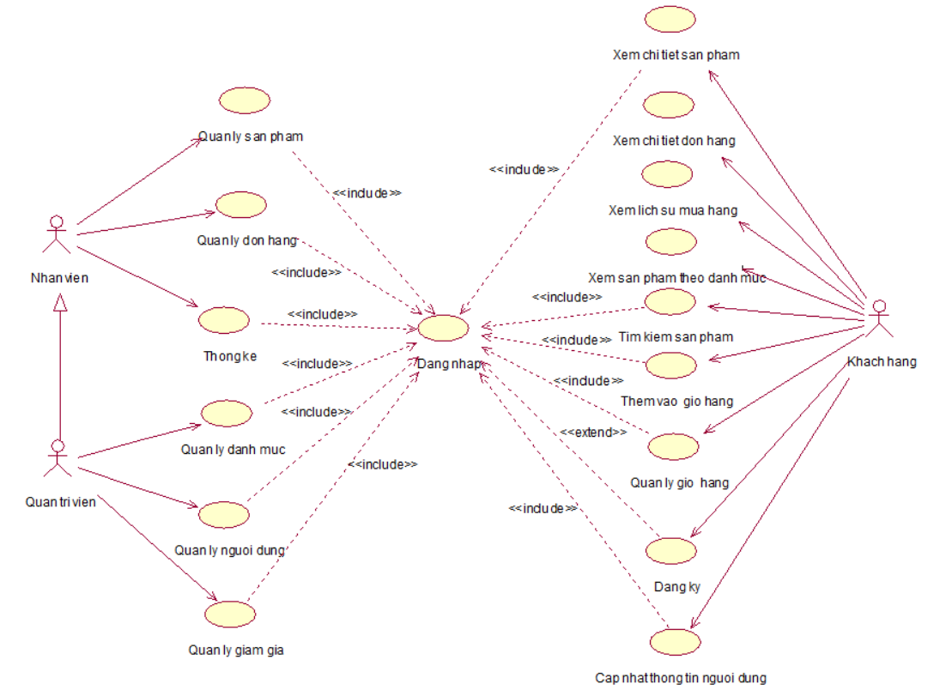

Hình 2. 1 Biểu đồ use case tổng quát

1. **Đăng nhập:** Cho phép người dùng đăng nhập vào tài khoản.
2. **Đăng ký:** Cho phép người dùng đăng ký tài khoản.
3. **Xem chi tiết sản phẩm:** Cho phép người dùng xem chi tiết sản phẩm.
4. **Xem chi tiết đơn hàng**: Cho phép người dùng xem chi tiết từng đơn hàng đã đặt.
5. **Tìm kiếm sản phẩm:** Cho phép người dùng tìm kiếm sản phẩm theo tên sản phẩm.
6. **Xem sản phẩm theo danh mục:** Cho phép người dùng xem các sản phẩm trong từng danh mục.
7. **Cập nhật thông tin người dùng:** Cho phép người dùng cập nhật thông tin tài khoản người dùng.
8. **Thêm vào giỏ hàng:** Cho phép người dùng thêm sản phẩm vào giỏ hàng.
9. **Quản lý giỏ hàng:** Cho phép người dùng thêm sản phẩm vào giỏ, xem giỏ hàng, cập nhật số lượng sản phẩm, xóa sản phẩm khỏi giỏ, đặt hàng và mua tiếp.
10. **Xem lịch sử mua hàng:** **C**ho phép người dùng xem chi tiết và hủy đơn hàng.
11. **Quản lý sản phẩm:** Cho phép quản trị viên xem, thêm, sửa, xóa thông tin các sản phẩm.
12. **Quản lý danh mục sản phẩm:** Cho phép quản trị viên xem, thêm, sửa, xóa thông tin các danh mục sản phẩm.
13. **Quản lý đơn hàng:** Cho phép quản trị viên xem, cập nhật trạng thái các đơn hàng.
14. **Quản lý người dùng:** Cho phép quản trị viên xem, thêm, sửa, xóa thông tin người dùng.
15. **Quản lý giảm giá:** Cho phép quản trị viên xem, thêm, sửa, xóa các chương trình hoặc mã giảm giá
16. **Thống kê:** Cho phép quản trị viên thống kê, lọc doanh thu theo khoảng thời gian, ngày, tháng, năm và thống kê số lượng bán của các sản phẩm.
    * 1. ***Phân rã các use case***
         1. *Phân rã use case quản lý giỏ hàng*

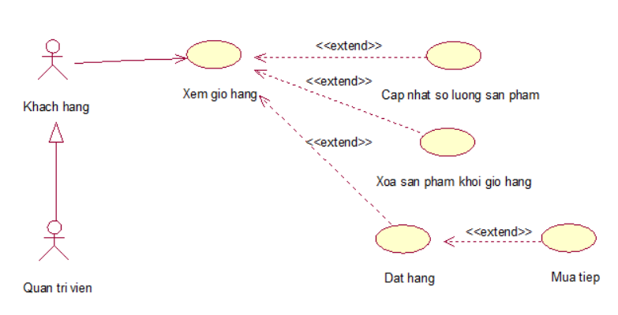

Hình 2. 2 Phân rã use case quản lý giỏ hàng

* + - 1. *Phân rã use case xem danh sách lịch sử mua hàng*

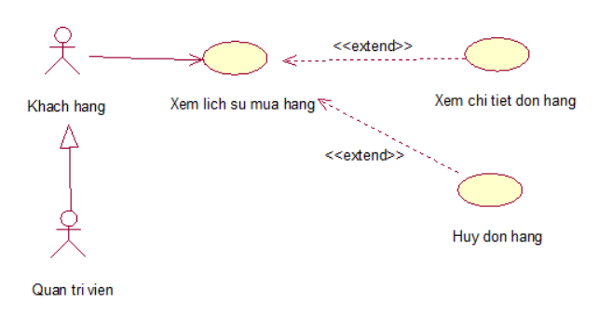

Hình 2. 3 Phân rã use case xem danh sách lịch sử mua hàng

* + - 1. *Phân rã use case quản lý sản phẩm*

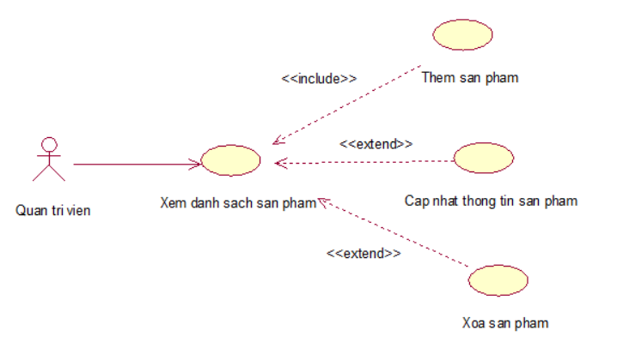

Hình 2. 4 Phân rã use case quản lý sản phẩm

* + - 1. *Phân rã use case quản lý danh mục sản phẩm*

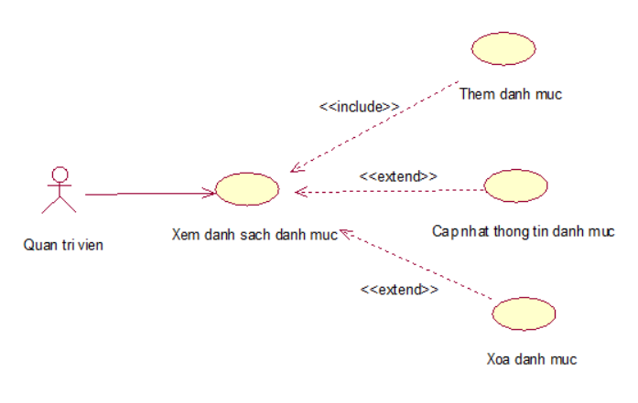

Hình 2. 5 Phân rã use case quản lý danh mục sản phẩm

* + - 1. *Phân rã use case quản lý đơn hàng*

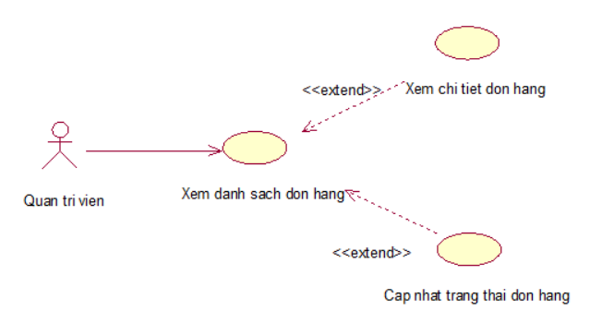

Hình 2. 6 Phân rã use case quản lý đơn hàng

* + - 1. *Phân rã use case quản lý người dùng*

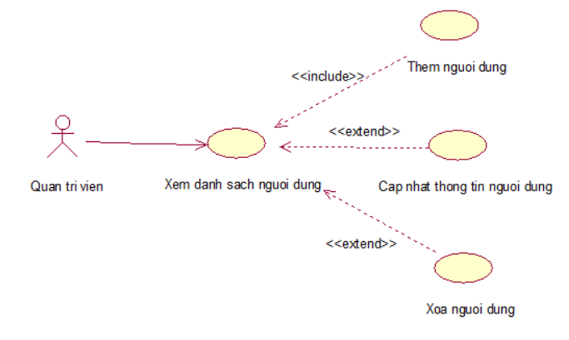

Hình 2. 7 Phân rã use case quản lý người dùng

* + - 1. *Phân rã use case quản lý giảm giá*

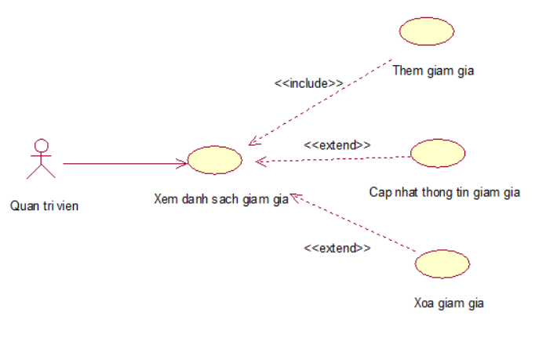

Hình 2. 8 Phân rã use case quản lý giảm giá

* 1. **Mô tả cho tiết use case:**
     1. ***Mô tả use case đăng nhập***

|  |
| --- |
| 1. Tên Use Case   Đăng nhập.   1. Mô tả vắn tắt   Use Case này cho phép người dùng đăng nhập vào hệ thống.   1. Luồng sự kiện    1. Luồng cơ bản 2. Use Case này bắt đầu khi người dùng di chuột vào nút “Đăng nhập” trên màn hình và kích vào nút đó. Hệ thống hiển thị màn hình đăng nhập. 3. Người dùng nhập UserName, Password và kích vào nút “Đăng nhập”. Hệ thống kiểm tra thông tin trong bảng User trong cơ sở dữ liệu và hiển thị màn hình trang chủ. Use Case kết thúc.    1. Luồng rẽ nhánh 4. Tại bước 2 trong luồng cơ bản khi người dùng kích vào nút “Đăng nhập”. Hệ thống kiểm tra username và userpass trong bảng User của cơ sở dữ liệu. Nếu người dùng nhập sai UserName hoặc/ và UserPass, hệ thống sẽ hiển thị một thông báo: “Tên đăng nhập hoặc mật khẩu của bạn không đúng! Vui lòng thử lại!”. Quay lại bước 2 trong luồng cơ bản. 5. Tại bước 2 trong luồng cơ bản khi người dùng kích vào nút “Đăng nhập”. Hệ thống kiểm tra UserName và UserPass trong bảng User của cơ sở dữ liệu. Nếu người dùng để trống UserName hoặc/ và UserPass, hệ thống sẽ hiển thị thông báo: “Vui lòng điền vào mục này!”. Quay lại bước 2 trong luồng cơ bản. 6. Tại bất kỳ thời điểm nào trong quá trình thực hiện Use Case nếu không kết nối được với cơ sở dữ liệu thì hệ thống hiển thị một thông báo lỗi và Use Case kết thúc. 7. Các yêu cầu đặc biệt   Không có.   1. Tiền điều kiện   Người dùng đã có tài khoản.   1. Hậu điều kiện   Nếu Use Case thành công, hệ thống hiển thị màn hình trang chủ. Ngược lại, trạng thái của hệ thống không thay đổi.   1. Điểm mở rộng:   Không có. |

* + 1. ***Mô tả use case đăng ký***

|  |
| --- |
| 1. Tên Use Case   Đăng ký.   1. Mô tả vắn tắt   Use Case này cho phép người dùng đăng ký tài khoản.   1. Luồng sự kiện    1. Luồng cơ bản 2. Use Case này bắt đầu khi người dùng di chuyển chuột vào mục “Tài khoản của tôi” và kích vào nút “Đăng ký” trên trang chủ. Hệ thống sẽ hiển thị một màn hình đăng ký. 3. Người dùng nhập tên đăng nhập, họ tên, số điện thoại, email và mật khẩu vào các trường tương ứng rồi sau đó nhấn nút “Đăng ký”. Hệ thống sẽ kiểm chứng thông tin đăng ký, tạo một người dùng mới với quyền là Khách hàng và lưu thông tin tài khoản vào bảng User rồi đưa người dùng quay lại trang chủ. Use Case kết thúc.    1. Luồng rẽ nhánh 4. Tại bước 2 trong luồng cơ bản, nếu người dùng chưa nhập đầy đủ các thông tin bắt buộc thì hệ thống sẽ hiển thị thông báo yêu cầu nhập đầy đủ thông tin. 5. Tại bước 2 trong luồng cơ bản, nếu người dùng nhập tên đăng nhập, mật khẩu, email, số điện thoại đã tồn tại trong hệ thống hoặc nhập sai định dạng thông tin thì hệ thống sẽ hiển thị thông báo lỗi yêu cầu người dùng nhập lại. 6. Tại bất kỳ thời điểm nào trong quá trình thực hiện Use Case nếu không kết nối được với cơ sở dữ liệu thì hệ thống hiển thị thông báo lỗi và Use Case kết thúc. 7. Các yêu cầu đặc biệt   Không có.   1. Tiền điều kiện   Thông tin người dùng chưa có trong cơ sở dữ liệu.   1. Hậu điều kiện   Nếu Use Case kết thúc thành công thì tài khoản người dùng sẽ được lưu trong hệ thống.   1. Điểm mở rộng   Không có. |

* + 1. ***Mô tả use case cập nhật thông tin người dùng***

|  |
| --- |
| 1. Tên Use Case   Cập nhật thông tin người dùng.   1. Mô tả vắn tắt   Use Case này cho phép người dùng cập nhật thông tin.   1. Luồng sự kiện    1. Luồng cơ bản 2. Use Case bắt đầu khi người dùng kích vào “Tài khoản của tôi” trên thanh Menu. Hệ thống sẽ lấy thông tin cũ của tài khoản được chọn gồm UserName, Fullname, Mobilephone, Address, Email từ bảng User và hiển thị lên màn hình. 3. Người dùng nhập thông tin muốn thay đổi vào form và kích vào nút “Cập nhật”. Hệ thống sẽ thay đổi thông tin của tài khoản trong bảng User và hiển thị lại thông tin đã cập nhật lên màn hình.   Use Case kết thúc.   * 1. Luồng rẽ nhánh  1. Tại bước 2 trong luồng cơ bản, nếu người dùng kích vào nút “Quay lại”, hệ thống sẽ chuyển hướng người dùng về trang chủ. Use Case kết thúc. 2. Tại bất kỳ thời điểm nào trong quá trình thực hiện Use Case nếu không kết nối được với cơ sở dữ liệu thì hệ thống hiển thị một thông báo lỗi và Use Case kết thúc. 3. Các yêu cầu đặc biệt   Không có.   1. Tiền điều kiện   Người dùng đã đăng nhập vào hệ thống.   1. Hậu điều kiện   Sau khi cập nhật thông tin tài khoản cần được lưu trong cơ sở dữ liệu.   1. Điểm mở rộng:   Không có. |

* + 1. ***Mô tả use case tìm kiểm sản phẩm***

|  |
| --- |
| 1. Tên Use Case   Tìm kiếm sản phẩm.   1. Mô tả vắn tắt   Use Case này cho phép người dùng tìm kiếm sản phẩm theo tên sản phẩm.   1. Luồng sự kiện    1. Luồng cơ bản 2. Use Case bắt đầu khi người dùng kích thanh tìm kiếm bên cạnh hình “Kính lúp” trên thanh menu. Người dùng nhập tên sản phẩm muốn tìm và kích vào hình “Kính lúp”. 3. Sau khi kích vào kính lúp, hệ thống sẽ hiển thị lên màn hình danh sách sản phẩm có tên chứa từ bạn muốn tìm gồm ProductName, Price từ bảng Product, ảnh từ bảng ProductImage.   Use Case kết thúc.   * 1. Luồng rẽ nhánh  1. Tại bước 1 trong luồng cơ bản khi không tìm thấy sản phẩm theo tên sản phẩm. Hệ thống hiển thị một thông báo “Không tìm thấy sản phẩm nào cho tìm kiếm của bạn!”. Người dùng có thể nhập lại để tiếp tục. 2. Tại bất kỳ thời điểm nào trong quá trình thực hiện Use Case nếu không kết nối được với cơ sở dữ liệu thì hệ thống hiển thị một thông báo lỗi và Use Case kết thúc. 3. Các yêu cầu đặc biệt   Không có.   1. Tiền điều kiện   Không có.   1. Hậu điều kiện   Không có.   1. Điểm mở rộng   Không có. |

* + 1. ***Mô tả use case xem chi tiết sản phẩm***

|  |
| --- |
| 1. Tên Use Case   Xem chi tiết sản phẩm.   1. Mô tả vắn tắt   Use Case này cho phép người dùng xem chi tiết sản phẩm.   1. Luồng sự kiện    1. Luồng cơ bản 2. Use Case bắt đầu khi người dùng kích vào “Sản phẩm” trên thanh Menu. Hệ thống sẽ lấy thông tin sản phẩm gồm ProductName, Price từ bảng Product, ảnh từ bảng ProductImage và hiển thị lên màn hình. 3. Khách hàng kích vào ảnh một sản phẩm trong danh sách. Hệ thống sẽ lấy thông tin chi tiết của sản phẩm gồm ảnh từ bảng ProductImage; ProductName, status, price và Detail từ bảng Product và hiển thị lên màn hình. Use Case kết thúc.    1. Luồng rẽ nhánh 4. Tại bất kỳ thời điểm nào trong quá trình thực hiện Use Case nếu không kết nối được với cơ sở dữ liệu thì hệ thống sẽ hiển thị thông báo lỗi và Use Case kết thúc. 5. Các yêu cầu đặc biệt   Không có.   1. Tiền điều kiện   Tài khoản đã được đăng nhập trước đó.   1. Hậu điều kiện   Không có.   1. Điểm mở rộng   Không có. |

* + 1. ***Mô tả use case thêm vào giỏ hàng***

|  |
| --- |
| 1. Tên Use Case   Thêm sản phẩm vào giỏ.   1. Mô tả vắn tắt   Use Case này cho phép người dùng thêm sản phẩm muốn mua vào giỏ hàng của mình.   1. Luồng sự kiện    1. Luồng cơ bản 2. Use Case này bắt đầu khi người dùng kích vào nút “Thêm vào giỏ” của sản phẩm ở bất kỳ màn hình nào có sản phẩm( trang chủ, sản phẩm theo danh mục, chi tiết sản phẩm, …).  Hệ thống sẽ hiển thị thông báo thêm sản phẩm thành công và lưu thông tin sản phẩm vào bảng CartItem.   Use Case kết thúc.   * 1. Luồng rẽ nhánh  1. Tại bước 1 trong luồng cơ bản, nếu số lượng sản phẩm không đủ hoặc đã hết hàng, hệ thống sẽ thông báo “Không đủ số lượng”. Use Case kết thúc. 2. Tại bất kỳ bước nào trong luồng cơ bản, nếu không kết nối được với cơ sở dữ liệu thì hệ thống sẽ hiển thị một thông báo lỗi và Use Case kết thúc. 3. Các yêu cầu đặc biệt   Không có.   1. Tiền điều kiện   Người dùng phải đăng nhập trước khi thực hiện Use Case này.   1. Hậu điều kiện   Nếu Use Case kết thúc thành công thì hệ thống sẽ hiển thị thông báo thêm sản phẩm thành công, sản phẩm sẽ được thêm vào giỏ hàng và giỏ hàng sẽ được cập nhật.   1. Điểm mở rộng   Không có. |

* + 1. ***Mô tả use case quản lý giỏ hàng***

|  |
| --- |
| 1. Tên Use Case   Quản lý giỏ hàng.   1. Mô tả vắn tắt   Use Case này cho phép người dùng xem sản phẩm trong giỏ hàng, cập nhật số lượng đặt mua sản phẩm trong giỏ hàng, xóa sản phẩm khỏi giỏ hàng, đặt hàng các sản phẩm.   1. Luồng sự kiện    1. Luồng cơ bản 2. Use Case này bắt đầu khi người dùng kích vào Icon giỏ hàng trên thanh Menu. Hệ thống lấy thông tin chi tiết giỏ hàng gồm: ảnh từ bảng ProductImage; Productname và Price từ bảng Product và quantity từ bảng CartItem trong cơ sở dữ liệu và hiển thị danh sách lên màn hình Giỏ hàng. 3. Cập nhật số lượng đặt mua sản phẩm: 4. Người dùng chọn sản phẩm muốn cập nhật, kích vào mũi tên lên hoặc xuống để tăng hoặc giảm số lượng, hoặc kích vào trường số lượng để nhập số lượng sản phẩm mong muốn. Hệ thống sẽ cập nhật trường Quantity trong bảng CartItem và hiển thị danh sách sản phẩm lên màn hình. 5. Xóa sản phẩm: 6. Người dùng chọn sản phẩm muốn xóa và kích nút “Xóa”. Hệ thống hiển thị bảng thông báo xác nhận xóa. 7. Người dùng kích nút “OK”. Hệ thống cập nhật bảng CartItem và hiển thị thông tin các sản phẩm gồm: ảnh từ bảng ProductImage; Productname và Price từ bảng Product và Quantity từ bảng CartItem trong cơ sở dữ liệu và hiển thị danh sách lên màn hình.    1. Luồng rẽ nhánh 8. Tại bước 1 trong luồng cơ bản, nếu trong bảng CartItem chưa có dữ liệu, thì màn hình hiển thị thông báo: “Giỏ hàng của bạn đang trống!” và Use Case kết thúc. 9. Tại bước 3a trong luồng cơ bản, nếu người dùng kích nút “Xóa hết”, hệ thống hiển thị bảng thông báo xác nhận xóa. Người dùng kích nút “OK”. Hệ thống cập nhật bảng CartItem và hiển thị thông báo giỏ hàng trống và nút “Tiếp tục mua sắm”. 10. Tại bước 3b trong luồng cơ bản, nếu người dùng kích vào nút “Hủy” thì hệ thống bỏ qua thao tác xóa và quay lại bước 3a trong luồng cơ bản. 11. Tại bất kỳ thời điểm nào trong quá trình thực hiện Use Case nếu không kết nối được với cơ sở dữ liệu thì hệ thống sẽ hiển thị thông báo lỗi và Use Case kết thúc. 12. Các yêu cầu đặc biệt   Không có.   1. Tiền điều kiện   Người dùng cần đăng nhập trước khi có thể sử dụng Use Case này.   1. Hậu điều kiện   Nếu Use Case kết thúc thành công thì thông tin đơn hàng, chi tiết đơn hàng, giỏ hàng và số lượng sản phẩm được cập nhật trong cơ sở dữ liệu và hệ thống sẽ gửi thông tin chi tiết đơn hàng tới email của người dùng.   1. Điểm mở rộng   Không có. |

* + 1. ***Mô tả use case xem lịch sử mua hàng***

|  |
| --- |
| 1. Tên Use Case  Xem lịch sử mua hàng  2. Mô tả vắn tắt  Use Case này cho phép người dùng xem chi tiết và hủy đơn hàng.  3. Luồng sự kiện  3.1. Luồng cơ bản  1) Use Case này bắt đầu khi người dùng di chuột vào mục “Lịch sử mua hàng” trên màn hình. Hệ thống lấy thông tin về các đơn hàng gồm: OrderID, OrderedDate từ bảng Order và hiển thị danh sách đơn hàng lên màn hình.  2) Xem chi tiết:  a) Người dùng chọn một đơn hàng và kích vào nút “Xem chi tiết”. Hệ thống lấy thông tin chi tiết đơn hàng gồm: OrderID, OrderedDate từ bảng Order; ảnh từ bảng ProductImage; ProductName, Price từ bảng Product; CategoryName từ bảng ProductCategory; Quantity từ bảng OrderDetail và hiển thị danh sách sản phẩm trong đơn hàng lên màn hình.  3) Hủy đơn hàng:  a) Người dùng chọn một đơn hàng và kích vào nút “Hủy”. Hệ thống hiển thị một thông báo yêu cầu xác nhận hủy.  b) Người dùng kích vào nút “OK”. Hệ thống xóa đơn hàng được chọn khỏi bảng Order và hiển thị danh sách đơn hàng đã cập nhật. Use case kết thúc.  3.2. Luồng rẽ nhánh  1) Tại bước 1 trong luồng cơ bản, nếu trong bảng Order chưa có dữ liệu, thì hệ thống sẽ hiển thị một thông báo: “Bạn chưa có đơn hàng nào!”.  2) Tại bước 3b trong luồng cơ bản nếu Admin kích vào nút “Hủy” thì hệ thống bỏ qua thao tác xóa và hiển thị danh sách đơn hàng.  3) Tại bất kỳ thời điểm nào trong quá trình thực hiện Use Case nếu không kết nối được với cơ sở dữ liệu thì hệ thống hiển thị một thông báo lỗi và Use Case kết thúc.  4. Các yêu cầu đặc biệt  Không có.  5. Tiền điều kiện  Tài khoản đã được đăng nhập trước đó.  6. Hậu điều kiện  Nếu Use Case kết thúc thành công thì thông tin về quảng cáo được cập nhật trong cơ sở dữ liệu.  7. Điểm mở rộng  Không có. |

* + 1. ***Mô tả use case quản lý sản phẩm***

|  |
| --- |
| 1. Tên Use Case   Quản lý sản phẩm.   1. Mô tả vắn tắt   Use Case này cho phép Quản trị viên xem, thêm, sửa, xóa các sản phẩm.   1. Luồng sự kiện    1. Luồng cơ bản 2. Use Case này bắt đầu khi Admin kích vào mục “Quản lý sản phẩm” và kích vào mục “Sản phẩm” trên Menu quản trị. Hệ thống lấy thông tin chi tiết của các sản phẩm gồm: ProductName, Quantity, Price và CreatedDate từ bảng Product; ảnh từ bảng ProductImage; CategoryName từ bảng ProductCategory trong cơ sở dữ liệu và hiển thị danh sách sản phẩm lên màn hình. 3. Thêm sản phẩm: 4. Quản trị viên kích vào nút “Thêm mới” trên màn hình quản lý sản phẩm. Hế thống hiển thị màn hình yêu cầu nhập thông tin chi tiết cho sản phẩm gồm: ProductName, Detail, Quantity, Price và OriginalPrice; cho danh mục sản phẩm gồm: CategoryName. 5. Quản trị viên nhập thông tin của sản phẩm và kích vào nút “Lưu”. Hệ thống sinh một mã sản phẩm mới, tạo một sản phẩm trong bảng Product, ProductImage và hiển thị danh sách sản phẩm đã cập nhật. 6. Sửa sản phẩm: 7. Quản trị viên kích vào nút “Sửa” trên một dòng sản phẩm. Hệ thống lấy thông tin cũ của sản phẩm được chọn gồm: ProductName, Detail, Quantity, Price và OriginalPrice từ bảng Product; ảnh từ bảng ProductImage và hiển thị lên màn hình. 8. Quản trị viên nhập thông tin mới cho sản phẩm và kích vào nút “Lưu”. Hệ thống sửa thông tin của sản phẩm được chọn trong bảng Product, ProductImage và hiển thị danh sách sản phẩm đã cập nhật. 9. Xóa sản phẩm: 10. Quản trị viên kích vào nút “Xóa” trên một dòng sản phẩm. Hệ thống hiển thị một thông báo yêu cầu xác nhận xóa. 11. Quản trị viên kích vào nút “OK”. Hệ thống xóa sản phẩm được chọn khỏi bảng Product và hiển thị danh sách sản phẩm đã cập nhật.   Use Case kết thúc.   * 1. Luồng rẽ nhánh  1. Tại bước 2b hoặc 3b trong luồng cơ bản nếu Quản trị viên nhập thông tin sản phẩm không hợp lệ thì hệ thống hiển thị thông báo lỗi yêu cầu nhập lại. Quản trị viên có thể nhập lại để tiếp tục hoặc kích vào nút “Quay lại” để kết thúc. 2. Tại bước 2b hoặc 3b trong luồng cơ bản nếu Quản trị viên kích vào nút “Quay lại” thì hệ thống bỏ qua thao tác thêm mới hoặc sửa chữa tương ứng và hiển thị danh sách sản phẩm trong bảng Product. 3. Tại bước 4b trong luồng cơ bản nếu Quản trị viên skích vào nút “Hủy” thì hệ thống bỏ qua thao tác xóa và hiển thị danh sách sản phẩm trong bảng Product. 4. Tại bất kỳ thời điểm nào trong quá trình thực hiện Use Case nếu không kết nối được với cơ sở dữ liệu thì hệ thống hiển thị một thông báo lỗi và Use Case kết thúc. 5. Các yêu cầu đặc biệt   Use Case này chỉ cho phép một số vai trò như Quản trị viên, người chủ hệ thống thực hiện.   1. Tiền điều kiện   Quản trị viên cần đăng nhập với vai trò Quản trị viên hệ thống trước khi có thể thực hiện Use Case.   1. Hậu điều kiện   Nếu Use Case kết thúc thành công thì thông tin về sản phẩm được cập nhật trong cơ sở dữ liệu.   1. Điểm mở rộng   Không có. |

* + 1. ***Mô tả use case quản lý đơn hàng***

|  |
| --- |
| 1. Tên Use Case   Quản lý đơn hàng.   1. Mô tả vắn tắt   Use Case này cho phép Quản trị viên xem, cập nhật trạng thái các đơn hàng.   1. Luồng sự kiện    1. Luồng cơ bản 2. Use Case này bắt đầu khi Quản trị viên kích vào nút “Đơn hàng” trên Menu quản trị. Hệ thống lấy thông tin chi tiết của các đơn hàng gồm: OrderID, ReceiverName, Mobilephone, TotalAmount, Status, OrderDate và DeliveryAddress từ bảng Order trong cơ sở dữ liệu và hiển thị danh sách đơn hàng lên màn hình. 3. Xem chi tiết đơn hàng: 4. Quản trị viên kích vào nút “Xem” trên một dòng đơn hàng. Hệ thống hiển thị thông tin chi tiết của đơn hàng bao gồm: OrderID, ReceiverName, Mobilephone, TotalAmount, Status, OrderDate và DeliveryAddress từ bảng Order; ProductName từ bảng Product; Price, Quantity từ bảng OrderDetail. 5. Cập nhật đơn hàng: 6. Quản trị viên kích vào nút “Cập nhật” trên một dòng đơn hàng. Hệ thống hiển thị màn hình cập nhật trạng thái đơn hàng. 7. Quản trị viên lựa chọn trạng thái của đơn hàng và kích vào nút “Lưu”. Hệ thống sửa trạng thái của đơn hàng được chọn trong bảng Order và hiển thị danh sách đơn hàng đã cập nhật.    1. Luồng rẽ nhánh 8. Tại bước 3b trong luồng cơ bản, nếu Quản trị viên kích vào nút “Đóng” thì hệ thống bỏ qua thao tác cập nhật tương ứng và hiển thị danh sách đơn hàng trong bảng Order. 9. Tại bất kỳ thời điểm nào trong quá trình thực hiện Use Case nếu không kết nối được với cơ sở dữ liệu thì hệ thống hiển thị một thông báo lỗi và Use Case kết thúc. 10. Các yêu cầu đặc biệt   Use Case này chỉ cho phép một số vai trò như Quản trị viên, người chủ hệ thống thực hiện.   1. Tiền điều kiện   Quản trị viên cần đăng nhập với vai trò Quản trị viên hệ thống trước khi có thể thực hiện Use Case.   1. Hậu điều kiện   Nếu Use Case kết thúc thành công thì thông tin về đơn hàng được cập nhật trong cơ sở dữ liệu.   1. Điểm mở rộng: Không có. |

* + 1. ***Mô tả use case quản lý người dùng***

|  |
| --- |
| 1. Tên Use Case   Quản lý người dùng.   1. Mô tả vắn tắt   Use Case này cho phép Quản trị viên xem, thêm, sửa và xóa người dùng.   1. Luồng sự kiện    1. Luồng cơ bản 2. Use Case bắt đầu khi Quản trị viên kích vào mục “Người dùng” trên Menu quản trị. Hệ thống sẽ lấy thông tin chi tiết danh sách các người dùng gồm có UserName, Fullname, Mobilephone, Address, Email từ bảng User và RoleName từ bảng Role trong cơ sở dữ liệu và hiển thị lên màn hình danh sách các người dùng. 3. Thêm người dùng: 4. Quản trị viên kích vào nút “Thêm mới” trên màn hình quản lý tài khoản. Hệ thống hiển thị màn hình yêu cầu nhập thông tin chi tiết cho tài khoản gồm: UserName, FullName, Mobilephone, Address, Email, UserPass. 5. Quản trị viên nhập thông tin của người dùng mới và kích vào nút “Lưu”. Hệ thống sinh một người dùng mới, tạo một bản ghi mới trong bảng User và hiển thị danh sách danh người dùng đã cập nhật. 6. Sửa thông tin người dùng: 7. Quản trị viên chọn một người dùng và kích vào nút “Sửa” ở màn hình quản lý tài khoản. Hệ thống sẽ lấy thông tin về người dùng được chọn gồm: UserName, FullName, Mobilephone, Address, Email và UserPass từ bảng User; thông tin về quyền gồm: RoleName từ bảng Role trong cơ sở dữ liệu và hiển thị lên màn hình sửa người dùng. 8. Quản trị viên nhập thông tin tài khoản mới sau đó kích “Lưu”. Hệ thống sẽ cập nhập thông tin tài khoản được chọn vào bảng User và cập nhật lại danh sách các người dùng lên màn hình quản lý người dùng. 9. Xóa tài khoản: 10. Quản trị viên chọn một tài khoản và kích vào nút “Xóa”. Hệ thống sẽ hiển thị thông báo xác nhận xóa. 11. Quản trị viên kích “OK”. Hệ thống sẽ xóa tài khoản mà Quản trị viên đã chọn trong bảng User và cập nhật lại danh sách người dùng lên màn hình quản lý.     1. Luồng rẽ nhánh 12. Tại bước 2b hoặc 3b trong luồng cơ bản nếu Quản trị viên nhập thông tin người dùng không hợp lệ thì hệ thống hiển thị thông báo lỗi yêu cầu nhập lại. Quản trị viên có thể nhập lại để tiếp tục hoặc kích vào nút “Quay lại” để kết thúc. 13. Tại bước 2b hoặc 3b trong luồng cơ bản nếu Quản trị viên kích vào nút “Quay lại” thì hệ thống bỏ qua thao tác thêm hoặc sửa tương ứng và hiển thị danh sách người dùng cùng quyền. 14. Tại bước 4b trong luồng cơ bản nếu Quản trị viên kích vào nút “Hủy” thì hệ thống bỏ qua thao tác xóa và hiển thị danh sách người dùng cùng quyền. 15. Tại bất kỳ thời điểm nào trong quá trình thực hiện Use Case nếu không kết nối được với cơ sở dữ liệu thì hệ thống hiển thị một thông báo lỗi và Use Case kết thúc. 16. Các yêu cầu đặc biệt   Use Case này chỉ cho phép một số vai trò như Quản trị viên, người chủ hệ thống thực hiện.   1. Tiền điều kiện   Quản trị viên cần đăng nhập với vai trò Quản trị viên hệ thống trước khi có thể thực hiện Use Case.   1. Hậu điều kiện   Nếu Use Case kết thúc thành công thì thông tin về người dùng được cập nhật trong cơ sở dữ liệu.   1. Điểm mở rộng   Không có. |

* + 1. ***Mô tả use case thống kê***

|  |
| --- |
| 1. Tên Use Case   Thống kê.   1. Mô tả vắn tắt   Use Case này cho phép Quản trị viên thống kê, lọc doanh thu theo khoảng thời gian, ngày, tháng, năm và thống kê số lượng bán của các sản phẩm.   1. Luồng sự kiện    1. Luồng cơ bản 2. Use Case này bắt đầu khi Quản trị viên kích vào mục “Thống kê” trên Menu quản trị. Hệ thống lấy thông tin của các đơn hàng gồm: OrderDate từ bảng Order; Quantity từ bảng OrderDetail; Price, OriginalPrice, ProductName, Quantity từ bảng Product trong cơ sở dữ liệu và hiển thị biểu đồ, danh sách thống kê doanh thu, số lượng bán lên màn hình.    1. Luồng rẽ nhánh   Tại bất kỳ thời điểm nào trong quá trình thực hiện Use Case nếu không kết nối được với cơ sở dữ liệu thì hệ thống hiển thị một thông báo lỗi và Use Case kết thúc.   1. Các yêu cầu đặc biệt   Use Case này chỉ cho phép một số vai trò như Quản trị viên, người chủ hệ thống thực hiện.   1. Tiền điều kiện   Quản trị viên cần đăng nhập với vai trò Quản trị viên hệ thống trước khi có thể thực hiện Use Case.   1. Hậu điều kiện   Không có.   1. Điểm mở rộng   Không có. |

* + 1. ***Mô tả use case quản lý giảm giá***

|  |
| --- |
| 1. Tên Use Case   Quản lý giảm giá.   1. Mô tả vắn tắt   Use Case này cho phép Quản trị viên xem, thêm, sửa, xóa các chương trình hoặc mã giảm giá.   1. Luồng sự kiện    1. Luồng cơ bản 2. Use Case bắt đầu khi Quản trị viên kích vào mục “Giảm giá” trên Menu quản trị. Hệ thống lấy thông tin chi tiết của các tin tức gồm DiscountID, DiscountName, DiscountType, Discountvalue, StartDate, EndDate từ bảng Discount trong cơ sở dữ liệu và hiển thị danh sách tin tức lên màn hình. 3. Thêm giảm giá: 4. Quản trị viên kích vào nút “Thêm mới” trên màn hình quản lý giảm. Hế thống hiển thị màn hình yêu cầu nhập thông tin chi tiết cho giảm giá gồm: DiscountName, DiscountType, Discountvalue, StartDate, EndDate, MaxUser và MaxUsage. 5. Quản trị viên nhập thông tin của giảm giá và kích vào nút “Lưu”. Hệ thống sinh một mã giảm giá mới, tạo một giảm giá trong bảng Discount và hiển thị danh sách giảm giá đã cập nhật. 6. Sửa giảm giá: 7. Quản trị viên kích vào nút “Sửa” trên một dòng giảm giá. Hệ thống lấy thông tin cũ của giảm giá được chọn gồm: DiscountName, DiscountType, Discountvalue, StartDate, EndDate, MaxUser và MaxUsage từ bảng Discount và hiển thị lên màn hình. 8. Quản trị viên nhập thông tin mới cho giảm giá và kích vào nút “Lưu”. Hệ thống sửa thông tin của giảm giá được chọn trong bảng Discount và hiển thị danh sách giảm giá đã cập nhật. 9. Xóa giảm giá: 10. Quản trị viên kích vào nút “Xóa” trên một dòng giảm giá. Hệ thống hiển thị bảng thông báo yêu cầu xác nhận xóa. 11. Quản trị viên kích vào nút “OK”. Hệ thống xóa giảm giá được chọn khỏi bảng Discount và hiển thị danh sách giảm giá đã cập nhật. 12. Áp dụng giảm giá: 13. Quản trị viên kích vào nút “Dùng” trên một dòng giảm giá. Hệ thống hiển danh sách các sản phẩm đã áp dụng chương trình giảm giá đó và danh sách sản phẩm chưa áp dụng bất cứ chương trình giảm giá nào. 14. Quản trị viên chọn những sản phẩm muốn áp dụng chương trình giảm giá và kích nút “Áp dụng”. Hệ thống sẽ cập nhật thông tin của sản phẩm giảm giá vào bảng Product Discount. Hệ thống sẽ hiển thị lại danh sách các sản phẩm đã áp dụng chương trình giảm giá đó và danh sách sản phẩm chưa áp dụng bất cứ chương trình giảm giá nào sau khi đã áp dụng giảm giá.   Use Case kết thúc.   * 1. Luồng rẽ nhánh  1. Tại bước 2a, 3a, 4a, 5a trong luồng cơ bản, khi người dùng chọn “Quay lại”, quay lại bước 1 trong luồng cơ bản. 2. Tại bất kỳ thời điểm nào trong quá trình thực hiện Use Case nếu không kết nối được với cơ sở dữ liệu thì hệ thống hiển thị một thông báo lỗi và Use Case kết thúc. 3. Các yêu cầu đặc biệt   Người dùng đăng nhập với vai trò Quản trị viên.   1. Tiền điều kiện   Tài khoản đã được đăng nhập trước đó.   1. Hậu điều kiện   Sau khi thêm, sửa, xóa, thông tin giảm giá được lưu trong cơ sở dữ liệu.   1. Điểm mở rộng   Không có. |

* 1. **Phân tích use case:**
     1. ***Phân tích use case đăng nhập***

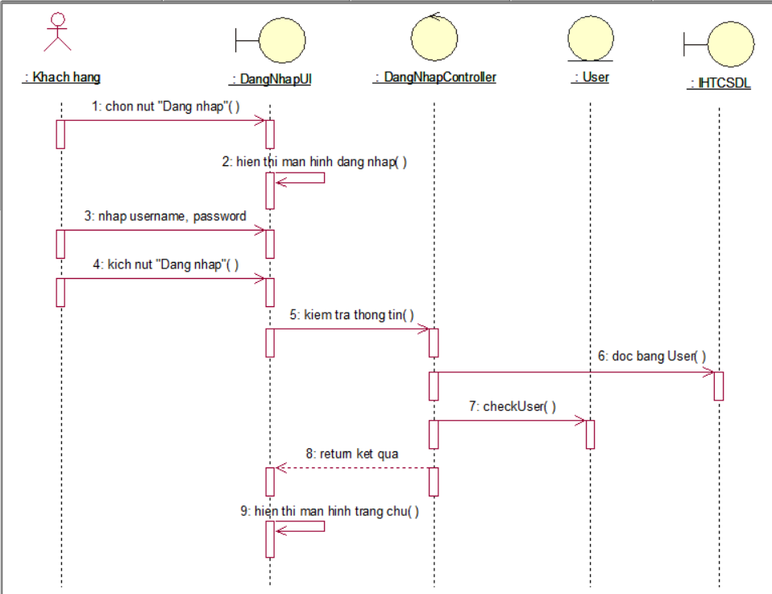

Hình 2. 9 Biểu đồ trình tự use case đăng nhập

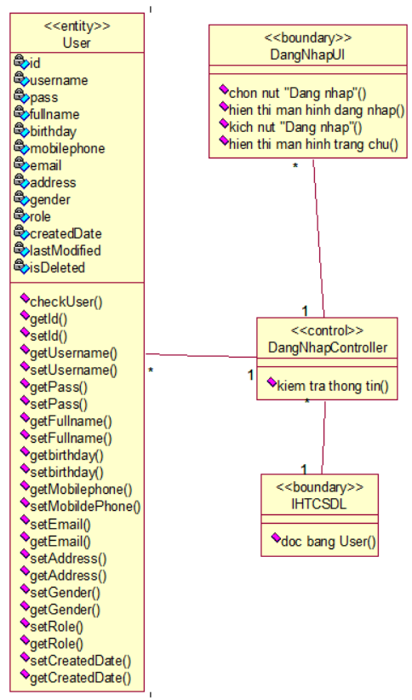

Hình 2. 10 Biểu đồ VOPC use case đăng nhập

* + 1. ***Phân tích use case******đăng ký***

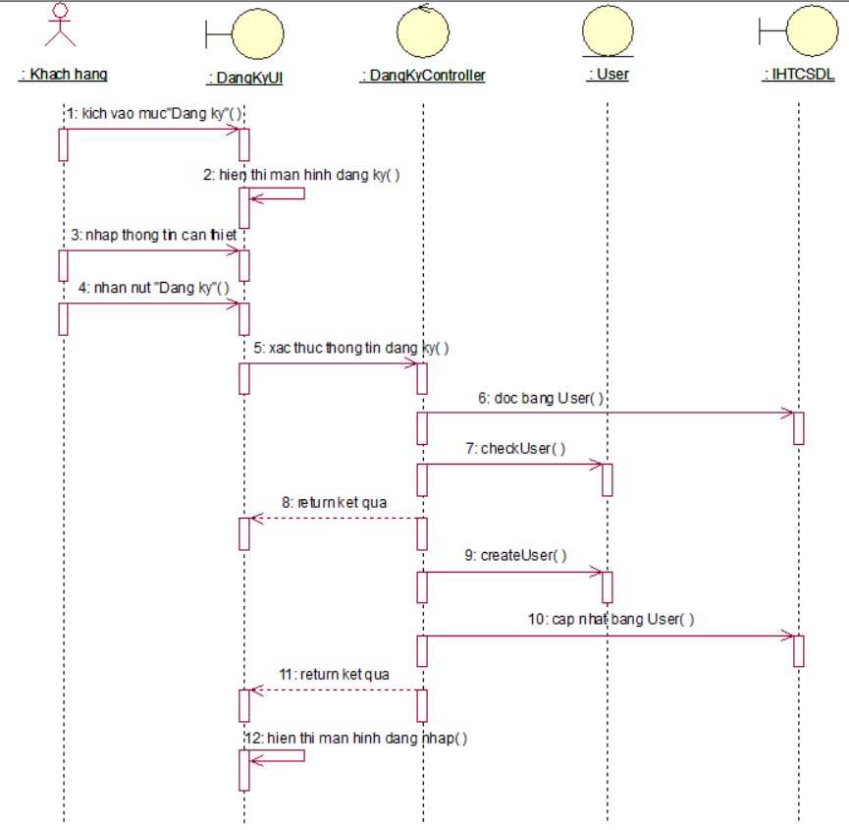

Hình 2. 11 Biểu đồ trình tự use case đăng ký

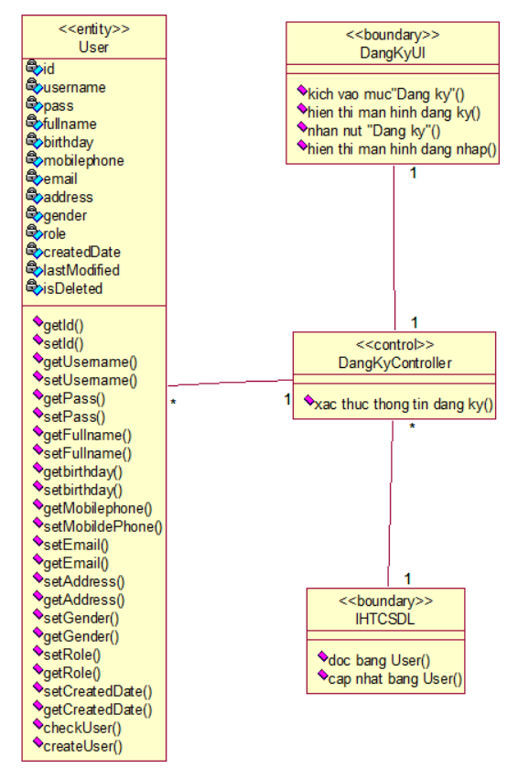

Hình 2. 12 Biểu đồ VOPC use case đăng ký

* + 1. ***Phân tích use case cập nhật thông tin người dùng***

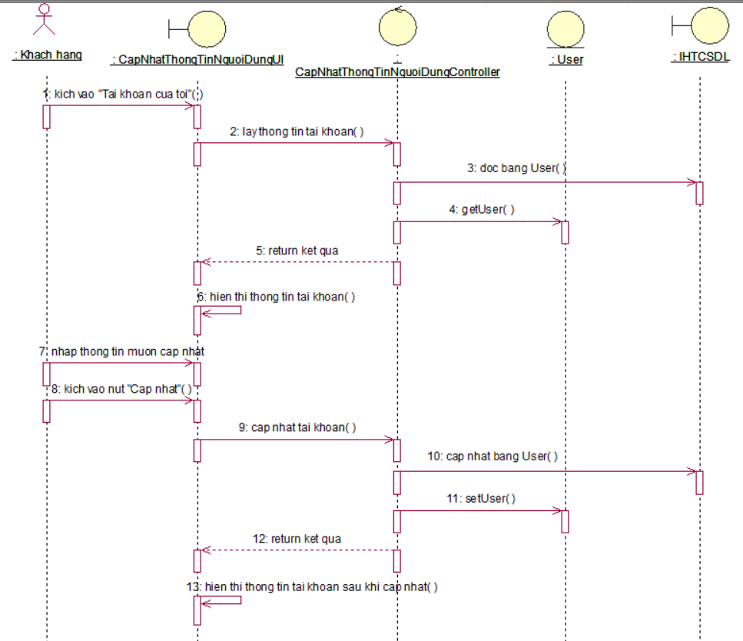

Hình 2. 13 Biểu đồ trình tự use case cập nhật thông tin người dùng

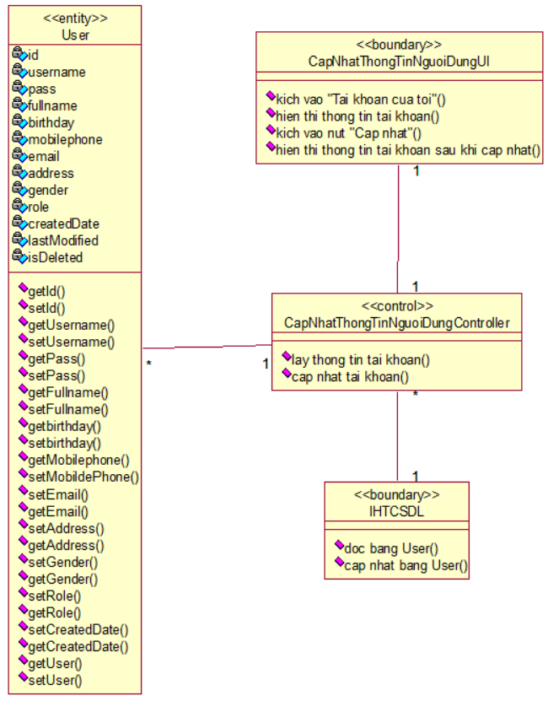

Hình 2. 14 Biểu đồ VOPC use case cập nhật thông tin người dùng

* + 1. ***Phân tích use case tìm kiếm sản phẩm***

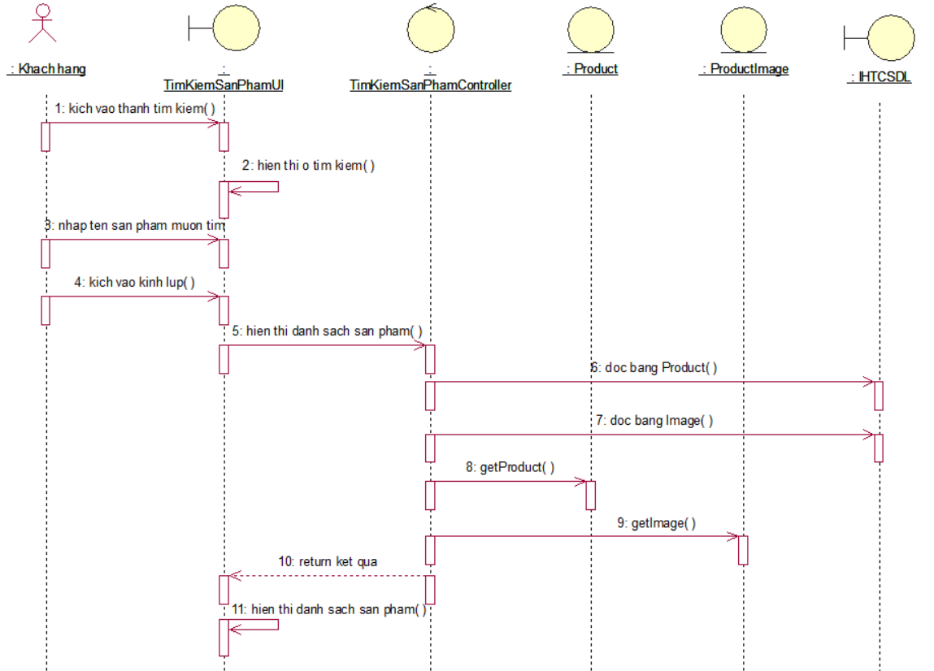

Hình 2. 15 Biểu đồ trình tự use case tìm kiếm sản phẩm

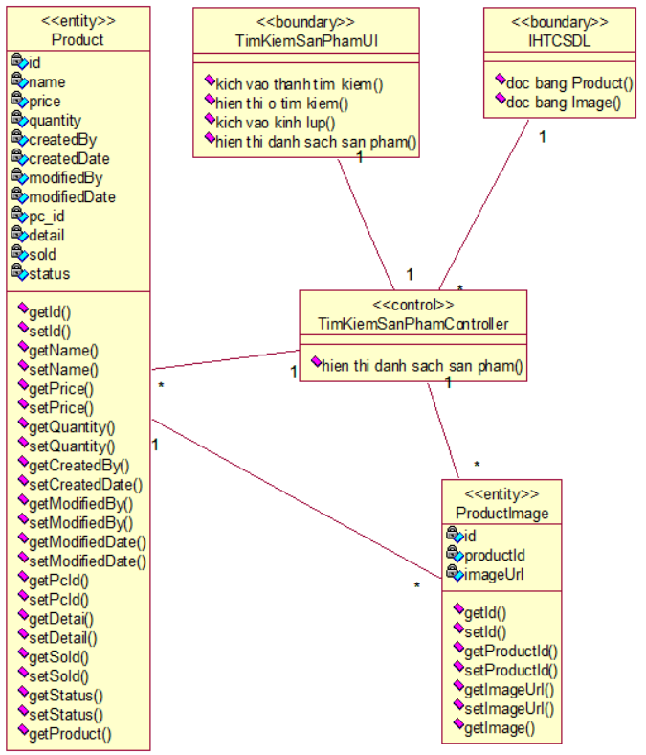

Hình 2. 16 Biểu đồ VOPC use case tìm kiếm sản phẩm

* + 1. ***Phân tích use case xem chi tiết sản phẩm***

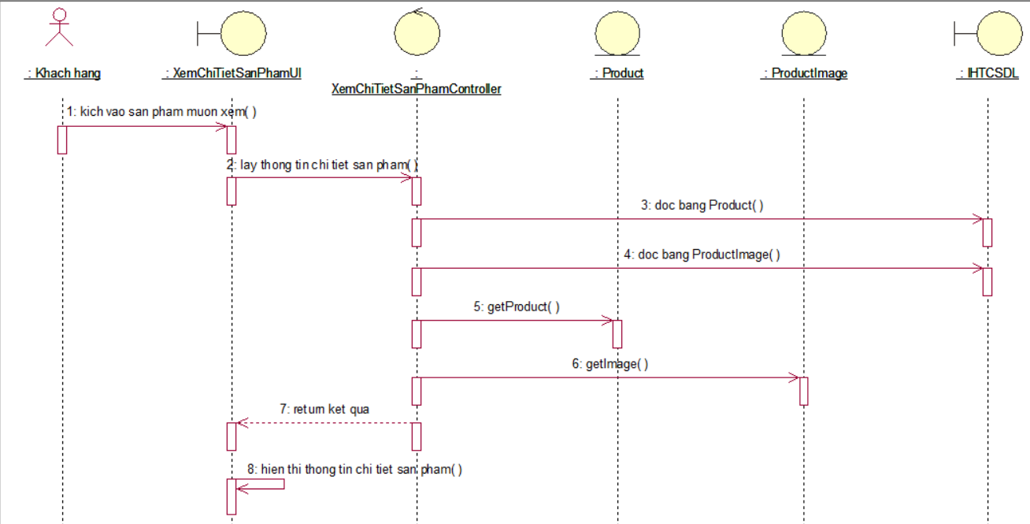

Hình 2. 17 Biểu đồ trình tự use case xem chi tiết sản phẩm

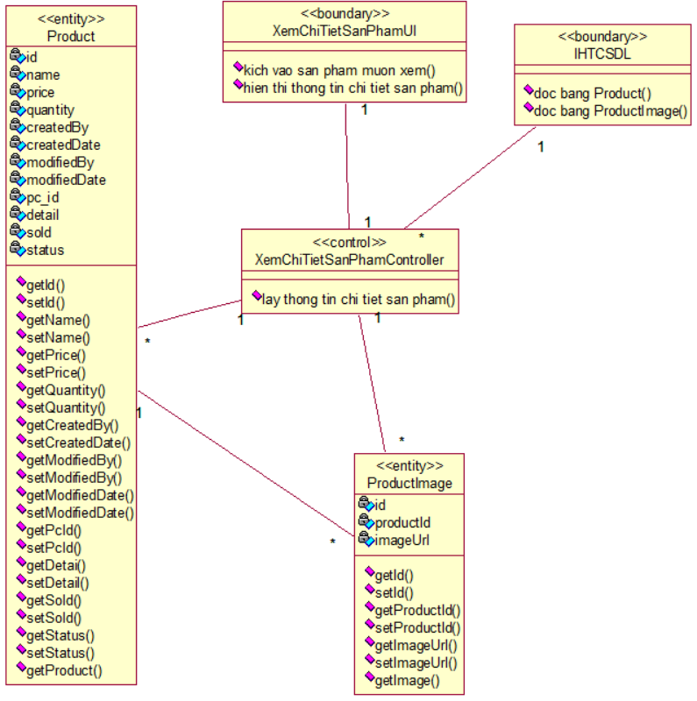

Hình 2. 18 Biểu đồ VOPC use case xem chi tiết sản phẩm

* + 1. ***Phân tích use case thêm vào giỏ hàng***

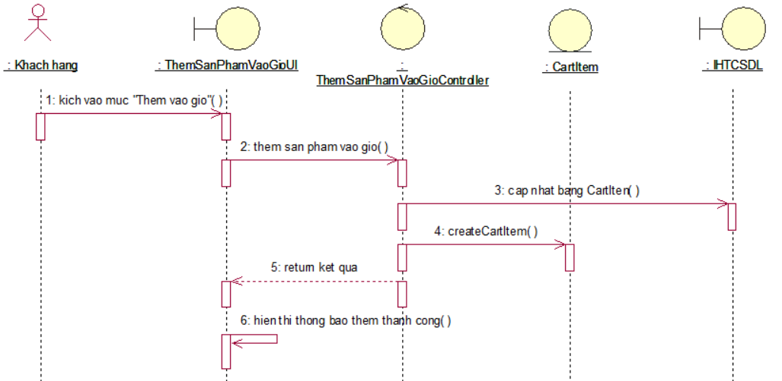

Hình 2. 19 Biểu đồ trình tự use case thêm vào giỏ hàng

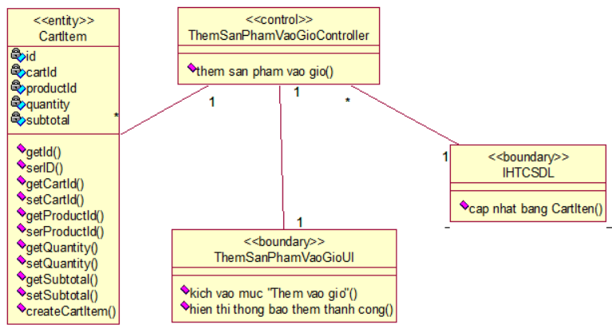

Hình 2. 20 Biểu đồ VOPC use case thêm vào giỏ hàng

* + 1. ***Phân tích use case quản lý giỏ hàng***

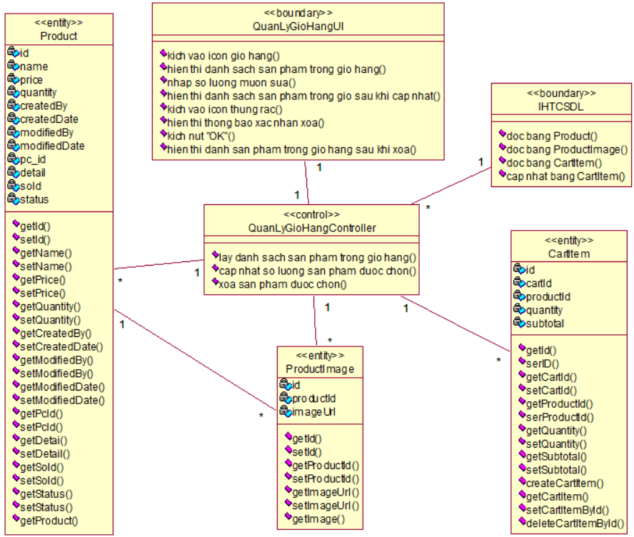

Hình 2. 21 Biểu đồ VOPC use case quản lý giỏ hàng



Hình 2. 22 Biểu đồ trình tự use case quản lý giỏ hàng

* + 1. ***Phân tích use case xem lịch sử mua hàng***



Hình 2. 23 Biểu đồ trình tự use case xem lịch sử mua hàng

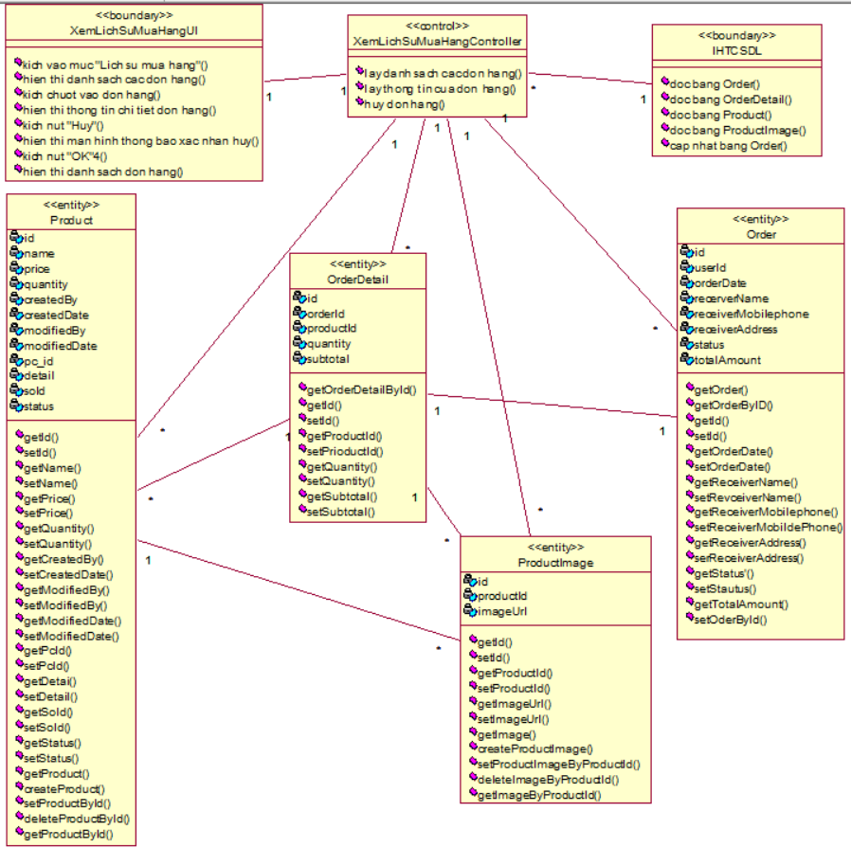

Hình 2. 24 Biểu đồ VOPC use case xem lịch sử mua hàng

* + 1. ***Phân tích use case quản lý sản phẩm***

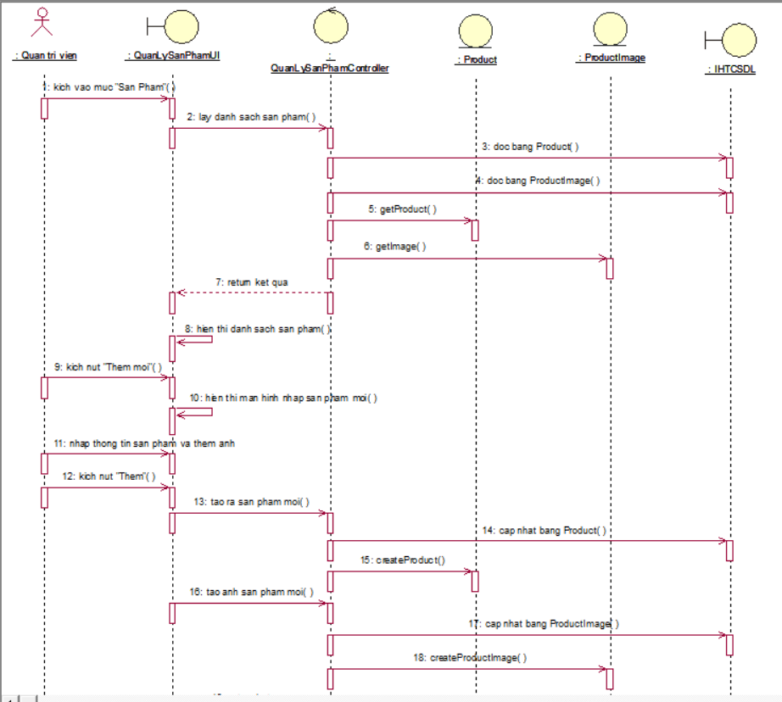

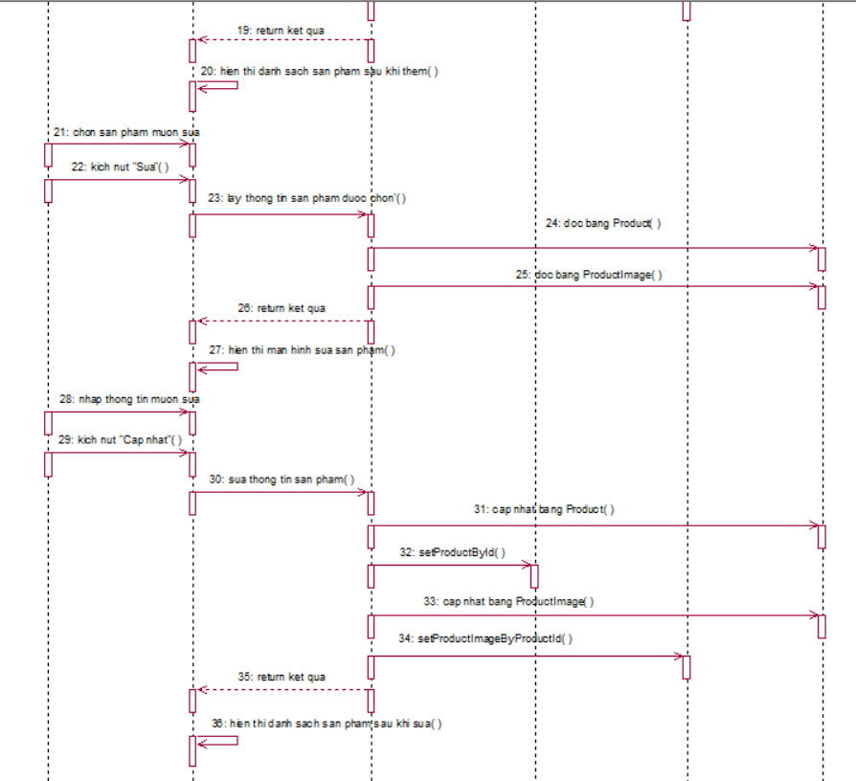

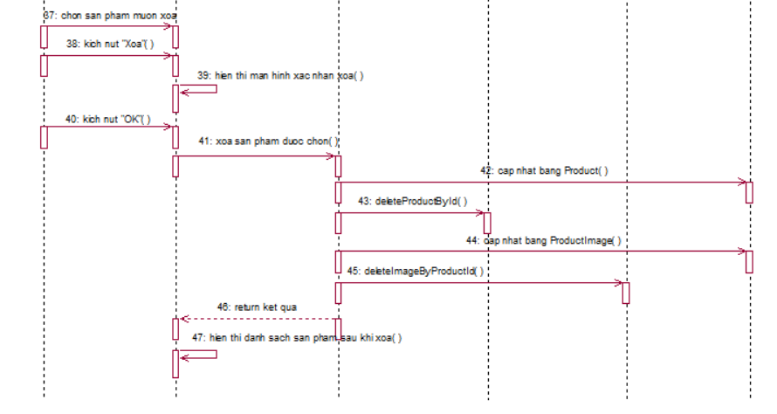

Hình 2. 25 Biểu đồ trình tự use case quản lý sản phẩm

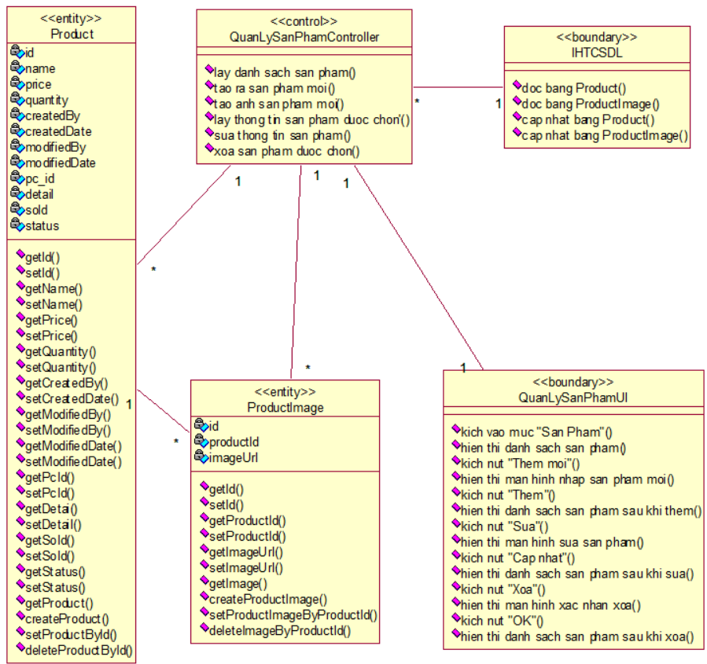

Hình 2. 26 Biểu đồ VOPC use case quản lý sản phẩm

* + 1. ***Phân tích use case quản lý đơn hàng***

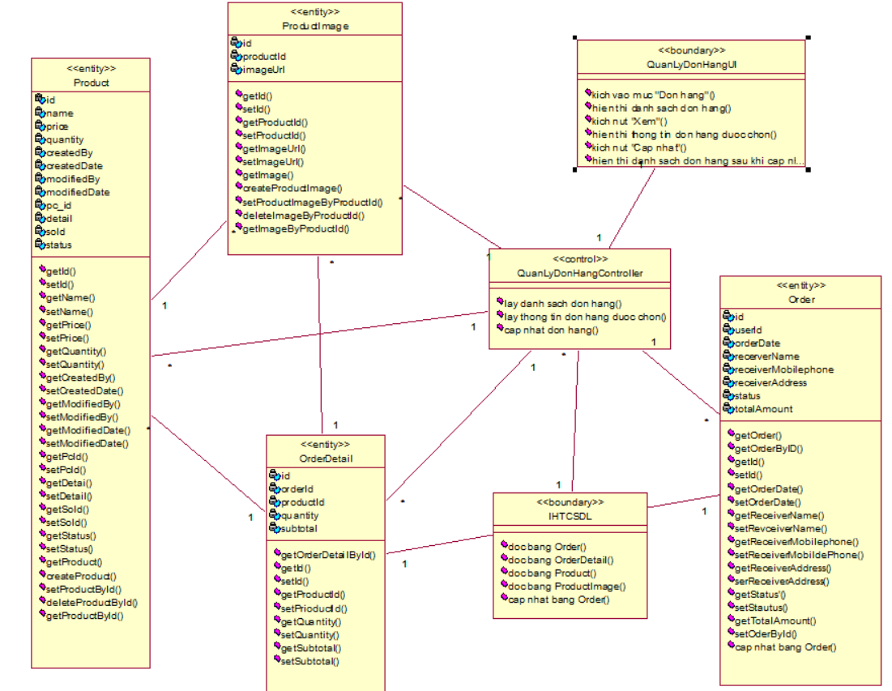

Hình 2. 27 Biểu đồ VOPC use case quản lý đơn hàng

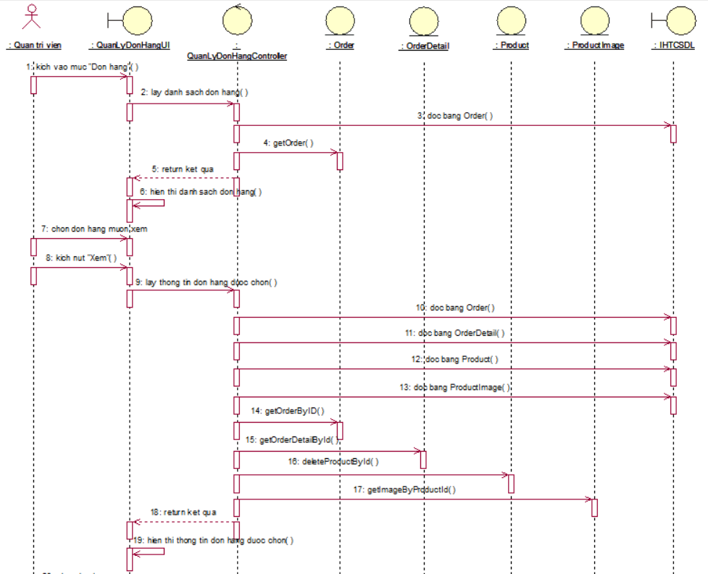

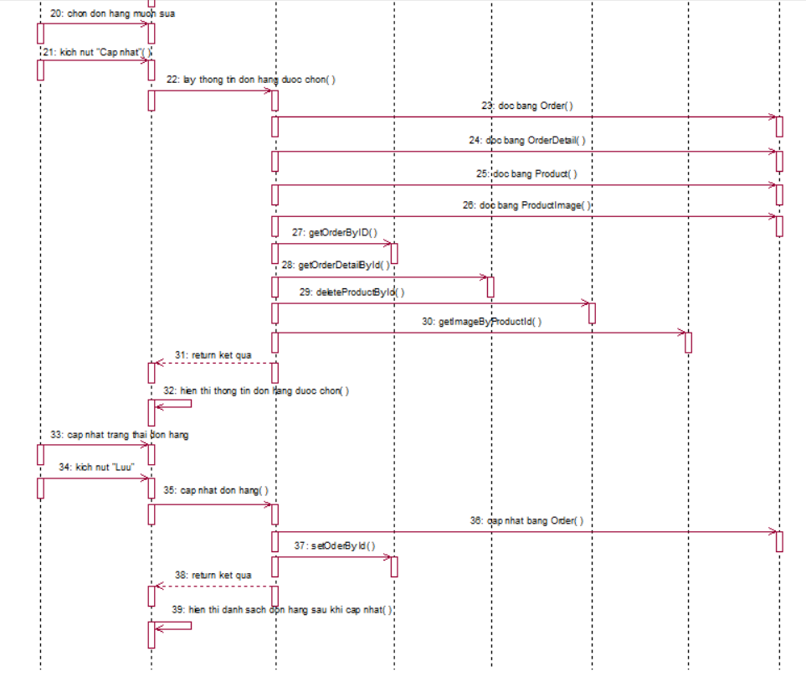

Hình 2. 28 Biểu đồ trình tự use case quản lý đơn hàng

* + 1. ***Phân tích use case quản lý người dùng***

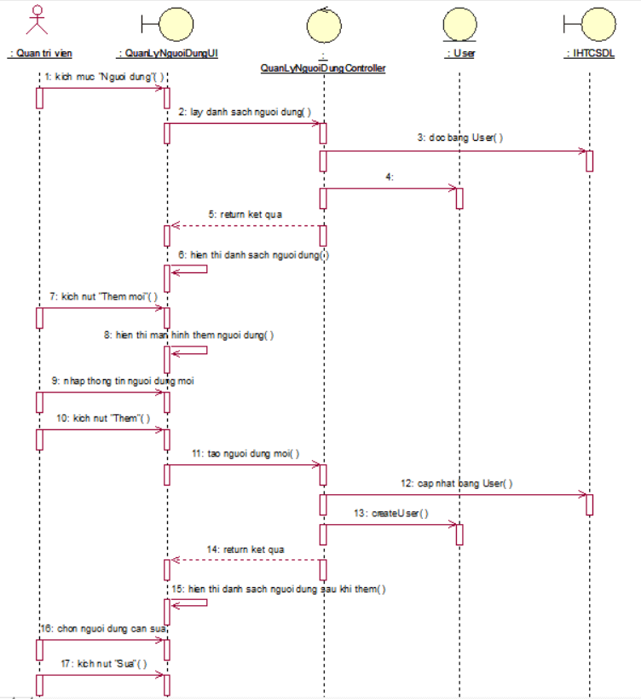

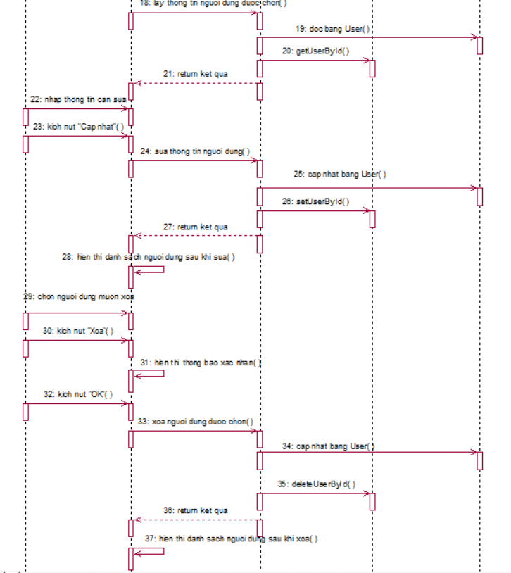

Hình 2. 29 Biểu đồ trình tự use case quản lý người dùng

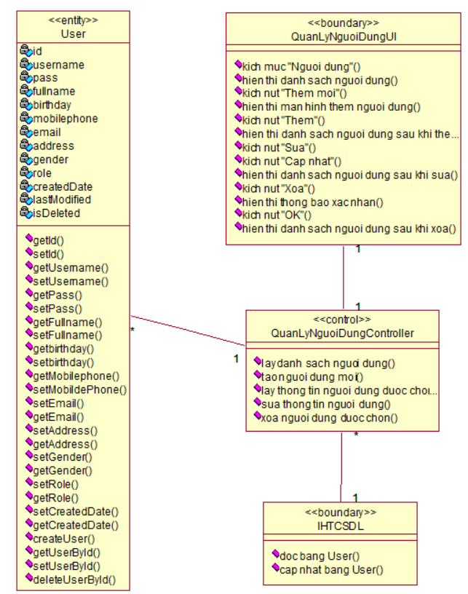

Hình 2. 30 Biểu đồ VOPC use case quản lý người dùng

* + 1. ***Phân tích use case thống kê***

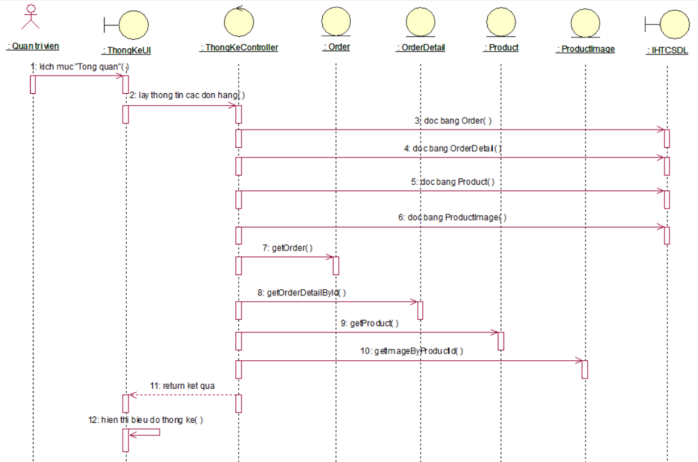

Hình 2. 31 Biểu đồ trình tự use case thống kê

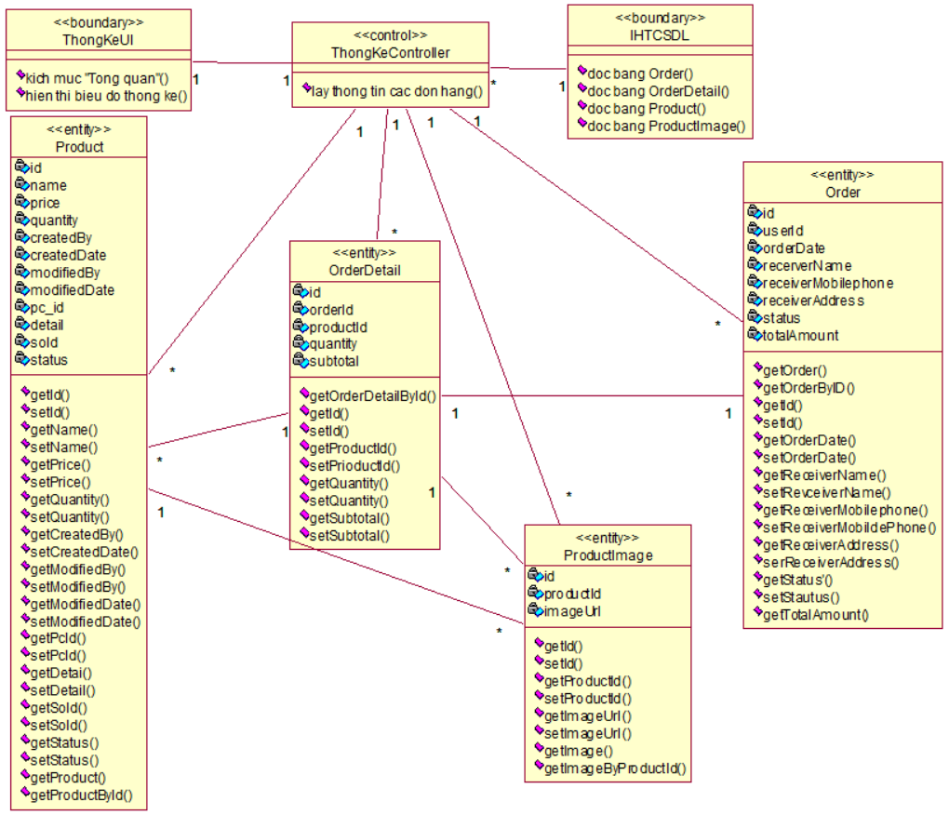

Hình 2. 32 Biểu đồ VOPC use case thống kê

* + 1. ***Phân tích use case quản lý giảm giá***

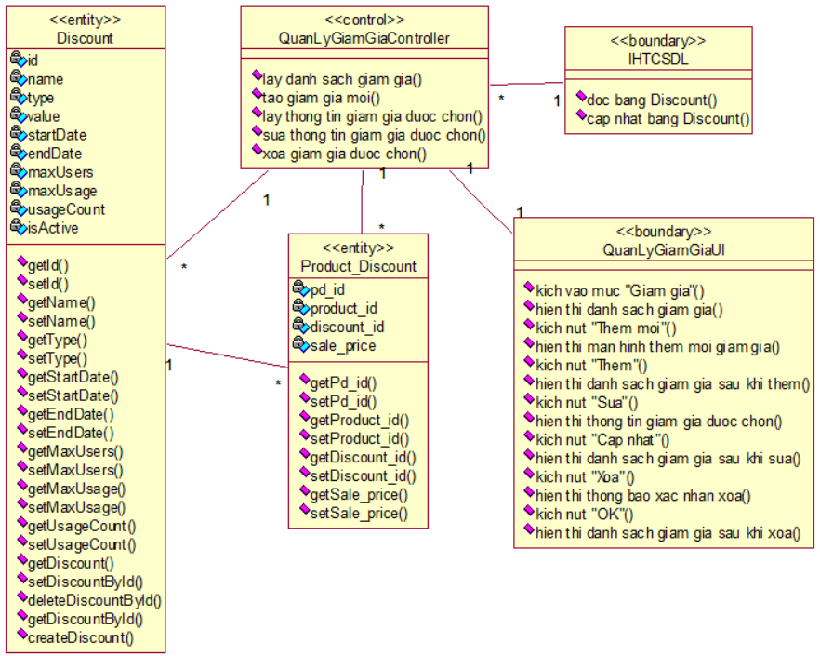

Hình 2. 33 Biểu đồ VOPC use case quản lý giảm giá

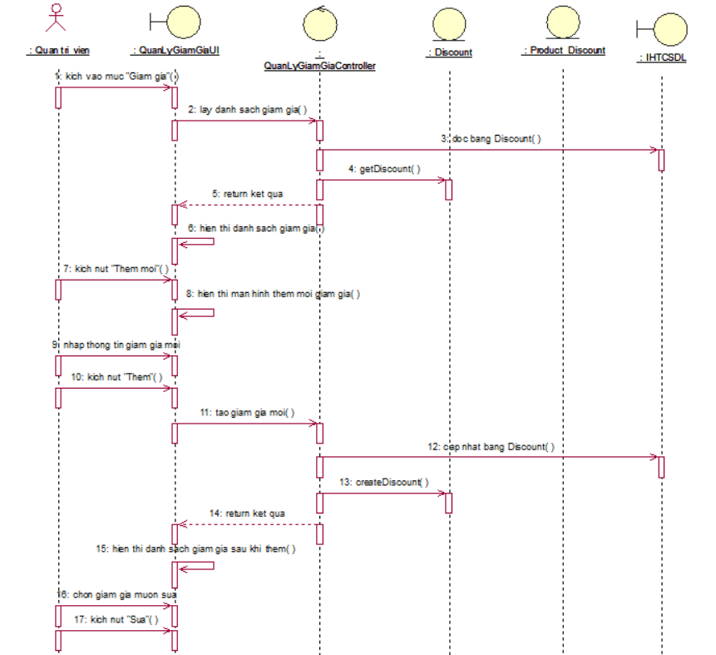

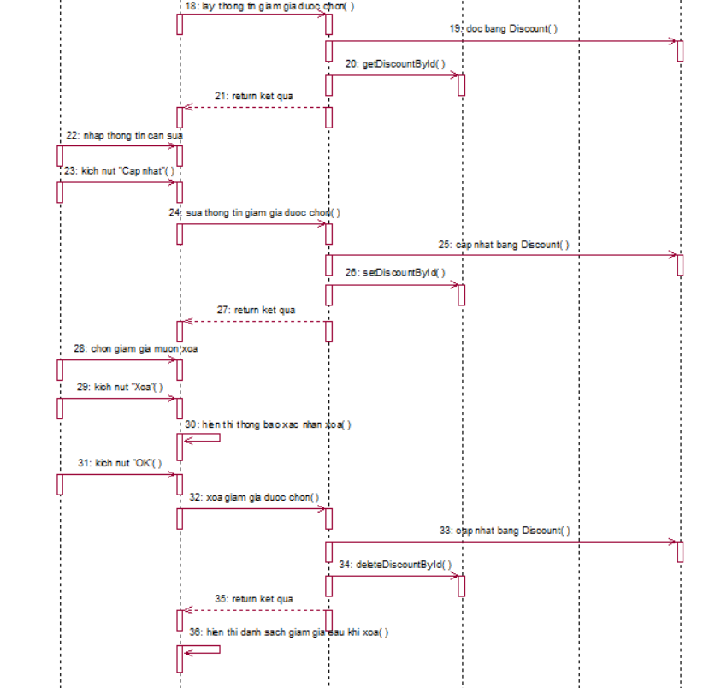

Hình 2. 34 Biểu đồ trình tự use case quản lý giảm giá

* 1. **Thiết kế giao diện**

### Giao diện use case kiếm sản phẩm

* + - 1. *Hình dung màn hình*

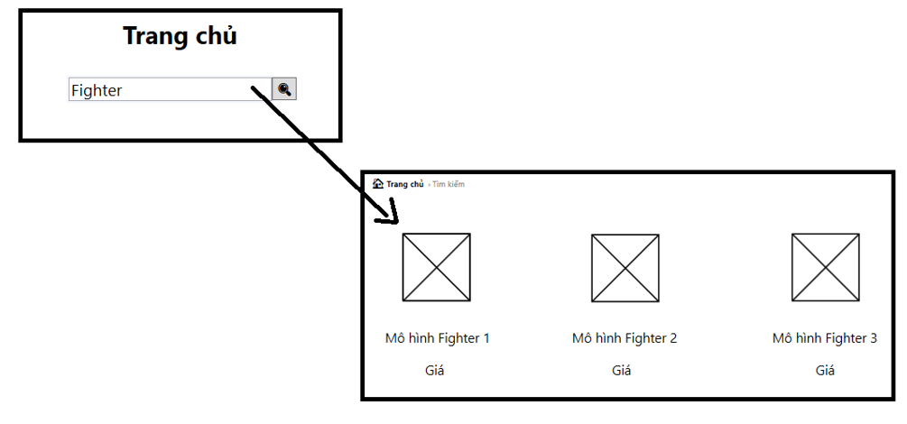

Hình 2. 35 Hình dung màn hình use case tìm kiếm sản phẩm

* + - 1. *Biểu đồ lớp màn hình*

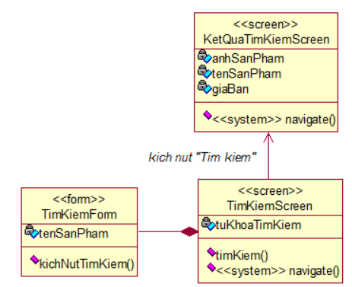

Hình 2. 36 Biểu đồ lớp phân tích use case tìm kiếm sản phẩm

* + - 1. *Biểu đồ cộng tác màn hình*

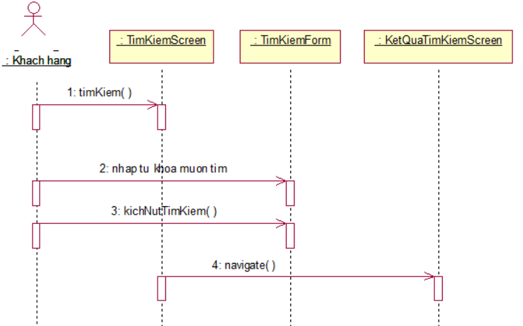

Hình 2. 37 Biểu đồ cộng tác màn hình use case tìm kiếm sản phẩm

### Giao diện use case thêm vào giỏ hàng

* + - 1. *Hình dung màn hình*

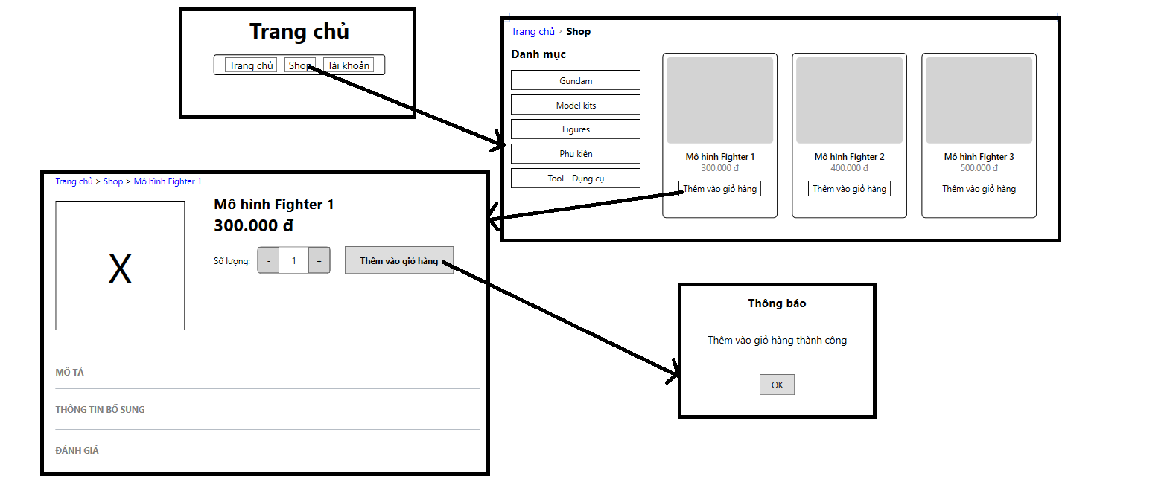

Hình 2. 38 Hình dung màn hình use case thêm vào giỏ hàng

* + - 1. *Biểu đồ lớp màn hình*

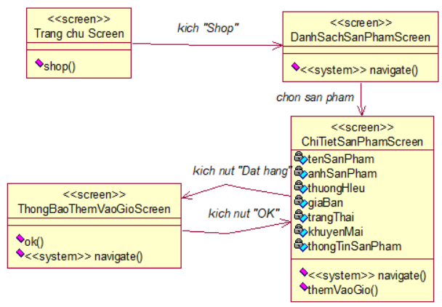

Hình 2. 39 Biểu đồ lớp phân tích use case thêm vào giỏ hàng

* + - 1. *Biểu đồ cộng tác màn hình*

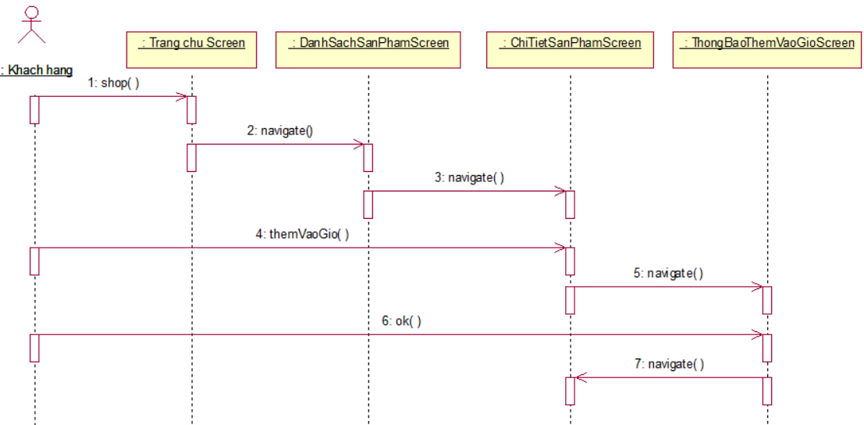

Hình 2. 40 Biểu đồ cộng tác màn hình use case thêm vào giỏ hàng

### Giao diện use case xem chi tiết đơn hàng

* + - 1. *Hình dung màn hình*

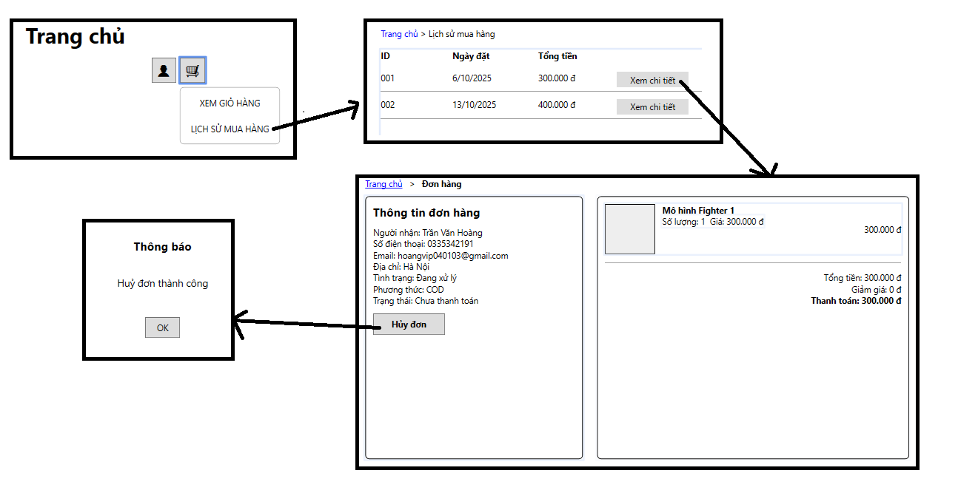

Hình 2. 41 Hình dung màn hình use case xem chi tiết đơn hàng

* + - 1. *Biểu đồ lớp màn hình*

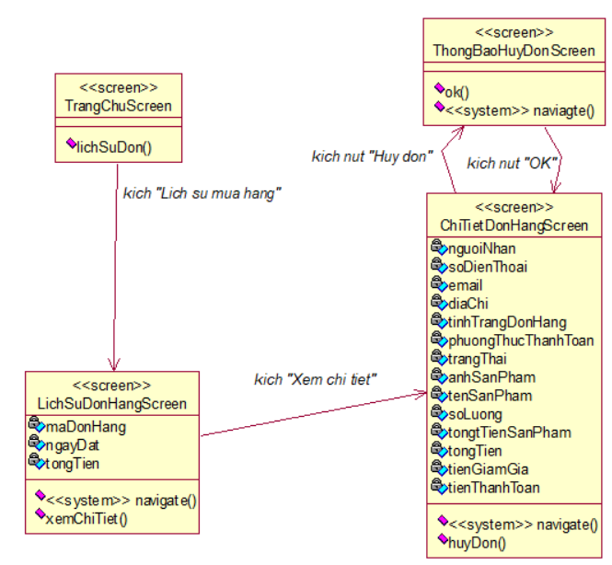

Hình 2. 42 Biểu đồ lớp phân tích use case xem chi tiết đơn hàng

* + - 1. *Biểu đồ cộng tác màn hình*

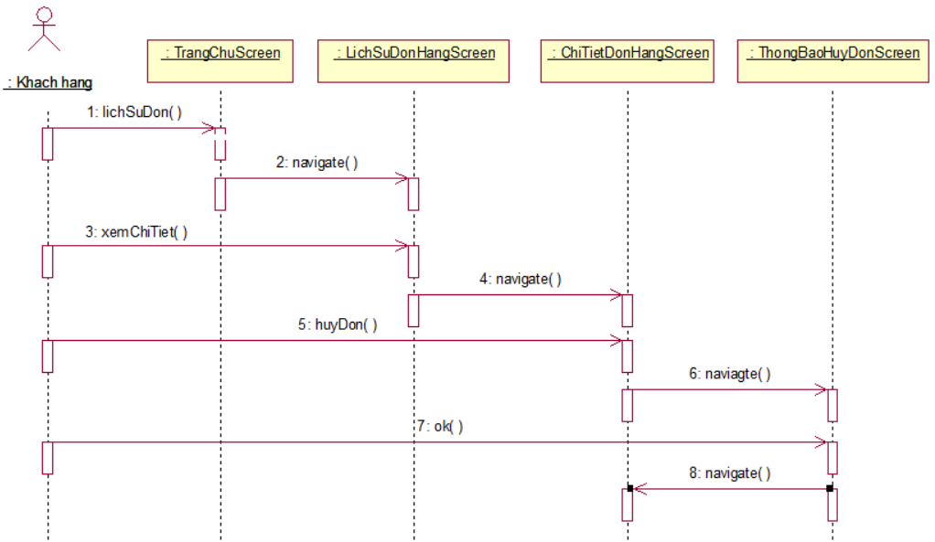

Hình 2. 43 Biểu đồ cộng tác màn hình use case xem chi tiết đơn hàng

### Giao diện use case quản lý sản phẩm

* + - 1. *Hình dung màn hình*

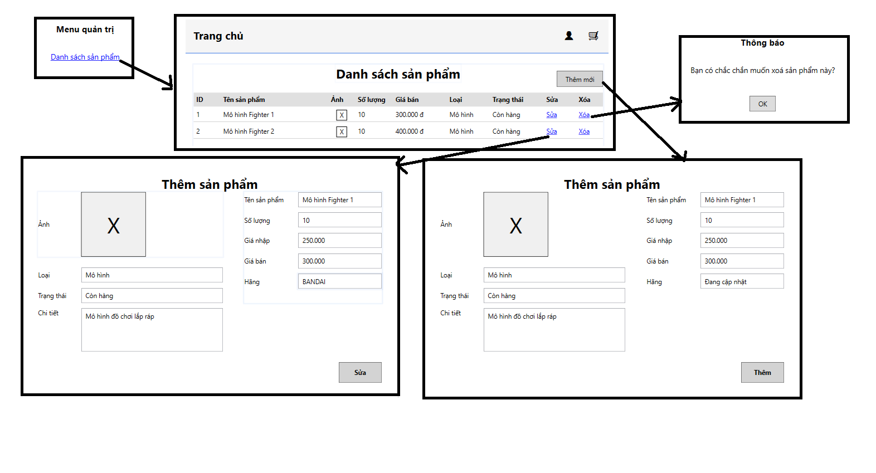

Hình 2. 44 Hình dung màn hình use case quản lý sản phẩm

* + - 1. *Biểu đồ lớp màn hình*

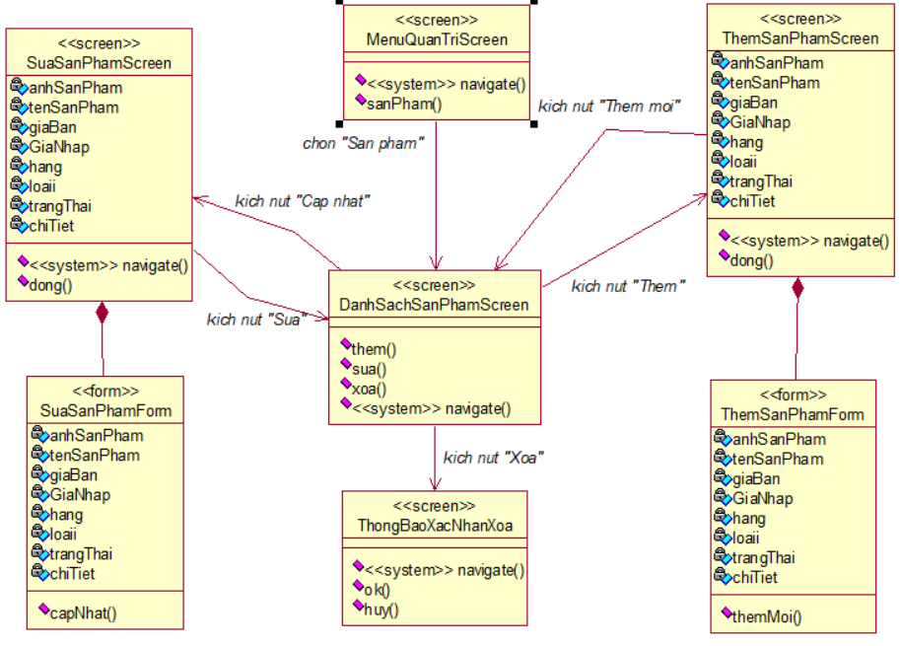

Hình 2. 45 Biểu đồ lớp phân tích use case quản lý sản phẩm

* + - 1. *Biểu đồ cộng tác màn hình*

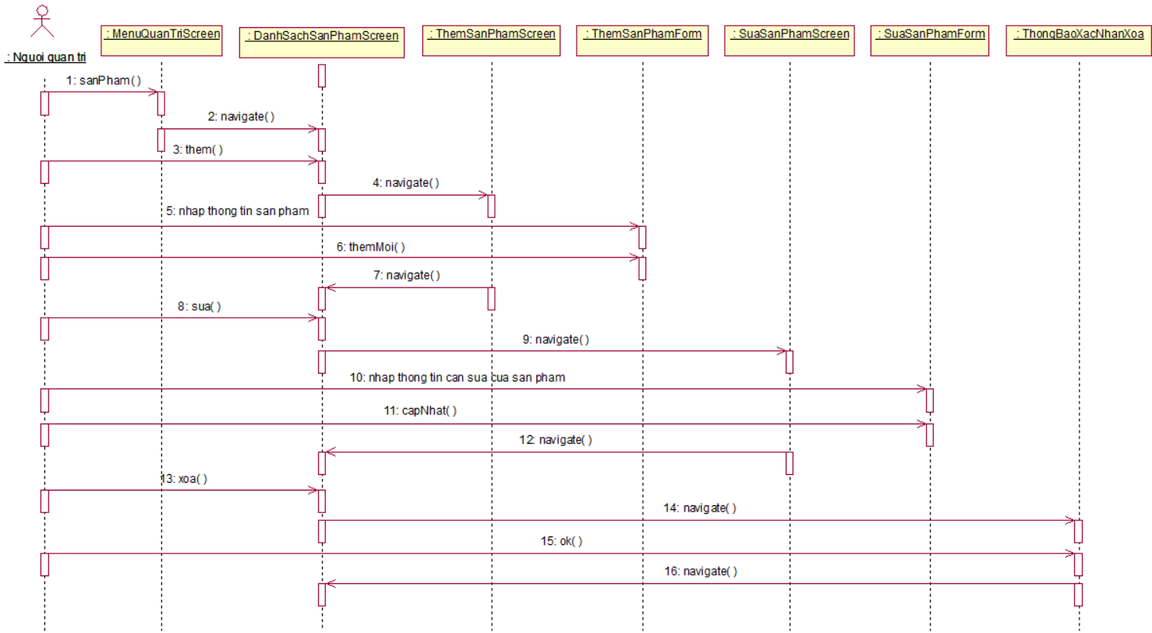

Hình 2. 46 Biểu đồ cộng tác màn hình use case quản lý sản phẩm

### Giao diện use case quản lý đơn hàng

* + - 1. *Hình dung màn hình*

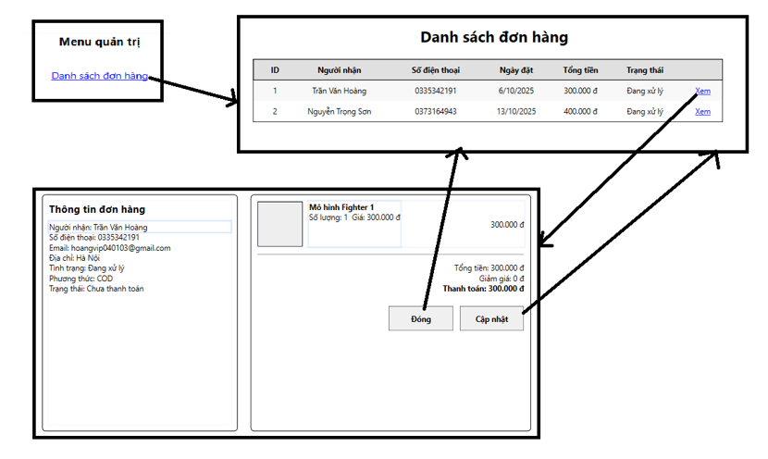

Hình 2. 47 Hình dung màn hình use case quản lý đơn hàng

* + - 1. *Biểu đồ lớp màn hình*

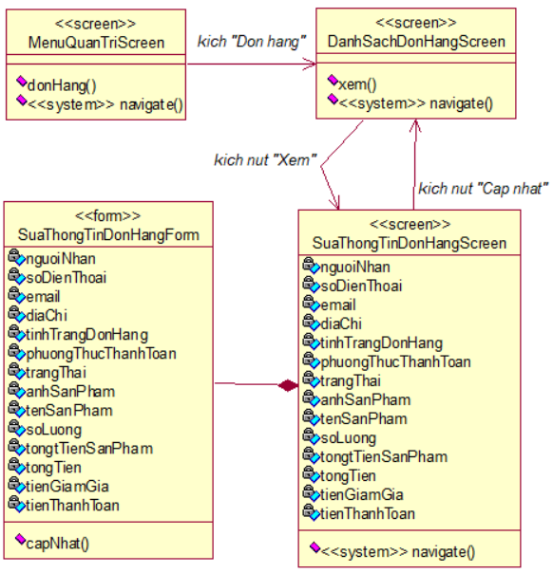

Hình 2. 48 Biểu đồ lớp phân tích use case quản lý đơn hàng

* + - 1. *Biểu đồ cộng tác màn hình*

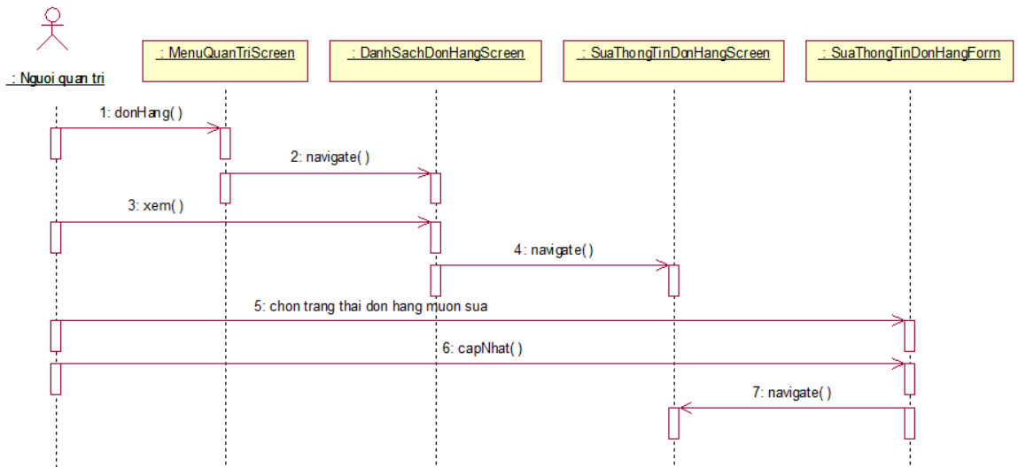

Hình 2. 49 Biểu đồ cộng tác màn hình use case quản lý đơn hàng

* 1. **Thiết kế cơ sở dữ liệu**
     1. ***Sơ đồ dữ liệu quan hệ***

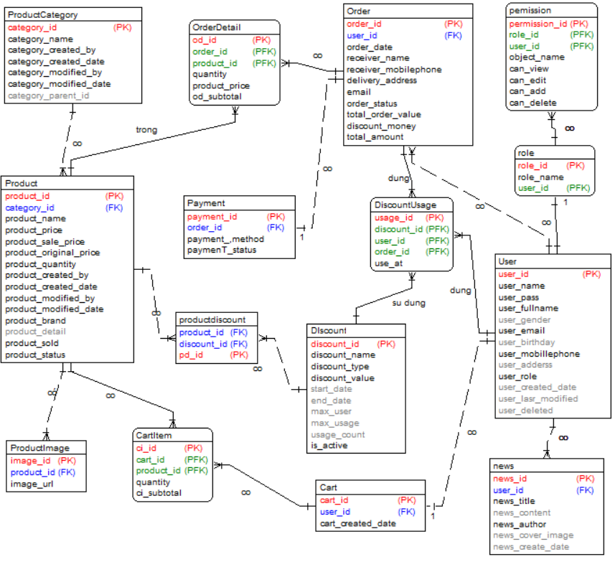

Hình 2. 50 Biểu đồ thực thể liên kết mức Logic

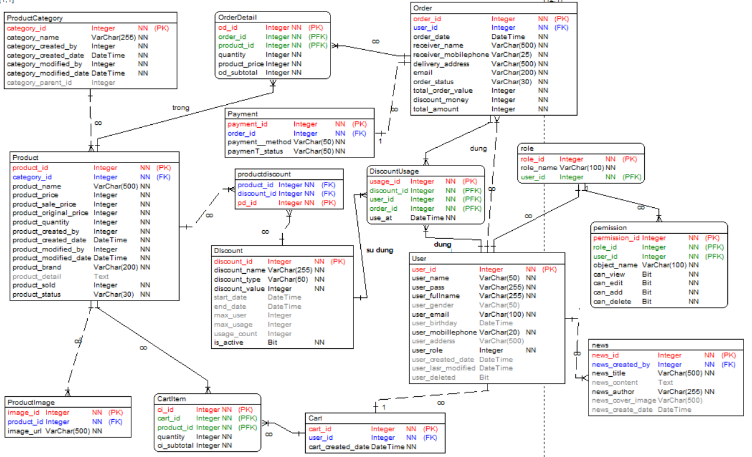

Hình 2. 51 Biểu đồ thực thể liên kết mức vật lý

* + 1. ***Chi tiết các bảng dữ liệu***

Bảng 2. 1 User

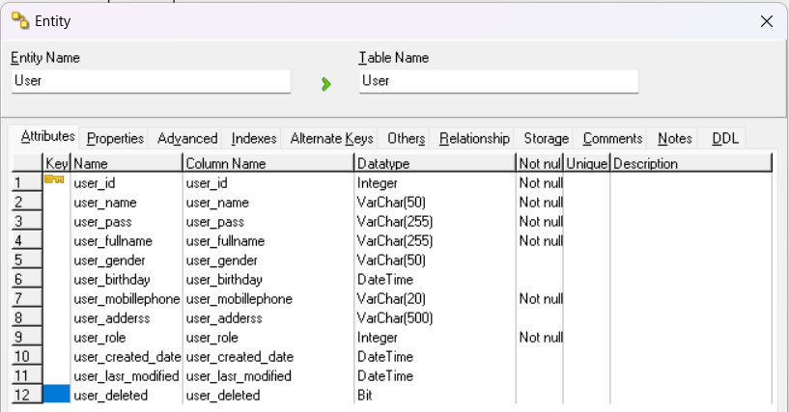

Bảng 2. 2 Product Category

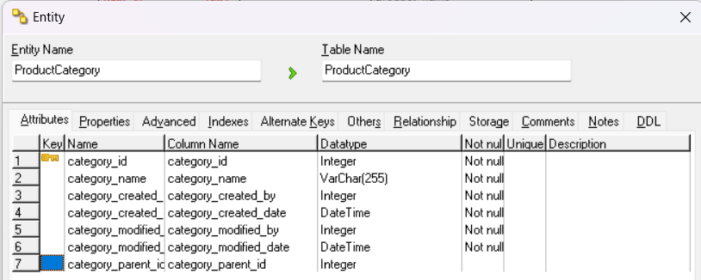

Bảng 2. 3 Product

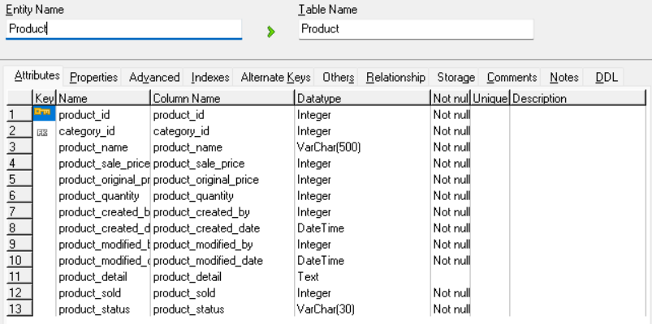

Bảng 2. 4 Product Image

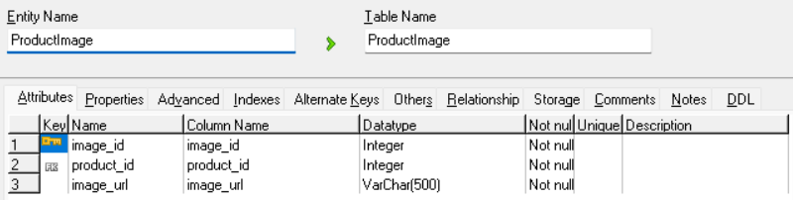

Bảng 2. 5 Order

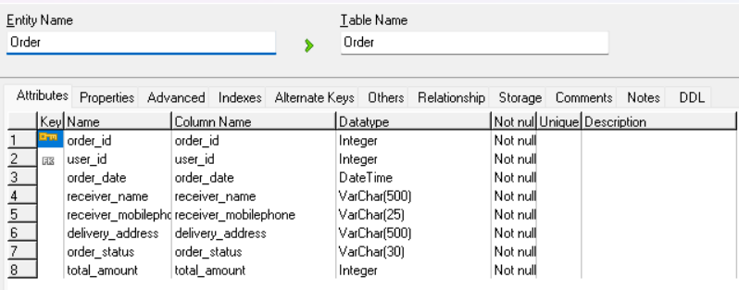

Bảng 2. 6 Order Detail

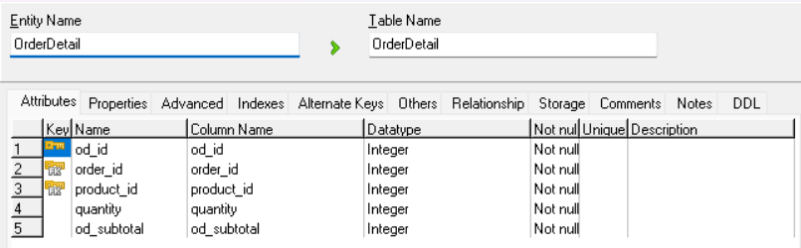

Bảng 2. 7 Cart

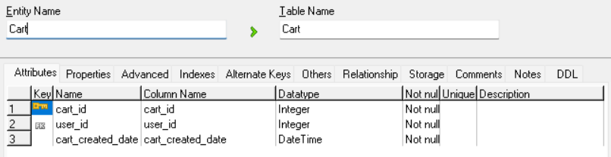

Bảng 2. 8 Cart Item

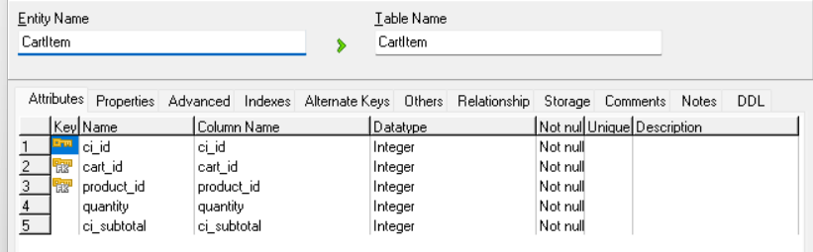

Bảng 2. 9 Role

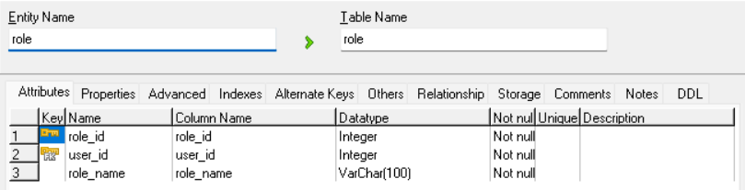

Bảng 2. 10 Discount

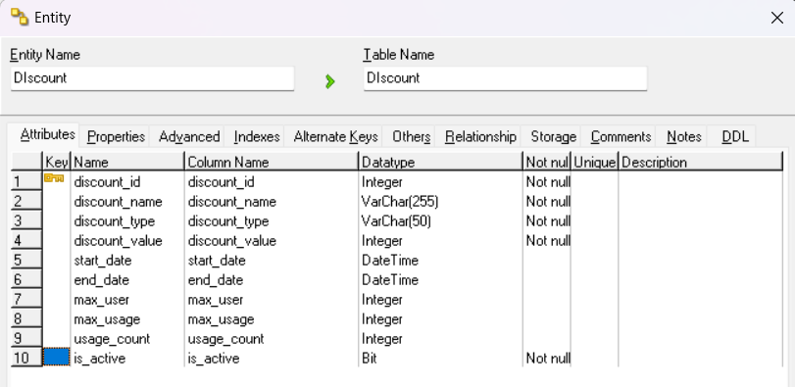

Bảng 2. 11 Discount Usage

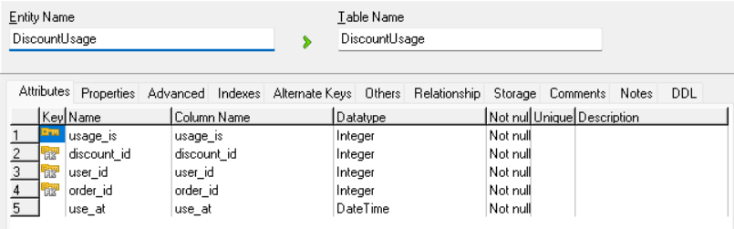

Bảng 2. 12 Payment

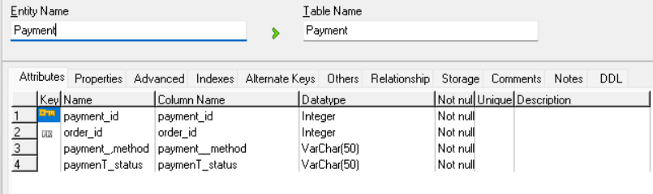

Bảng 2. 13 Product Discount

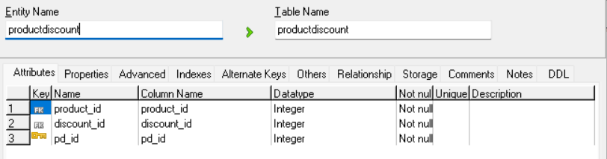

1. CÀI ĐẶT VÀ TRIỂN KHAI

## Công cụ và môi trường cài đặt

Trong quá trình thiết kế và triển khai website bán mô hình Gundam cho cửa hàng GundamZone, việc lựa chọn công cụ và môi trường phát triển là yếu tố rất quan trọng. Các công cụ phù hợp không chỉ giúp quá trình lập trình và xây dựng hệ thống diễn ra thuận lợi hơn mà còn ảnh hưởng trực tiếp đến tính ổn định, khả năng bảo trì và khả năng mở rộng của website trong tương lai. Việc chọn đúng nền tảng phát triển ngay từ đầu sẽ giúp hệ thống hoạt động mượt mà, dễ bổ sung tính năng mới và đáp ứng tốt nhu cầu kinh doanh khi cửa hàng phát triển quy mô.

### Yêu cầu phần mềm:

* Ngôn ngữ lập trình: C# (ASP.NET MVC)
* Hệ quản trị cơ sở dữ liệu: Microsoft SQL Server
* Công cụ quản lý cơ sở dữ liệu: SQL Server Management Studio (SSMS)
* Công cụ hỗ trợ lập trình: Microsoft Visual Studio
* Trình duyệt kiểm thử: Brave/Google Chrome/Microsoft Edge
* Hệ điều hành: Windows 10 hoặc phiên bản cao hơn

### Yêu cầu phần cứng:

* CPU: Bộ vi xử lý có tốc độ từ 1GHz trở lên.
* RAM: Tối thiểu 4GB để đảm bảo môi trường phát triển hoạt động ổn định.
* Ổ cứng: Ổ cứng: Yêu cầu còn trống ít nhất 10GB để cài đặt phần mềm và lưu trữ dữ liệu dự án.
* Kết nối mạng: Cần có Internet ổn định để tải thư viện, công cụ hỗ trợ và phục vụ quá trình kiểm thử, triển khai.

## Kết quả một số giao diện màn hình

### Phía Quản trị viên

Trang đăng nhập là nơi nhân viên và quản trị viên nhập tên đăng nhập và mật khẩu để truy cập và quản lý nội dung website, sản phẩm, đơn hàng và các chức năng khác trong khu vực quản trị.

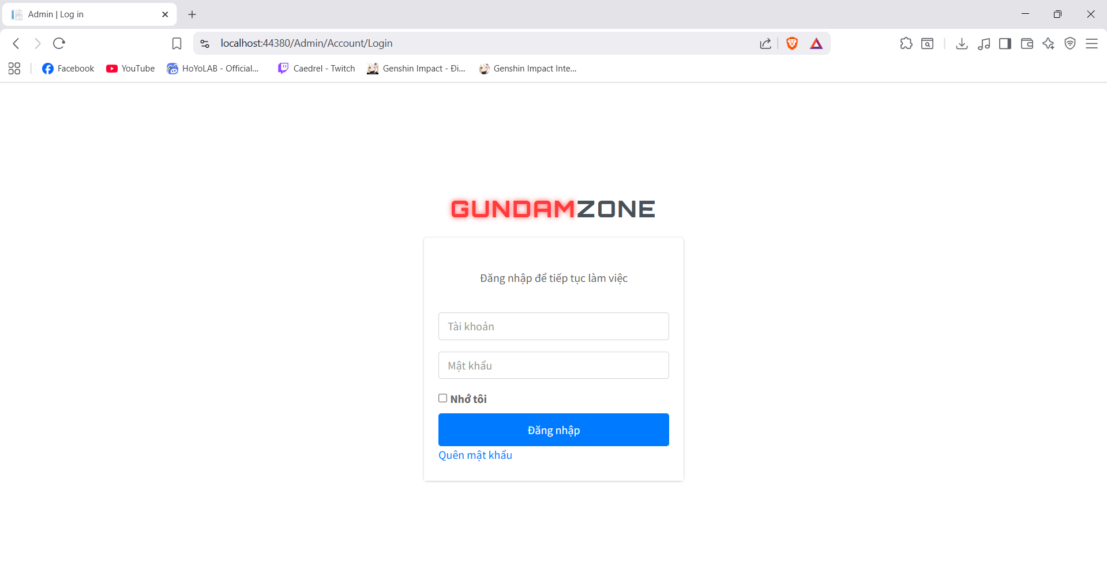

Hình 3. 1 Giao diện trang đăng nhập vào phần quản trị

Trang thống kê là nơi hiển thị số liệu quan trọng của website như doanh thu, số lượng hàng bán ra, số lượng đơn hàng theo, … theo từng mốc thời gian giúp quản trị viên theo dõi hoạt động kinh doanh và đưa ra quyết định kịp thời.

Trang thống kê là nơi hiển thị số liệu quan trọng của website như doanh thu, số lượng hàng bán ra, số lượng đơn hàng theo, … theo từng mốc thời gian giúp quản trị viên theo dõi hoạt động kinh doanh và đưa ra quyết định kịp thời.

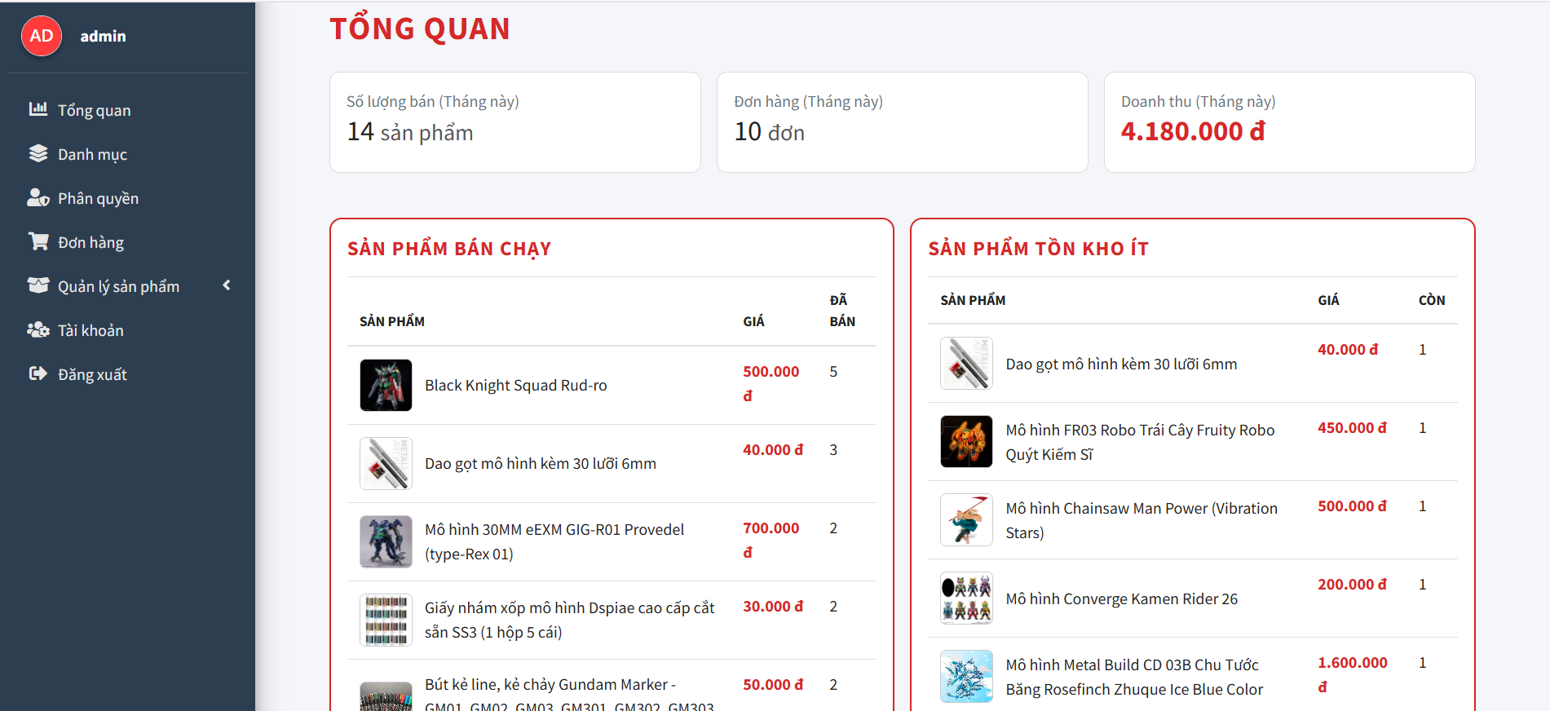

Hình 3. 2 Giao diện trang thống kê

Trang quản lý tài khoản là nơi quản trị viên theo dõi, thực hiện thao tác quản lý tài khoản người dùng nhằm đảm bảo an toàn cho người dùng

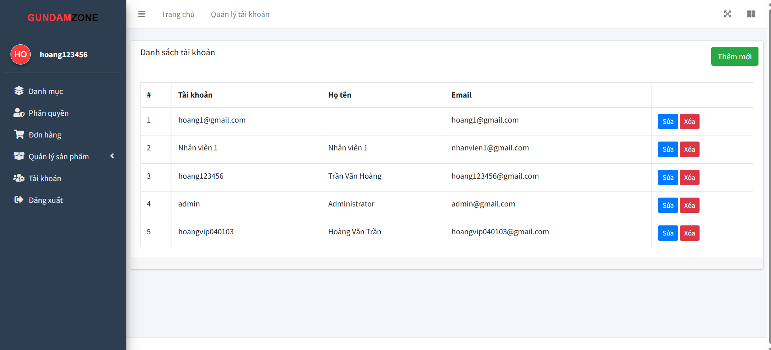

Hình 3. 3 Giao diện trang quản lý tài khoản

Trang quản lý danh mục là nơi quản trị viên tạo, chỉnh sửa xắp xếp hoặc xóa các danh mục giúp tổ chức sản phẩm theo nhóm hợp lý hỗ trợ người dùng dễ dàng tìm kiếm sản phẩm trên website.

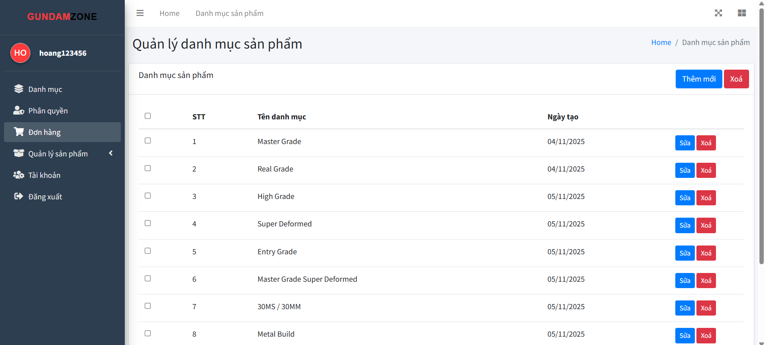

Hình 3. 4 Giao diện trang quản lý danh mục

Trang quản lý sản phẩm là nơi quản trị viên thực hiên các thao tác thêm mới, chỉnh sửa, xóa hoặc cập nhật thông tin sản phẩm trang giúp đảm bảo dữ liệu sản phẩm chính xác và đầy đủ trên website.

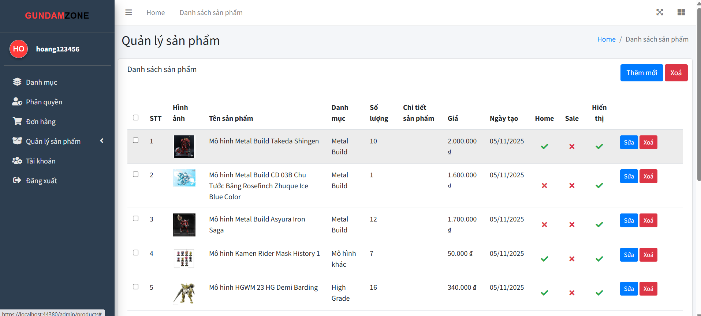

Hình 3. 5 Giao diện trang quản lý sản phẩm

Trang quản lý đơn hàng là nơi quản trị viên theo dõi xử lý và cập nhật trạng thái đơn hàng của khách hàng giúp đảm bảo quá trình mua bán diễn ra suôn sẻ và hiệu quả.

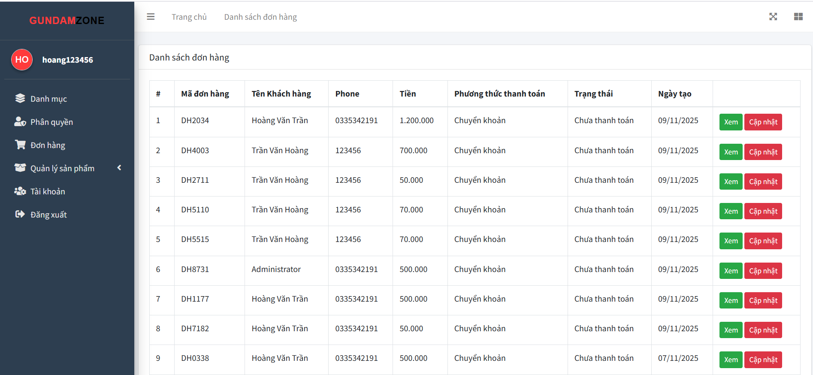

Hình 3. 7 Giao diện trang quản lý đơn hàng

Trang xem chi tiết sản phẩm là nơi giúp quản trị viên xem chi tiết đơn hàng của khác hàng để nhân viên hoặc quản trị viên kiểm tra và xử lý chính xác từng đơn hàng

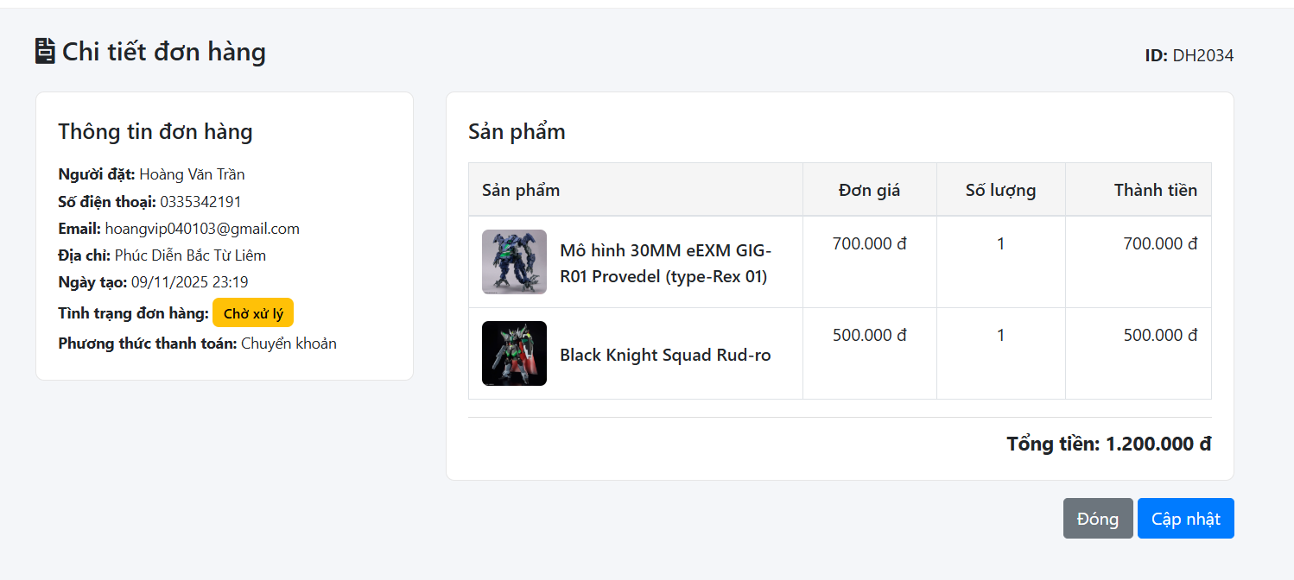

Hình 3. 8 Giao diện xem chi tiết và cập nhật trạng thái đơn hàng

* + 1. ***Phía khách hàng***

Trang chủ là trang tổng quát nhất của website cho phép khách hàng truy cập xem thông tin tổng quan của cửa hàng, danh sách sản phẩm mới,....

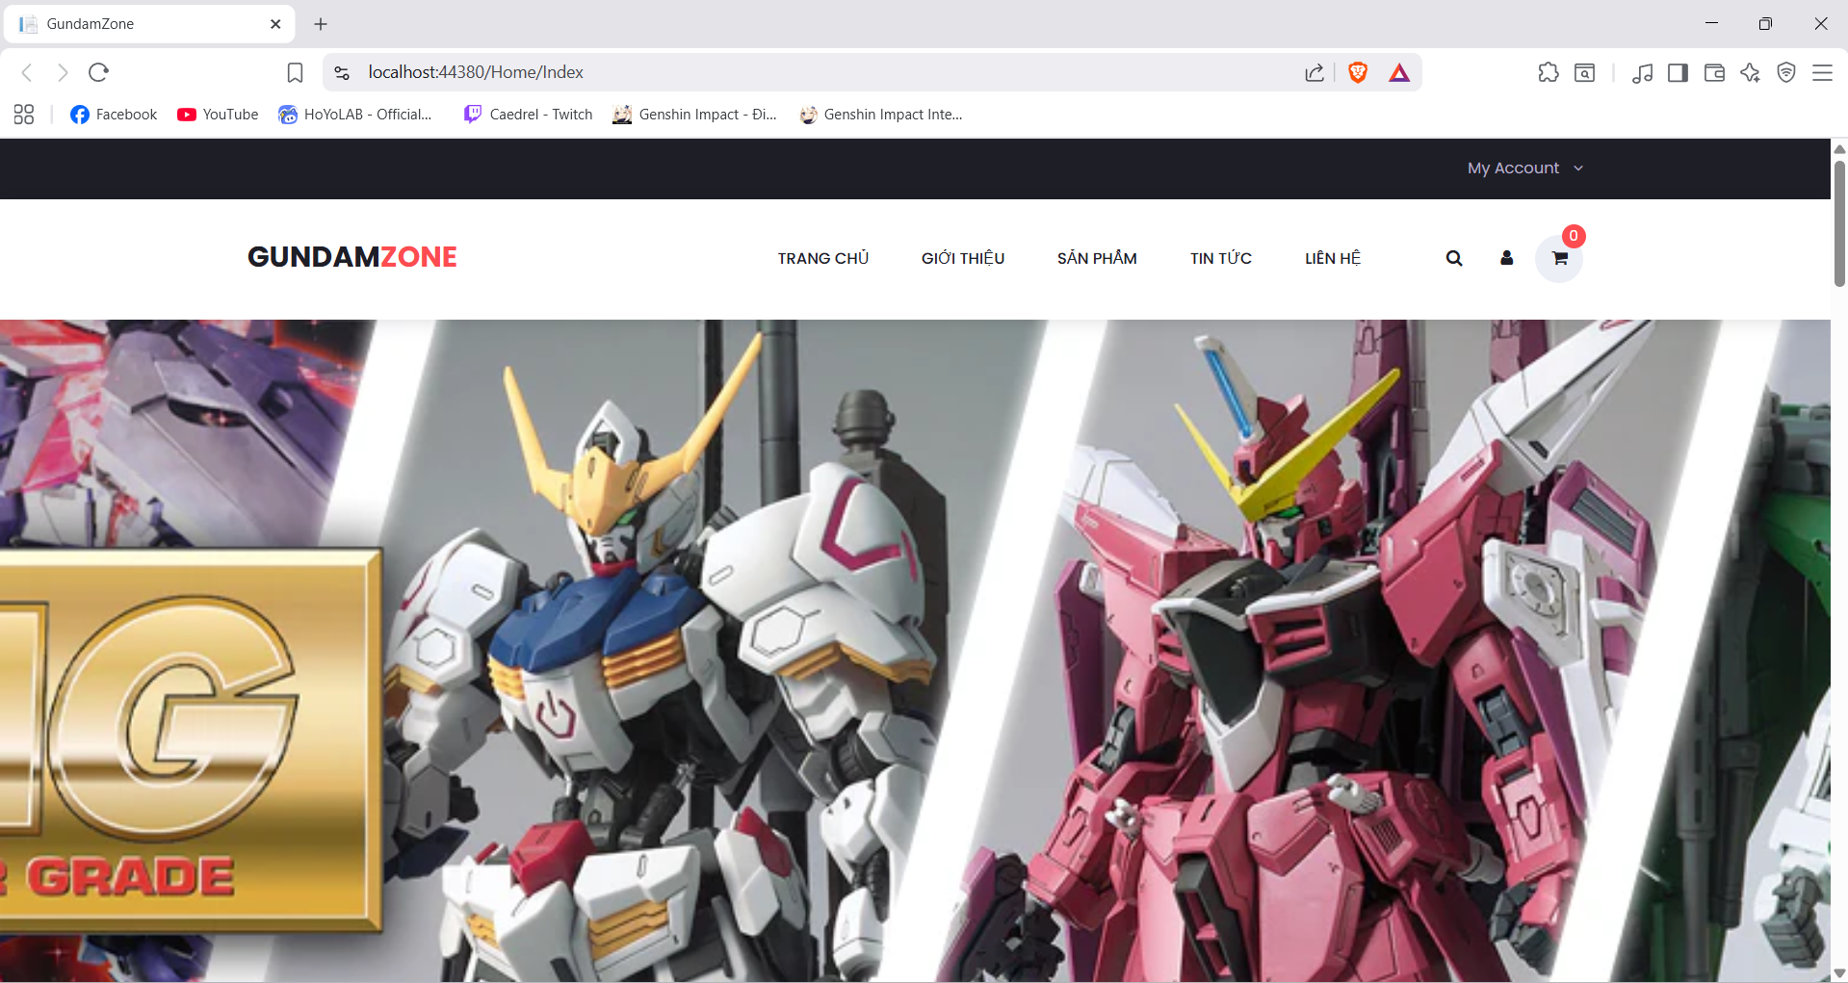

Hình 3. 9 Giao diện trang chủ

Trang đăng nhập đăng ký cho khách hàng là nơi người dùng tạo mới tài khoản hoặc đăng nhập vào tài khoản hiện có để truy cập các chức năng cá nhân hóa như quản lý đơn hàng, theo dõi lịch sử mua hàng, …

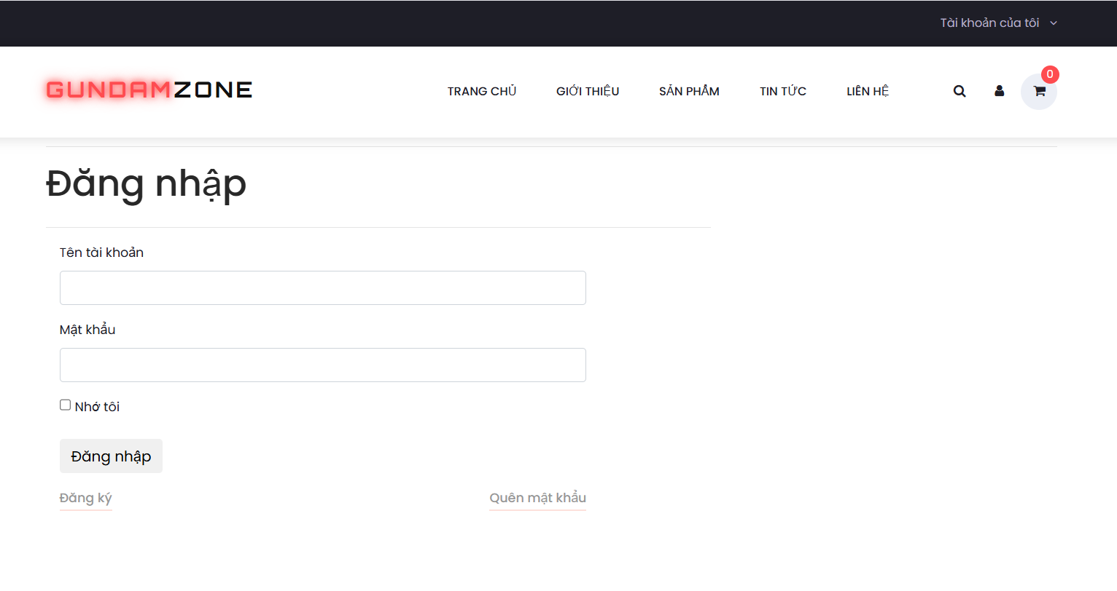

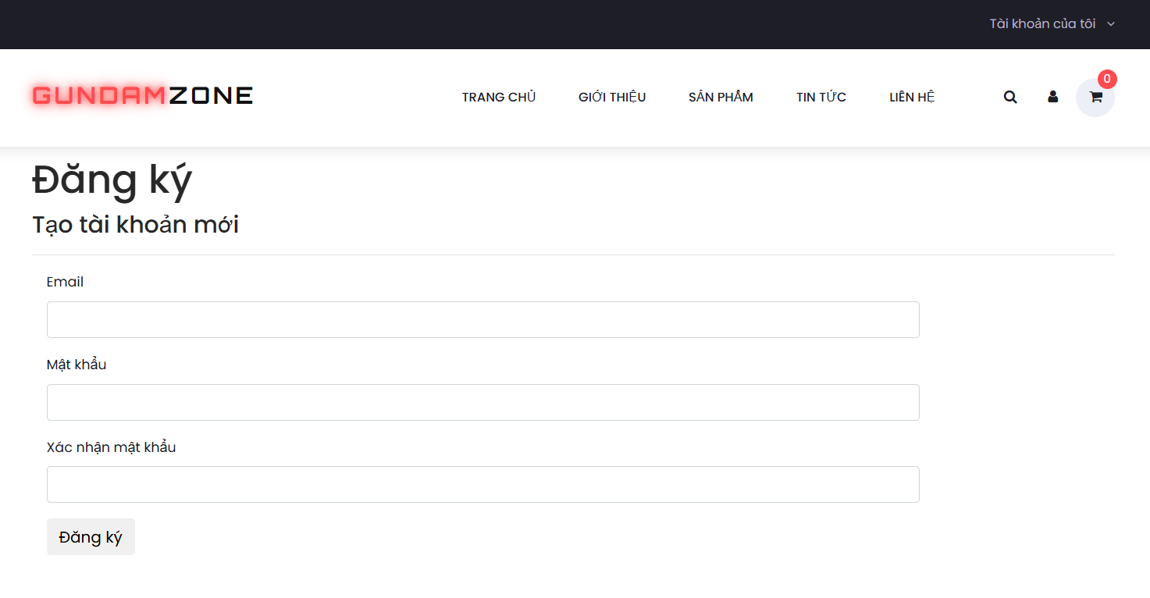

Hình 3. 10 Giao diện trang đăng nhập đăng ký

Danh sách sản phẩm là nơi hiển thị tổng hợp các sản phẩm đang được bán trên website kèm theo hình ảnh, tên và giá bán giúp khách hàng dễ dàng lựa chọn sản phẩm.

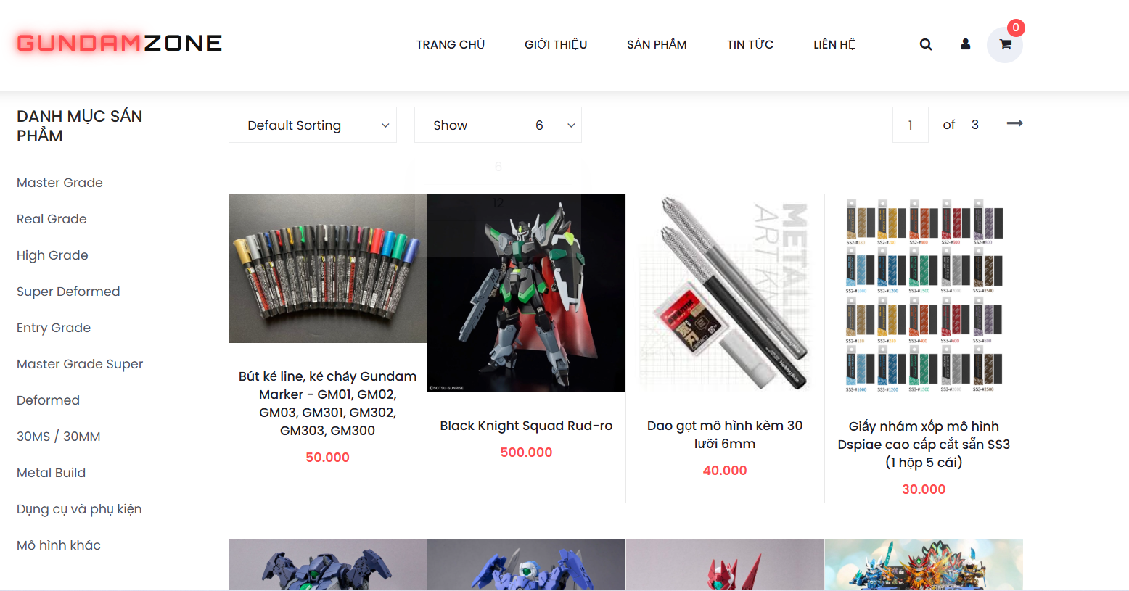

Hình 3. 11 Giao diện trang danh sách các sản phẩm

Trang chi tiết sản phẩm là nơi cung cấp đầy đủ thông tin về sản phẩm cụ thể bao gồm hinh ảnh, mô tả, giá cả giúp khách hàng hiểu rõ sản phẩm trước khi quyết định đặt hàng.

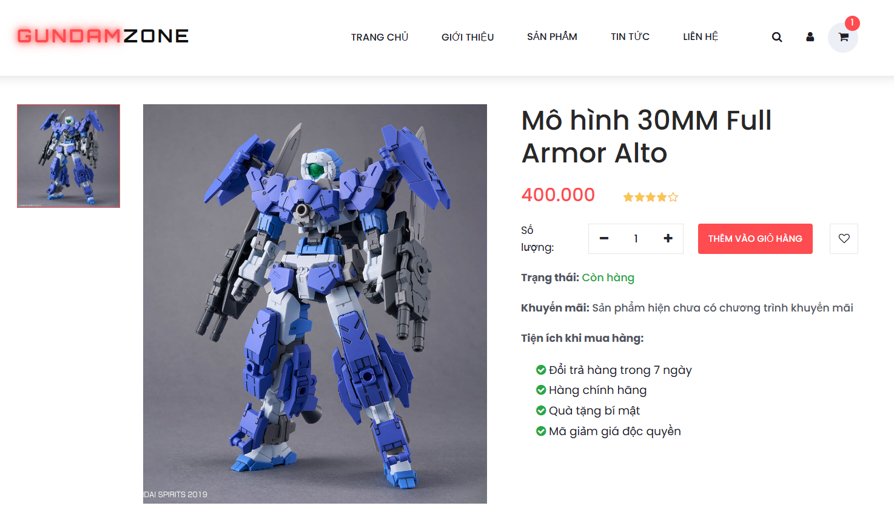

Hình 3. 13 Giao diện chi tiết sản phẩm

Giỏ hàng là nơi hiển thị danh sách sản phẩm mà khách hàng đã chọn mua, kèm theo số lượng giá thành và tổng tiền cho phép khách hàng kiểm tra và cập nhật hoặc xóa sản phẩm trước khi tiến hành thanh toán.

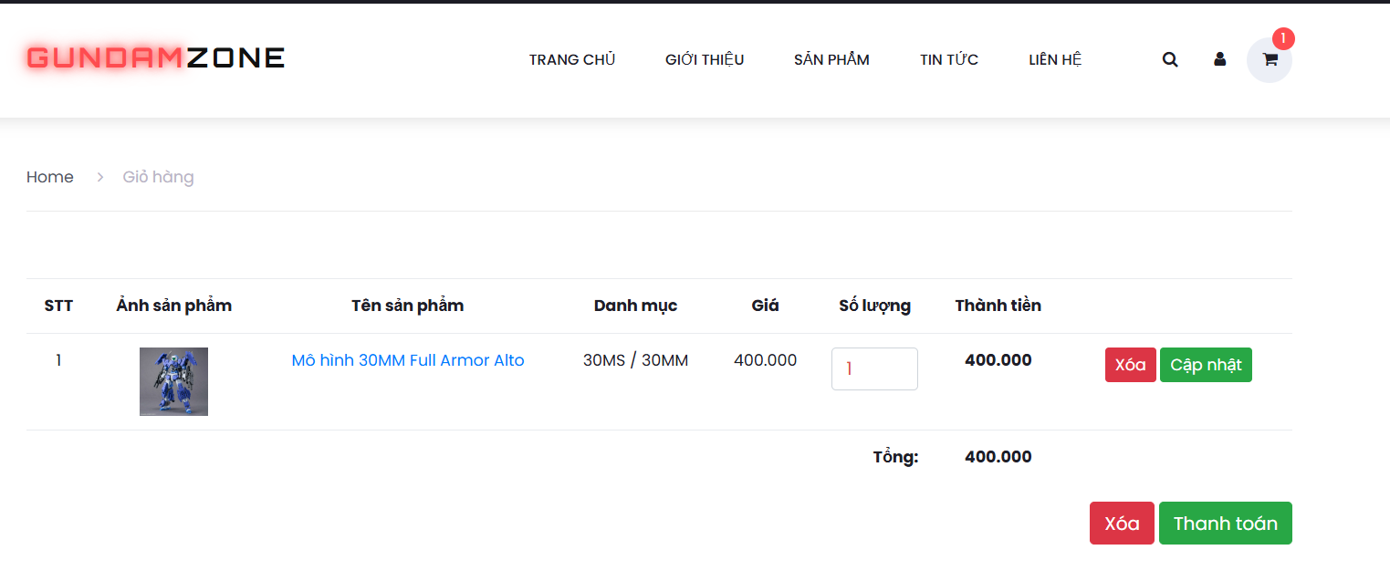

Hình 3. 14 Giao diện giỏ hàng

Trang thanh toán là nơi khách hàng xác nhận đơn hàng, điển thông tin giao hàng, chọn phương thức thanh toán và hoàn tất quá trình mua sắm.

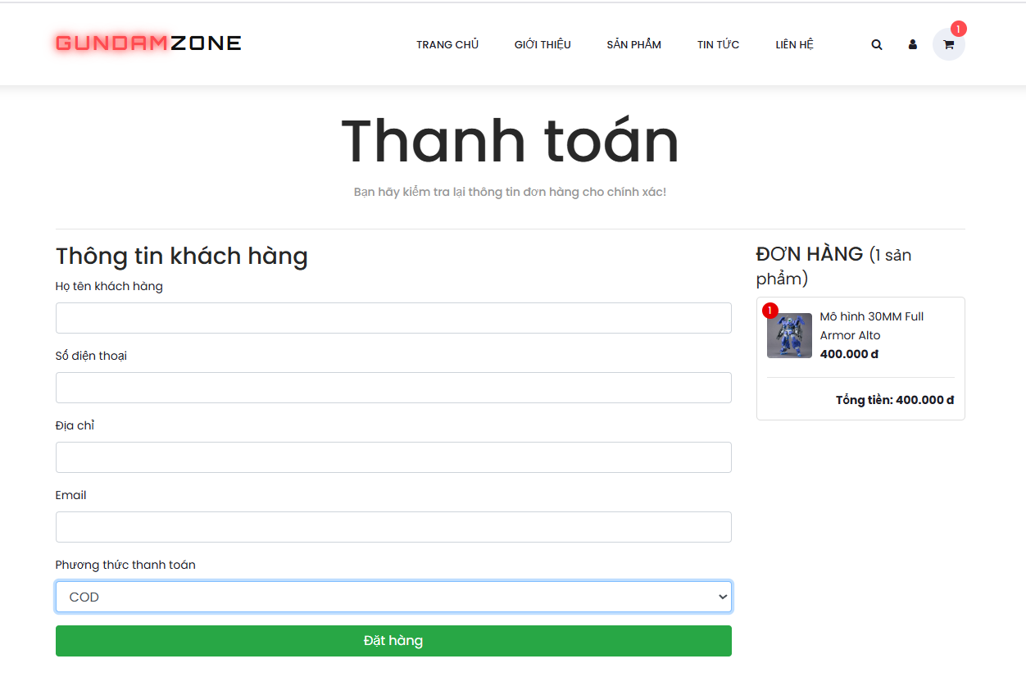

Hình 3. 15 Giao diện thanh toán

Trang thông tin tài khoản khách hàng là nơi khách hàng quản lý thông tin cá nhân như tên địa chỉ, số điện thoại email, …

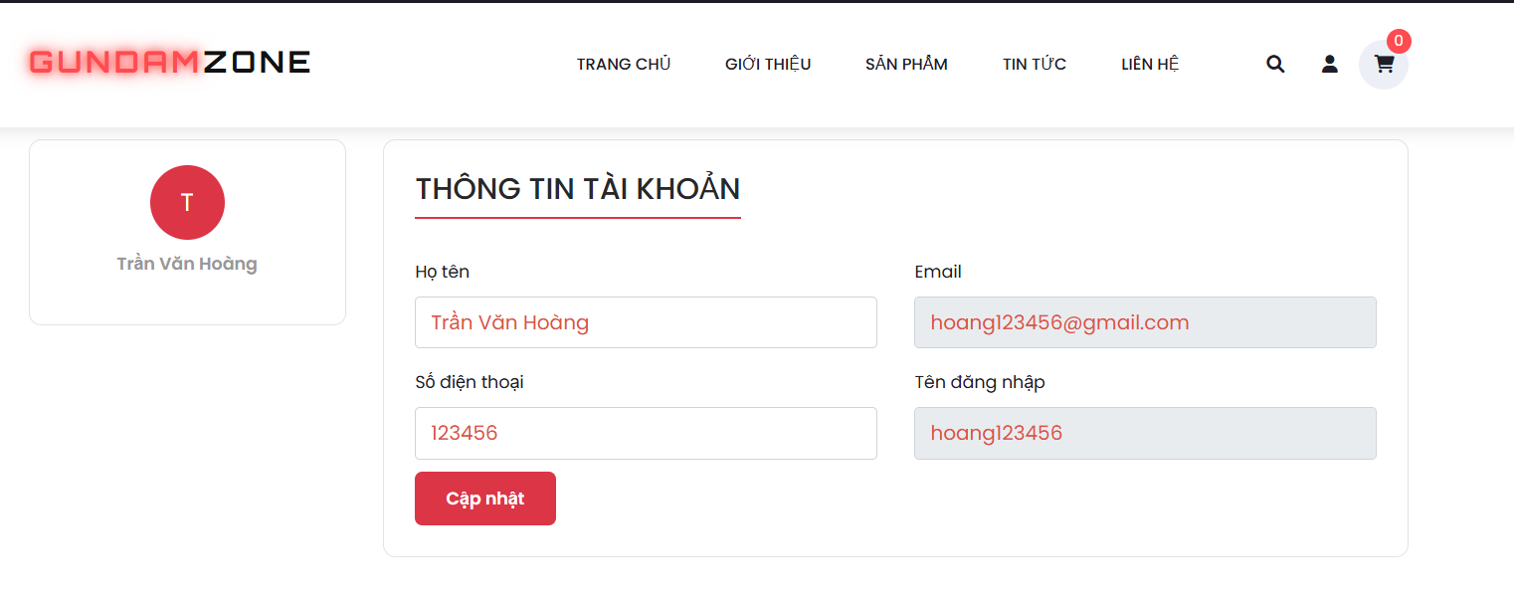

Hình 3. 16 Giao diện thông tin tài khoản khách hàng